

Universidad Peruana de Ciencias Aplicadas
Ingeniería de Software

1ASI0657 Fundamentos de Arquitectura de Software
202620

NRC: 9199

Profesor: Daniel Enrique Mori Yzaguirre

TRABAJO FINAL

Nombre del Producto : FinanZen

Integrantes:
Alumno | Código
Oblitas Alcalde Rodrigo | U20221G185
Revilla Quispe Renzo Zamir | U201717085
Aguirre Eneque Joan Elias | U202315649

REGISTRO DE VERSIONES DEL INFORME

Versión | Fecha | Autor | Descripción de modificación

CONTENIDO
CONTENIDO 4
STUDENT OUTCOME 8
CAPÍTULO I: Introducción 27
1.1. Startup Profile 27
1.1.1. Descripción del Startup 27
1.1.2. Perfiles de integrantes del equipo 28
1.2. Solution Profile 29
1.2.1. Nombre de producto 29
1.2.2. Antecedentes y Problemática 29
1.2.3. Lean UX Process 35
1.2.3.1. Lean UX Problem Statement 35
1.2.3.2. Lean UX Assumptions 36
1.2.3.3. Lean UX Hypothesis 39
1.2.3.4. Lean UX Canvas 40
1.3. Segmentos objetivo 41
CAPÍTULO II: Requirements Elicitation & Analysis 43
2.1. Competidores 43
2.1.1. Análisis Competitivo 44
2.1.2. Estrategias y tácticas frente a competidores 48
2.2. Entrevistas 49
2.2.1. Diseño de Entrevistas 49
2.2.2. Registro de Entrevistas 51
2.2.3. Análisis de Entrevistas 59
2.3. NeedFinding 61
2.3.1. User Personas 61
2.3.2. User Task Matrix 63
2.3.3. Empathy Maps 64
2.3.4. As-Is Scenario Mapping 66
CAPÍTULO III: Requirements Elicitation & Analysis 68
3.1. To-Be Scenario Mapping 68
3.2. User Stories 70
3.3. Impact Map 111
3.4. Product Backlog 116
CAPÍTULO IV: Product Architecture Design 124
4.1. Design Concepts, ViewPoints & ER Diagrams 124
4.1.1. Principles Statements 124
4.1.2. Approaches Statements Architectural Styles & Patterns 126
4.1.3. Context Diagram 128
4.1.4. Approach Driven ViewPoints Diagrams 129
4.1.5. Relational/Non Relational Database Diagram 145
4.1.6. Design Patterns 148
4.1.7. Tactics 153
4.2. Architectural Drivers 155
4.2.1. Design Purpose 155
4.2.2. Primary Functionality (Primary User Stories) 156
4.2.3. Quality Attribute Scenarios 157
4.2.4. Constraints 159
4.2.5. Architectural Concerns 161
4.3. ADD Iterations 162
4.3.1. Iteration 1: Global System Structure 162
4.3.1.1. Architectural Design Backlog 1 163
4.3.1.2. Establish Iteration Goal by Selecting Drivers 165
4.3.1.3. Choose One or More Elements of the System to Refine 166
4.3.1.4. Choose One or More Design Concepts That Satisfy the Selected Drivers 167
4.3.1.5. Instantiate Architectural Elements, Allocate Responsibilities, and Define Interfaces 170
4.3.1.6. Sketch Views (C4 & UML) and Record Design Decisions 172
4.3.1.7. Analysis of Current Design and Review Iteration Goal (Kanban Board) 173
4.3.2. Iteration 2: Sincronización Edge-to-Cloud y Pipeline de Telemetría 174
4.3.2.1. Architectural Design Backlog 2 175
4.3.2.2. Establish Iteration Goal by Selecting Drivers 176
4.3.2.3. Choose One or More Elements of the System to Refine 177
4.3.2.4. Choose One or More Design Concepts That Satisfy the Selected Drivers 178
4.3.2.5. Instantiate Architectural Elements, Allocate Responsibilities, and Define Interfaces 180
4.3.2.6. Sketch Views (C4 & UML) and Record Design Decisions 182
4.3.2.7. Analysis of Current Design and Review Iteration Goal (Kanban Board) 186
4.3.3. Iteration 3: Orquestación del Ciclo de Riego Autónomo e Integración con el Edge 187
4.3.3.1. Architectural Design Backlog 3 187
4.3.3.2. Establish Iteration Goal by Selecting Drivers 189
4.3.3.3. Choose One or More Elements of the System to Refine 191
4.3.3.4. Choose One or More Design Concepts That Satisfy the Selected Drivers 192
4.3.3.5. Instantiate Architectural Elements, Allocate Responsibilities, and Define Interfaces 193
4.3.3.6. Sketch Views (C4 & UML) and Record Design Decisions 195
4.3.3.7. Analysis of Current Design and Review Iteration Goal (Kanban Board) 200
4.3.4. Iteration 4: Seguridad e Identidad 202
4.3.4.1. Architectural Design Backlog 4 202
4.3.4.2. Establish Iteration Goal by Selecting Drivers 204
4.3.4.3. Choose One or More Elements of the System to Refine 205
4.3.4.4. Choose One or More Design Concepts That Satisfy the Selected Drivers 206
4.3.4.5. Instantiate Architectural Elements, Allocate Responsibilities, and Define Interfaces 208
4.3.4.6. Sketch Views (C4 & UML) and Record Design Decisions 211
4.3.4.7. Analysis of Current Design and Review Iteration Goal (Kanban Board) 216
4.3.5. Iteration 5: Refinamiento del Crop Analysis Service y Diagnóstico de Cultivos 218
4.3.5.1. Architectural Design Backlog 5 218
4.3.5.2. Establish Iteration Goal by Selecting Drivers 220
4.3.5.3. Choose One or More Elements of the System to Refine 222
4.3.5.4. Choose One or More Design Concepts That Satisfy the Selected Drivers 223
4.3.5.5. Instantiate Architectural Elements, Allocate Responsibilities, and Define Interfaces 225
4.3.5.6. Sketch Views (C4 & UML) and Record Design Decisions 227
4.3.5.7. Analysis of Current Design and Review Iteration Goal (Kanban Board) 232
CAPÍTULO V: Product Implementation, Validation & Deployment 234
5.1. Testing Suites & General Patterns 234
5.1.1. Backend Application Core Testing Suite 234
5.1.2. Pattern Based Backend Application(s) 235
5.1.3. Pattern Based Custom Software Library 236
5.1.4. Framework Pattern Driven Refactoring Report 237
5.2. Software Configuration Management 239
5.2.1. Software Development Environment Configuration 239
5.2.2. Source Code Management 240
5.2.3. Source Code Style Guide & Conventions 242
5.2.4. Software Deployment Configuration 243
5.3. MicroServices Implementation 244
5.3.1. Sprint 1 244
5.3.1.1. Sprint Backlog 1 244
5.3.1.2. Development Evidence for Sprint Review 256
5.3.1.3. Testing Suite Evidence for Sprint Review 276
5.3.1.4. Execution Evidence for Sprint Review 286
5.3.1.5. Microservices Documentation Evidence for Sprint Review 291
5.3.1.6. Software Deployment Evidence for Sprint Review 321
5.3.1.7. Team Collaboration Insights during Sprint 327
5.3.1.8. Kanban Board 332
5.3.2. Sprint 2 333
5.3.2.1. Sprint Backlog 2 333
5.3.2.2. Development Evidence for Sprint Review 342
5.3.2.3. Testing Suite Evidence for Sprint Review 358
5.3.2.4. Execution Evidence for Sprint Review 379
5.3.2.5. Microservices Documentation Evidence for Sprint Review 384
5.3.2.6. Software Deployment Evidence for Sprint Review 1
5.3.2.7. Team Collaboration Insights During Sprint 1
5.3.2.8. Kanban Board 1
5.3.3. Sprint 3 1
5.3.3.1. Sprint Backlog 3 1
5.3.3.2. Development Evidence for Sprint Review 1
5.3.3.3. Testing Suite Evidence for Sprint Review 1
5.3.3.4. Execution Evidence for Sprint Review 1
5.3.3.5. Microservices Documentation Evidence for Sprint Review 1
5.3.3.6. Software Deployment Evidence for Sprint Review 1
5.3.3.7. Team Collaboration Insights During Sprint 1
5.3.3.8. Kanban Board 1
5.3.4. Sprint 4 1
5.3.4.1. Sprint Backlog 4 1
5.3.4.2. Development Evidence for Sprint Review 1
5.3.4.3. Testing Suite Evidence for Sprint Review 1
5.3.4.4. Execution Evidence for Sprint Review 1
5.3.4.5. Microservices Documentation Evidence for Sprint Review 1
5.3.4.6. Software Deployment Evidence for Sprint Review 1
5.3.4.7. Team Collaboration Insights During Sprint 1
5.3.4.8. Kanban Board 1
5.4. MicroServices Deployment 1
5.4.1. Cloud Architecture Diagrams 1
5.4.2. Cloud Architecture Deployment 1
Conclusiones 1
Recomendaciones 1
Bibliografía 1
Anexos 1
Links 1

CAPÍTULO I: INTRODUCCIÓN

Startup Profile

Descripción de la Startup
FinanZen es una StartUp desarrollada por un equipo de trabajo conformado por alumnos de Ingeniería de Sistemas de Información e Ingeniería de Software de la Universidad Peruana de Ciencias Aplicadas, que tiene como objetivo transformar la vida financiera de las personas en todo el mundo.
Con la ayuda de tecnologías como el Internet de las Cosas (IoT), que permite conectar y transferir datos entre objetos y dispositivos, y la inteligencia artificial predictiva, los usuarios podrán registrar sus ingresos, gastos y productos adquiridos en su día a día.
Además, podrán crear planes financieros personalizados, diseñados de manera inteligente gracias a la inteligencia artificial generativa. Estos planes incluirán metas de ahorro, proyecciones de compras inteligentes, visualización de precios de productos recurrentes en tiempo real y acceso a tasas de cambio actualizadas.
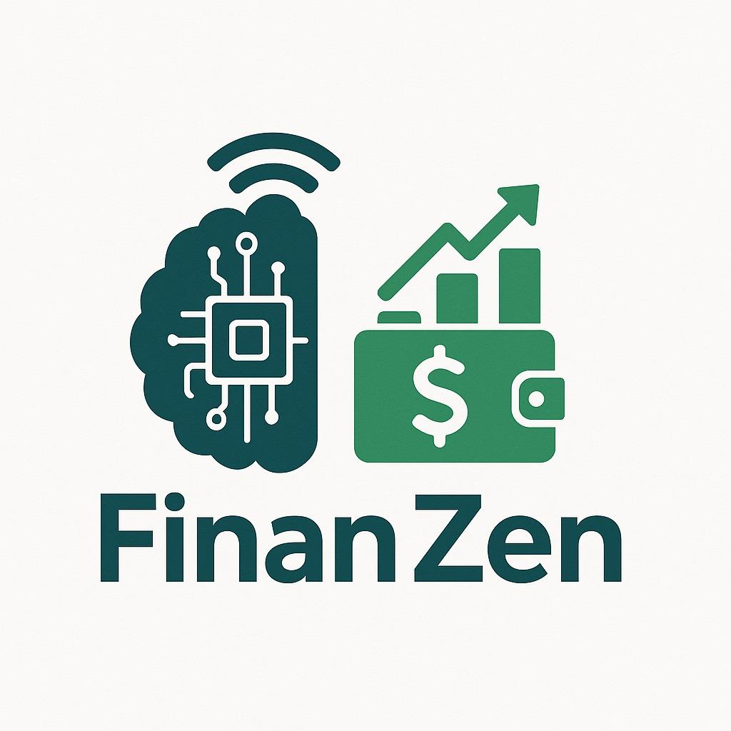

Solution Profile
Nuestra aplicación móvil FinanZen resuelve problemas de adultos y emprendedores jóvenes que comienzan a desenvolverse en el mundo financiero, como el manejo de sus gastos y planes de ahorro con buenos resultados; Esto es útil sobre todo en la adultez donde una persona tiene que conocer los diferentes procesos y beneficios que se obtienen al saber administrar correctamente su dinero. Además, en la actualidad del Perú, muchas personas no están informadas acerca de cómo manejar sus ingresos y gastos de una manera óptima. De esta forma, los usuarios de nuestra StartUp podrán visualizar y organizar su gastos e ingresos, sus resultados en función al tiempo, las compras que realizaron, también serán capaces de registrar transacciones en tiempo real y recibirán notificaciones sobre consumos excesivos cuando sea necesario. Para brindar más posibilidades de uso de nuestra app, esta tendrá compatibilidad con otros dispositivos IoT como relojes, automóviles, celulares y otras herramientas de tipo smart home como medidores inteligentes de electricidad y agua. De esta manera cualquier ciudadano podrá visualizar las entradas y salidas de su dinero.

Antecedentes y problemática (5W y 2H)
What
¿Cual es el problema?
El problema principal que observamos es el poco conocimiento que tienen los ciudadanos peruanos acerca de las finanzas, y por ende tienen un mal manejo de estas. En el Perú,se brinda una pobre educación financiera a los jóvenes al momento de culminar los estudios secundarios. Al terminar el colegio comienza el camino para la etapa adulta en la vida de los jóvenes y uno de los temas más importantes en la adultez es el manejo del dinero. Sin embargo, mucha gente no está informada con respecto al manejo de ingresos y gastos que se registran en su día a día. Esto puede perjudicar a largo plazo a quienes obtengan ingresos por un trabajo o a quienes hayan comenzado un emprendimiento con deudas, en todos los casos estos problemas causan inestabilidad económica.

¿Cuál es la relación con la persona en cuestión?
El problema tiene una raíz económica que afecta directamente a los usuarios a los que queremos ayudar. Muchos de ellos, al no contar con conocimientos sobre cómo administrar su dinero, suelen desarrollar malos hábitos financieros, como el gasto excesivo, la falta de sostenibilidad y la ausencia de proyección a futuro. Esta situación es preocupante, ya que en el Perú se ha dado poca importancia a la educación financiera, especialmente entre los jóvenes. Por eso, no solo les mostraremos su plan financiero de manera clara, sino que también les enseñaremos paso a paso los procesos que se siguieron, para que puedan aprender a desenvolverse por sí mismos. De esta forma, ayudaremos tanto a trabajadores como a jóvenes emprendedores a planificar su panorama financiero con estrategias claras y mediante una plataforma rápida, intuitiva y eficaz.
Why
¿Por qué existe este problema?
La existencia de este problema se debe a la escasa preparación financiera que se brinda en escuelas y universidades, así como al poco tiempo e interés que muchas personas le dedican a aprender a manejar sus finanzas. Esta situación puede originarse, en parte, por una idea errónea común: “Manejar tu dinero es intuitivo; solo hay que ganar más y gastar menos”. Sin embargo, la realidad es mucho más compleja, ya que cada persona tiene tanto necesidades como oportunidades distintas. Por lo tanto, este problema persiste debido a la falta de educación financiera y al desinterés general en adquirir hábitos de manejo económico adecuados.

¿Por qué es importante resolverlo?
Es importante resolver este problema porque el potencial de una persona puede verse limitado por su situación económica. Un buen manejo de las finanzas personales permite a los individuos avanzar con mayor libertad, estabilidad y satisfacción en sus vidas. La educación financiera no solo mejora su bienestar material, sino también su capacidad de tomar decisiones con confianza y proyectarse hacia un futuro más seguro. Por eso, brindarles herramientas adecuadas les permitirá tener una visión más clara de cómo alcanzar sus metas y lograr el éxito de manera sostenible.

When
¿Cuando sucede el problema?
El problema de la escasa educación financiera en el Perú sucede cuando, en gran parte, la baja inversión del Estado en este tipo de enseñanza dentro de las escuelas, tanto públicas como privadas afecta a miles de jóvenes que terminan sus estudios sin una orientación económica adecuada, lo que los lleva a enfrentar la vida adulta sin las herramientas necesarias para tomar decisiones financieras responsables y sostenibles.

¿Cuando utiliza el cliente el producto?
El usuario podrá utilizar la plataforma móvil cuando desee de forma diaria para planificar su panorama financiero y llevar un control detallado de cada movimiento económico que realice durante el día, desde cualquier dispositivo inteligente.

Where
¿Dónde está el cliente cuando usa el producto?
El cliente utiliza la aplicación principalmente en entornos donde puede concentrarse y reflexionar sobre sus finanzas personales, como su hogar, una biblioteca, una oficina personal o incluso en una cafetería tranquila. Dado que la plataforma está diseñada para ser totalmente accesible desde dispositivos móviles, también puede utilizarla en movimiento: durante un trayecto en transporte público, mientras espera una reunión, o en cualquier momento libre del día. La única condición es contar con un smartphone, tablet o laptop con conexión a internet. Esta flexibilidad permite que el usuario incorpore la planificación financiera como parte de su rutina diaria, sin depender de un espacio físico fijo ni de horarios específicos.

¿A dónde se dirige?
Nuestro servicio está dirigido principalmente a adultos jóvenes y emprendedores que desean adquirir herramientas prácticas para manejar su dinero de forma eficiente. Buscamos acompañarlos en su camino hacia la estabilidad financiera, brindándoles estrategias claras y personalizadas que les permitan organizar sus ingresos, controlar sus gastos y proyectar un futuro económico más seguro.

¿Dónde surge el problema?
El problema surge en la etapa en la que nuestros usuarios comienzan a generar ingresos propios, ya sea al iniciar su primer empleo o al emprender un negocio. En ese momento crucial, muchos no cuentan con la orientación ni el conocimiento necesario sobre cómo planificar su dinero, lo que los lleva a cometer errores financieros por falta de información o por creer que el manejo del dinero es intuitivo.

Who
¿Quienes están involucrados?
Están involucradas todas aquellas personas que comienzan a desenvolverse en el mundo laboral, así como los ingresos que generan a partir de sus actividades económicas. Este grupo incluye a jóvenes profesionales, técnicos, freelancers y emprendedores que empiezan a tomar decisiones financieras por cuenta propia.

¿A quienes les sucede el problema?
El problema afecta principalmente a adultos jóvenes que acaban de alcanzar la mayoría de edad y a emprendedores que están dando sus primeros pasos en el mercado. Al no contar con una base sólida de educación financiera, suelen enfrentar dificultades para organizar su dinero, proyectar gastos o tomar decisiones estratégicas con sus ingresos.

¿Quienes lo utilizaran?
La plataforma será utilizada por trabajadores y emprendedores jóvenes que desean aprender a administrar correctamente su dinero. Buscan una herramienta práctica, accesible y didáctica que los ayude a tomar el control de sus finanzas personales desde etapas tempranas de su vida económica.

How
¿Cómo ocurre el problema?
El problema ocurre cuando nuestros usuarios ingresan al mundo laboral y reciben su primer sueldo, pero no cuentan con los conocimientos necesarios para administrarlo correctamente. Esto los lleva a tomar decisiones impulsivas o desorganizadas con su dinero, generando estrés, descontrol financiero y falta de visión a mediano plazo.

¿En qué condiciones los clientes usan nuestro producto?
Los clientes utilizan FinanZen desde la comodidad de sus hogares o en cualquier otro lugar donde se encuentren, gracias a que la app opera en tiempo real y notifica cada movimiento de dinero. Suelen usarla como parte de su rutina diaria, especialmente al inicio de mes para planificar sus finanzas, o al realizar gastos importantes durante el día.

¿Cómo nos conocieron los compradores?
Los usuarios conocen FinanZen principalmente a través de campañas publicitarias digitales, redes sociales y por recomendaciones de comunidades juveniles interesadas en mejorar su vida financiera.

¿Cómo prefieren los lectores acceder a nuestro contenido?
La mayoría de los usuarios prefiere acceder a FinanZen mediante su smartphone, por la comodidad y rapidez que ofrece. También pueden hacerlo desde otros dispositivos inteligentes como relojes inteligentes (smartwatches), tablets o incluso televisores, según su estilo de vida.

¿Que llevó a la persona a llegar a esta situación?
Generalmente, el usuario llega a nuestra solución impulsado por la preocupación de no poder cubrir sus gastos personales o responsabilidades financieras a fin de mes. La necesidad de organizar mejor su dinero y tener una visión clara de su economía es lo que lo motiva a buscar herramientas como FinanZen.

How much
¿Cuanto?
En la actualidad, muchos jóvenes peruanos que alcanzan la mayoría de edad ingresan al mundo laboral con el objetivo de cubrir sus gastos personales o contribuir a la economía familiar y educativa. Esta etapa de transición suele estar marcada por ingresos limitados y compromisos financieros crecientes. En muchos casos, recurren a préstamos bancarios para cubrir deudas o mantener sus estudios, lo cual agrava aún más su situación económica. Un ejemplo claro son los estudiantes universitarios, quienes trabajan para costear su educación, transporte y alimentación diaria. Esto refleja la necesidad urgente de herramientas accesibles que les permitan optimizar sus recursos, evitar el sobreendeudamiento y tener un mayor control de su economía personal desde el inicio de su vida financiera.

Lean UX Process

Lean UX Problem Statements.
Hemos notado que muchas personas naturales y pequeños emprendedores tienen dificultades para organizar sus finanzas y mantener un ahorro constante. Esto se debe, en gran parte, a que no cuentan con herramientas que les permitan monitorear automáticamente sus ingresos, gastos y hábitos de consumo, y además, la información financiera que encuentran suele ser genérica o poco aplicable a su día a día.
Como resultado, terminan tomando decisiones con información incompleta o desactualizada, lo que los lleva a gastar de forma impulsiva, ahorrar sin consistencia y perder oportunidades de inversión o crecimiento económico. No tienen que o quien les pueda ayudar a que la gestión de su dinero sea más clara, automatizada y educativa, y les va a interesar recibir recomendaciones personalizadas y micro-lecciones financieras que realmente se adapten a su contexto.

Lean UX Assumptions.
- ¿Quién es el usuario?
Creemos que nuestros usuarios son personas naturales con poca disciplina de ahorro y pequeños o nuevos emprendedores que manejan ingresos variables. Estas personas están interesadas en mejorar su control financiero y desean aprender conceptos básicos de finanzas de forma práctica y accesible.
- ¿Dónde encaja nuestro producto en su trabajo o vida?
Asumimos que nuestra aplicación se integrará a su día a día como la plataforma principal para:
    - Registrar ingresos y gastos al momento en que ocurren (automáticamente o de forma manual).
    - Recibir recomendaciones de ahorro y micro-lecciones justo en el momento en que estén por hacer una compra o pago.
    - Revisar sus avances en metas de ahorro al iniciar el día o al final de la jornada.
- ¿Qué problemas resuelve nuestro producto?
El producto resolverá problemas relacionados con:
    - Registrar y gestionar sus gastos sin fricción.
    - Tomar decisiones con información actualizada, evitando errores por desinformación.
    - Transformar hábitos de consumo impulsivo en conductas de ahorro sistemático y sostenido.
- ¿Cuándo y cómo es usado nuestro producto?
Creemos que los usuarios interactúan con la aplicación varias veces al día, especialmente:
    - Al hacer pagos con efectivo o tarjeta, momento en que recibirán notificaciones.
    - Al revisar resúmenes de gastos durante el día.
    - Al planificar el mes, estableciendo metas de ahorro y revisando patrones históricos.
- ¿Qué características valoran más?
Asumimos que valorarán especialmente:
    - La sincronización automática mediante IoT (como cuentas bancarias, cajas de venta o pulseras de detección de movimiento).
    - La posibilidad de definir metas de ahorro personalizadas con recordatorios automáticos.
    - Una interfaz intuitiva y cómoda, que no requiera conocimientos técnicos.
- ¿Cómo debe verse nuestro producto y cómo comportarse?
Pensamos que el producto debe tener una estética limpia y moderna, con una interfaz amigable tanto en móvil como en web. Además, debe:
    - Ser fácil de navegar sin curvas de aprendizaje.
    - Mantener patrones de navegación consistentes entre plataformas.
    - Responder de forma rápida, con tiempos de carga mínimos.

Lean UX Hypothesis Statements.
📌Hipótesis 1: Registro automático con IoT
Creemos que los usuarios con dificultad para hacer seguimiento a sus finanzas
necesitan una forma precisa y automática de registrar sus ingresos y gastos.
Si les proporcionamos una funcionalidad que integre dispositivos IoT para capturar estos datos en tiempo real, entonces podrán tener una mejor visibilidad y reaccionar de forma oportuna a su situación financiera. Sabremos que tuvimos éxito cuando al menos el 75 % de todas las transacciones se registren automáticamente durante las primeras dos semanas de uso.

📌 Hipótesis 2: Notificaciones anticipadas para evitar excesos
Creemos que los usuarios tienden a gastar más de lo planeado por falta de alertas a tiempo.
Si les enviamos notificaciones anticipadas cuando estén por exceder su presupuesto,
entonces podrán ejercer mayor control y reducir sus gastos impulsivos. Sabremos que tuvimos éxito cuando las transacciones clasificadas como “no planificadas” disminuyan en un 20 % en el mes siguiente a la activación de las alertas.

📌 Hipótesis 3: Metas de ahorro personalizadas
Creemos que los usuarios desean ahorrar, pero les cuesta mantener la constancia sin objetivos definidos. Si les permitimos crear metas de ahorro con plazos definidos y recordatorios automáticos,
entonces podrán generar hábitos más consistentes y cumplir sus objetivos financieros a corto y largo plazo. Sabremos que tuvimos éxito cuando al menos el 50 % de los usuarios logre alcanzar una meta de ahorro dentro del primer mes de uso.

Lean UX Canvas.
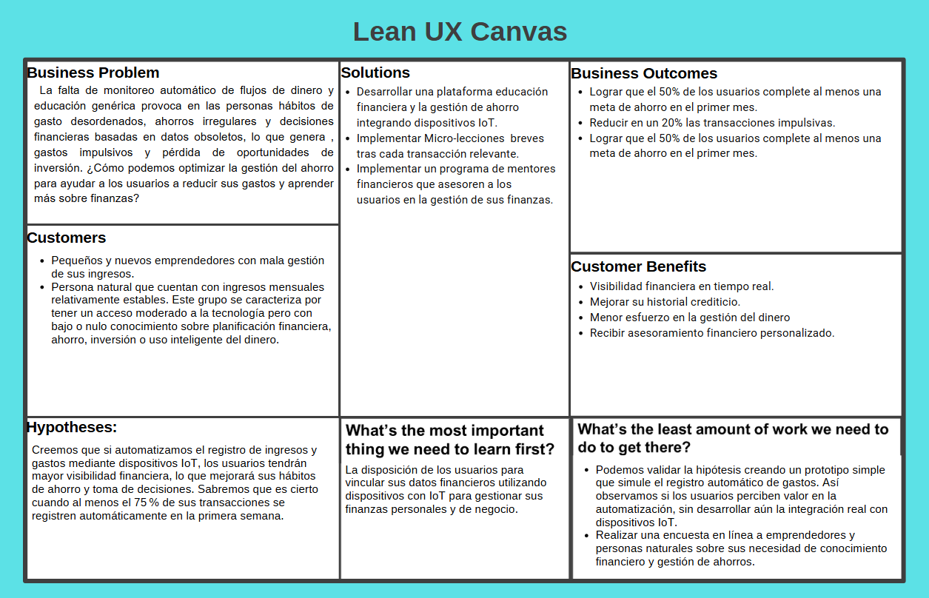

Segmentos objetivo
    - Individuo sin conocimiento financiero.
Personas naturales entre 18 y 30 años, residentes de Lima Metropolitana, que cuentan con ingresos mensuales relativamente estables (empleo formal, freelance continuo o ingreso fijo). Este grupo se caracteriza por tener un acceso moderado a la tecnología (smartphones, apps bancarias) pero con bajo o nulo conocimiento sobre planificación financiera, ahorro, inversión o uso inteligente del dinero.

    - Pequeños o nuevos emprendedores.
Pequeños emprendedores o personas que están empezando un negocio propio (formales o informales), con edades entre 25 y 45 años, principalmente en zonas urbanas o semiurbanas. Muchos de ellos trabajan en sectores como comercio, servicios personales o ventas online. A pesar de tener iniciativa y motivación, carecen de conocimientos estructurados sobre finanzas empresariales.

CAPITULO II: Requirements Elicitation & Analysis

2.1. Competidores

2.1.1. Análisis competitivo.
Competidores directos:
Fintonic:App móvil de finanzas personales que consolida automáticamente todas tus cuentas y tarjetas en un único feed categorizado, envía alertas ante cargos inesperados.
Toshl Finance:Herramienta multiplataforma (móvil y web) para registrar ingresos y gastos manualmente o mediante conexión bancaria, gestionar presupuestos por categoría
Monefy:Aplicación ultra-sencilla para añadir ingresos y gastos en apenas unos toques; sin necesidad de vincular cuentas, permite crear categorías personalizables, visualizar tu presupuesto en un gráfico circular instantáneo y sincronizar datos de forma opcional entre dispositivos.

Competitive Analysis Landscape
¿Por qué llevar a cabo este análisis? |  | Llevamos a cabo este análisis para poder contrastar nuestro modelo de negocio con la competencia que existe actualmente, de esta manera ver nuestros errores y aciertos.
Competidores |  |  | FinanZen | Fintonic | Toshl Finance | Monefy
Perfil | Overview |  | Plataforma innovadora que combina IoT para la captura automática de flujos financieros en tiempo real, con micro-lecciones contextuales de educación financiera, metas de ahorro gamificadas y alertas proactivas para prevenir gastos impulsivos y maximizar oportunidades de inversión. | App móvil que consolida en un solo lugar todas tus cuentas bancarias y tarjetas, categoriza automáticamente tus movimientos y envía alertas ante cobros inesperados | Herramienta multiplataforma (móvil y web) que permite vincular tarjetas, cuentas bancarias y efectivo, o registrar gastos manualmente. | Aplicación ultra-sencilla de registro de ingresos y gastos
Perfil | Ventaja competitiva  ¿Qué valor ofrece a los clientes? |  | Lo que ofrece FinanZen es una amplio catálogo de funciones que permiten que el usuario gestione correctamente su dinero con la ayuda de inteligencia artificial predictiva y con la posibilidad de conectar más de 1 dispositivo inteligente | Consolidación automática de todas tus cuentas y tarjetas en un solo feed categorizado, sin tener que entrar en cada banco | Presupuestos por categoría con gráficos interactivos y reportes que muestran “a dónde va tu dinero”. | Sincronización opcional y segura entre dispositivos
Perfil de Marketing | Mercado objetivo |  | Persona natural y pequeños/nuevos emprendedores | Consumidores con perfil de ingresos estables (25–45 años) | Jóvenes adultos (18–35 años) | Estudiantes, freelancers o usuarios que valoran la privacidad y la facilidad de uso
Perfil de Marketing | Estrategias de marketing |  | Publicidad en lugares comerciales y publicidad en redes sociales. | Content marketing en blog y redes sociales, destacando casos de ahorro y finanzas personales. | Fuerte presencia en blog propio, redes sociales | Posicionamiento en comparativas de medios especializados
Perfil de Producto | Productos & Servicios |  | Aplicación web y móvil con micro-lecciones contextuales tras cada transacción, establecimiento y seguimiento gamificado de metas de ahorro y alertas proactivas basadas en hábitos. | Agregación automática de cuentas y tarjetas bancarias, categorización inteligente de movimientos y alertas ante comisiones o cargos inesperados | Registro de gastos e ingresos manual o mediante conexión bancaria , presupuestos por categoría, soporte multi­divisa y gráficos interactivos. | Seguimiento ultra-rápido de ingresos y gastos con un par de toques, categorías personalizables, soporte multi-divisa y sincronización opcional vía Google Drive o Dropbox.
Perfil de Producto | Precios & Costos |  | Version DEMO Gratis  Planes de 15, 30, 50 y 100 soles | App gratuita | Pro: 11.15 soles / mes | Versión gratuita con publicidad y funcionalidades básicas.  Pro (elimina anuncios y desbloquea funciones avanzadas): 6.06 soles / mes
Perfil de Producto | Canales de distribución (Web y/o Móvil) |  | Web y Aplicativo móvil (Android y iOS). | Web y Aplicativo móvil. | Web y Aplicativo móvil. | Web y Aplicativo móvil.
Análisis SWOT | Fortalezas |  | Decisiones con datos recopilados  Prevención de riesgos financieros  Sugerencia de decisiones financieras  Predicciones de la economía | Alertas proactivas ante comisiones, recibos duplicados o descubiertos | Presupuestos por categoría y gráficos interactivos fáciles de interpretar | Extremadamente fácil y rápido de usar
Análisis SWOT | Debilidades |  | Desconfianza en la tecnología IoT | Modelo freemium basado en comisiones de productos, que puede reducir la tasa de conversión de usuarios no interesados en contratar servicios financieros | La conexión bancaria tiene coste adicional, lo que puede frenar a usuarios sensibles al precio | No dispone de versión web nativa, limitando el acceso desde escritorio
Análisis SWOT | Oportunidades |  |  | Expansión a nuevos mercados de Latinoamérica y Europa | Explorar IoT para automatizar aún más el registro de gastos | Incorporar análisis de hábitos de gasto basados en IA
Análisis SWOT | Amenazas |  | Reticencia de usuarios a instalar sensores y coste asociado | Riesgos de ciberseguridad y fuga de datos sensibles | Saturación del mercado de finanzas personales con ofertas freemium agresivas | Usuarios migrando a apps con conectividad bancaria y más funciones

El cuadro comparativo muestra que FinanZen destaca ampliamente frente a sus competidores. Es la única que combina registro automático mediante IoT, uso de inteligencia artificial para recomendaciones y educación financiera integrada, lo que la convierte en una solución más completa e innovadora.
A diferencia de apps como Fintonic, Toshl o Monefy, que se enfocan en el registro manual o en funciones básicas, FinanZen automatiza procesos, enseña y guía al usuario según su comportamiento financiero. Además, su interfaz moderna, la personalización de metas y su enfoque en jóvenes y emprendedores refuerzan su valor diferencial en un mercado que suele dejar de lado a este segmento.

2.1.2. Estrategias y tácticas frente a competidores.
Estrategia 1: Diferenciación tecnológica mediante automatización e inteligencia artificial
FinanZen busca destacarse integrando tecnologías emergentes que sus competidores aún no aplican de forma efectiva.
- Táctica 1: Implementar el registro automático de gastos a través de dispositivos IoT conectados, reduciendo la intervención manual del usuario.
- Táctica 2: Utilizar inteligencia artificial para generar recomendaciones financieras personalizadas, adaptadas al comportamiento y perfil del usuario.

Estrategia 2: Educación financiera práctica y contextual para usuarios con poca experiencia
Nos enfocamos en un segmento poco atendido: jóvenes y emprendedores que requieren guía para manejar sus finanzas.
- Táctica 1: Incluir microcontenidos educativos dentro de la app, activados según las acciones del usuario (por ejemplo, al registrar un gasto o establecer una meta).
- Táctica 2: Diseñar una interfaz amigable con rutas guiadas, que faciliten el aprendizaje sin necesidad de conocimientos previos en finanzas.

2.2. Entrevistas.

2.2.1. Diseño de entrevistas.
Las entrevistas que realizaremos tendrán dos tipos de persona: Individuo sin conocimiento financiero y Pequeños o nuevos emprendedores. Para cada tipo de persona se tiene preguntas propuestas.

Segmento 1: Individuos sin conocimiento financiero (18-30 años)
A. Conocimiento y percepción del dinero
- ¿Cómo manejas actualmente tus ingresos mensuales? ¿Tienes algún sistema o método?
- ¿Alguna vez has intentado ahorrar o planificar tus gastos? ¿Cómo te fue?
- ¿Qué significa para ti “tener una buena salud financiera”?
B. Uso de tecnología
- ¿Qué tipo de apps usas actualmente relacionadas con dinero (banca, pagos, presupuestos)?
- ¿Conoces o has oído hablar del Internet de las cosas (IoT) o de la inteligencia artificial (IA)? ¿Qué opinas de ellas?
- ¿Qué tan cómodo/a te sentirías si una app o dispositivo te sugiriera cómo manejar tu dinero?
C. Dolores y oportunidades
- ¿Qué dificultades tienes al intentar ahorrar o controlar tus gastos?
- Si una aplicación pudiera ayudarte a prever tus gastos o recomendarte cuánto ahorrar, ¿la usarías? ¿Qué tendría que tener para que confíes en ella?
- ¿Te interesaría recibir alertas o recordatorios basados en tus hábitos de consumo?
D. Hábitos y estilo de vida
- ¿En qué sueles gastar más? ¿Te ha sorprendido saber cuánto gastas en ciertas cosas?
- ¿Has sentido que el dinero no te rinde o que se “va” sin saber cómo?

Segmento 2: Pequeños o nuevos emprendedores (25-45 años)
A. Manejo financiero del negocio
- ¿Cómo llevas actualmente el control de los ingresos y egresos de tu negocio?
- ¿Tienes alguna herramienta o método para registrar tus ventas y gastos?
- ¿Cómo decides cuánto reinvertir o cuánto ahorrar de tus ganancias?
B. Tecnología y automatización
- ¿Usas tecnología (apps, dispositivos, software) para manejar tu negocio? ¿Cuál(es)?
- ¿Qué opinas de usar herramientas que te den predicciones sobre tus ventas o te sugieran decisiones financieras?
- ¿Conoces qué es la inteligencia artificial o el IoT? ¿Te gustaría que tu negocio se beneficiará de ello?
C. Retos y necesidades
- ¿Cuál dirías que es tu mayor reto financiero como emprendedor?
- ¿Te ha pasado que no sabes cuánto exactamente ganas o pierdes en un mes?
- Si existiera una herramienta que te diera alertas sobre oportunidades o riesgos financieros, ¿te interesaría?
D. Expectativas y valor agregado
- ¿Qué características debería tener una herramienta tecnológica para que la usarás a diario en tu negocio?
- ¿Confiarías en una app que conecte dispositivos (IoT) con IA para ayudarte a gestionar tus finanzas?
- anzas?

2.2.2. Registro de entrevistas.

Datos del entrevistado | Enlace | Screenshot
Nombre: Bryan Dorregaray Ubaldo  Edad:19 años | https://youtu.be/FPu_5LLR4yI  Duración de la entrevista:  6:50 minuto
Nombre: Alejandro Yturregui  Edad:19 años | https://youtu.be/I_nbSwSdzWU  Duración de la entrevista: 4 minutos
Nombre: Sam Puicon  Edad: 20 años | https://www.youtube.com/watch?v=UlK3f9flygM  Duración: 10 minutos
Nombre: Lenin Ccana  Edad: | https://youtu.be/y77XQNts_KU?si=9Oj8WE3jP7yiUvEU  Duración: 8:51 minutos
Nombre: Almendra Lavi  Edad 20 años | https://youtu.be/jKs7-JDYk2Q  Duración: 4:01 minutos
Nombre: Andy Mendoza  Edad: 20 años | https://youtu.be/oXGpeXOWKz0  Duración 4:29 minutos
Nombre: Evelyn Caldas  Edad: 45 años | https://youtu.be/DgZTlnL7f0E  Duracion 3:09 minutos | 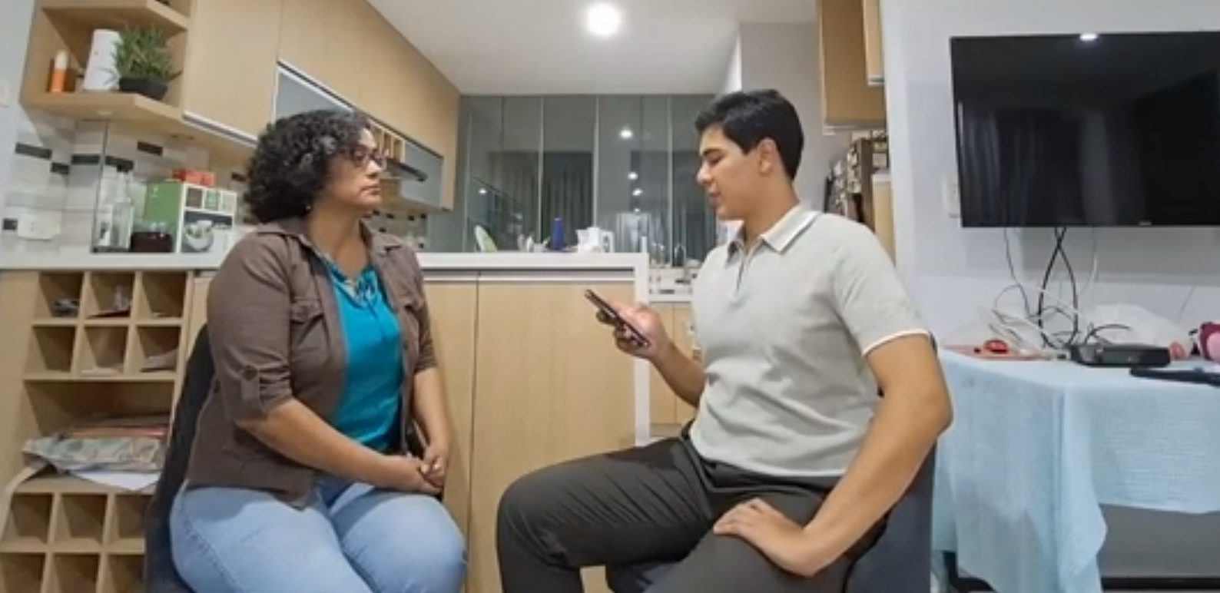

2.2.3. Análisis de entrevistas.
Entrevista a Persona natural:
Hallazgo 1:
En esta primera entrevista,como primer punto,el usuario nos comenta que los principales gastos mensuales que realiza al momento de cobrar su sueldo de su trabajo a medio tiempo son en alquiler,servicios y transporte.Además,siempre revisa su saldo restante en la aplicación de su banco.A veces suele ahorrar su dinero para futuros gastos necesarios recurrentes,pero luego menciona que ese dinero lo gasta rápidamente en salidas con amigos o en cualquier otra reunión,rompiendo así una rutina de ahorro que apenas estaba empezando.

Lo más esencial cuando llega el fin de mes,según el,es no quedarse sin dinero y pagar todo sin preocupación,además de contar con fondos para emergencias.También,nos comenta que normalmente usa la aplicación del bancos para realizar transferencias y revisar su saldo
Al momento de comentarle al entrevistado sobre nuestra aplicación que usa Iot e inteligencia artificial para finanzas personales,respondió que estaría dispuesto a usarlo,ya que,de acuerdo a sus funciones previamente comentadas,nos comenta que estaría dispuesto a utilizarlo si la app trae características esenciales como un registro detallado de los movimientos de su dinero,que su interfaz sea accesible para todo público y que le envíe recordatorios característicos para regular sus gastos excesivos
Nuestro entrevistado comenta que los gastos espontáneos que realiza durante el dia como comprar comida fuera de la universidad o cualquier otro objeto material representan un porcentaje alto en los gastos de su presupuesto.Por eso,necesita una aplicación que lo guíe con la totalidad de sus gastos y que le ayude a crear un plan financier
Hallazgo 2:
En la entrevista, Alejandro, sin conocimientos financieros, comparte su visión sobre la salud financiera, destacando la importancia de administrar bien los gastos, invertir a largo plazo y priorizar necesidades. Aunque no conoce mucho sobre el IoT, sí está familiarizado con la inteligencia artificial, reconociendo sus ventajas, como la rapidez para resolver problemas, y desventajas, como la disminución del pensamiento crítico. Considera útil una app para manejar su dinero y evitar gastos innecesarios. Señala que le cuesta priorizar compras y ahorrar. Frecuentemente siente que el dinero no le rinde, ya que lo gasta sin pensar en necesidades futuras.
Conclusión:
En conclusión, estas respuestas revelan la falta de conocimientos financieros básicos y la necesidad de herramientas que ayuden a priorizar gastos, ahorrar y planificar a futuro. También, muestra una apertura al uso de tecnología si es intuitiva y útil.

Entrevista a Pequeños o nuevos emprendedores
Hallazgo 3: Sam Puicon
En la entrevista, el emprendedor relató su experiencia al iniciar un negocio en el rubro gastronómico. Comentó que, durante los primeros meses, enfrentó múltiples dificultades en la gestión de sus finanzas. La falta de herramientas adecuadas para llevar un control organizado de sus ingresos y egresos, sumada a la carencia de conocimientos financieros básicos, le impidieron tomar decisiones acertadas respecto a la inversión y el ahorro de sus ganancias. Como resultado, su emprendimiento presentaba frecuentemente pérdidas o balances negativos al cierre de cada mes, lo cual impacta directamente en su rendimiento y en las proyecciones de crecimiento del negocio. El entrevistado también destacó que no contaba con herramientas tecnológicas que facilitarán una administración financiera eficiente y que le gustaría un app de fácil uso y que le contribuya a su crecimiento.
Conclusión: El entrevistado expresó su interés en disponer de una aplicación interactiva, funcional y personalizable, que se adaptara a las necesidades específicas de su emprendimiento y le permitiera tener un mayor control sobre su economía.
Hallazgo 4: Lenin Ccana
Durante la entrevista, Lenin Ccana, joven universitario y emprendedor en el rubro textil, compartió detalles sobre la gestión de sus finanzas personales y empresariales. En la actualidad, utiliza Excel como su principal herramienta financiera y toma decisiones basadas en la experiencia adquirida en el sector. Entre sus prácticas más destacadas se encuentran la reinversión estratégica y el ahorro mensual, equivalente al 5% de sus ingresos.

Por otro lado, aunque no utiliza otras herramientas tecnológicas, está evaluando la posibilidad de implementar inteligencia artificial, específicamente a través de asistentes virtuales o chatbots. Sin embargo, Lenin muestra cierta reticencia al uso de tecnologías que apoyen la toma de decisiones, ya que considera que el juicio humano es superior.
No obstante, tiene conocimientos sobre inteligencia artificial y la utiliza en otros ámbitos de su vida, aunque aún no la ha incorporado a su negocio. Aun así, le gustaría que su emprendimiento pudiera beneficiarse de estas innovaciones. En ese sentido, uno de sus principales desafíos financieros es la expansión de su marca “Overworld”, con el objetivo de posicionarla en la zona costera del Perú.
Además, Lenin afirma tener un control preciso de sus ingresos y egresos mensuales mediante métodos propios que domina con eficacia. A pesar de ello, le interesaría contar con una herramienta que le permita recibir alertas sobre oportunidades o riesgos financieros de forma anticipada. Asimismo, considera útil disponer de una aplicación que le permita segmentar a sus clientes entre mayoristas y minoristas, y que le proporcione información clara sobre el margen de ganancia generado por cada grupo.
Finalmente, aunque desconfía de las aplicaciones que conectan dispositivos con inteligencia artificial para gestionar sus finanzas, estaría dispuesto a probar una versión demo que le permita analizar sus ventajas y desventajas antes de incorporarla a su proceso de gestión.
Hallazgo 5: Almendra Lucía Lavi:
Es una joven de 20 años que vive en La Molina y actualmente maneja sus ingresos mensuales con la ayuda de aplicaciones móviles, principalmente billeteras virtuales y plataformas de banca móvil, lo que le permite tener cierto orden y control. Aunque no sigue un método rígido, suele planificar más o menos sus gastos, lo que le ha ayudado a evitar imprevistos. Para ella, tener una buena salud financiera significa poder gastar en lo que realmente necesita sin preocuparse constantemente por quedarse sin dinero. Ha escuchado hablar del Internet de las cosas (IoT) y de la inteligencia artificial (IA), y le parece interesante cómo estas tecnologías podrían integrarse para facilitar su vida financiera. Se sentiría cómoda utilizando una aplicación o dispositivo que le sugiera cómo manejar su dinero, y si además esta app pudiera prever sus gastos o recomendarle cuánto ahorrar, estaría dispuesta a usarla, siempre que sea confiable, intuitiva y segura. Le interesaría también recibir alertas o recordatorios basados en sus hábitos de consumo, ya que muchas veces siente que el dinero no le rinde o se le va sin saber exactamente cómo. Reconoce que suele gastar más en comida y delivery, y a veces se sorprende al ver cuánto se acumula en esos rubros.
Hallazgo 6: Andy Mendoza:
Un joven de 20 años que vive en San Martín de Porres, maneja sus ingresos mensuales con cierto orden, aunque aún no cuenta con un sistema rígido. Sin embargo, está familiarizado con el uso de aplicaciones financieras, especialmente billeteras virtuales, lo que le permite tener un registro básico de sus movimientos. Ha intentado planificar sus gastos en varias ocasiones, con resultados variados, pero reconoce la importancia de hacerlo. Para él, tener una buena salud financiera significa tener más ingresos que egresos, es decir, siempre estar en positivo. Andy está al tanto de conceptos como el Internet de las cosas (IoT) y reconoce su aplicación en las billeteras virtuales y otras herramientas digitales, lo cual le parece una innovación útil. Se sentiría cómodo usando una aplicación que le sugiera cómo manejar mejor su dinero o cuánto ahorrar, siempre que esta sea práctica, segura y personalizable. También le interesaría recibir recordatorios o alertas que se adapten a sus hábitos de consumo, ya que a veces siente que su dinero desaparece sin darse cuenta, especialmente en gastos cotidianos como salidas o comidas rápidas, donde más tiende a gastar sin notarlo.
Hallazgo 7: Evelyn Caldas:
Evelyn Caldas es una mujer de 45 años que dirige su propia empresa de productos de belleza. Actualmente lleva el control de los ingresos y egresos de su negocio principalmente con Excel, aunque reconoce que a veces se pierde entre tantos datos y no siempre tiene claro cuánto gana o pierde al mes. No sigue un método fijo para registrar sus ventas y gastos, pero procura ser constante con sus registros. Para decidir cuánto invertir o ahorrar, se basa en su experiencia y en la sabiduría que ha adquirido con los años, analizando mes a mes los resultados y necesidades del negocio. Aunque no sabe con exactitud qué es el Internet de las cosas (IoT), le gustaría mucho aplicarlo si eso le permite automatizar y facilitar su gestión financiera. También confía en las nuevas tecnologías, especialmente en una aplicación como la que proponemos, ya que considera que podría ayudarla a tener alertas sobre oportunidades, riesgos o incluso predicciones de ventas. Su mayor reto como emprendedora ha sido no tener siempre claridad financiera completa. Por eso, le interesaría contar con una herramienta tecnológica confiable, sencilla y adaptada a sus necesidades, que le permita conectar herramientas digitales con inteligencia artificial para gestionar su negocio con mayor orden y tranquilidad.

2.3. Needfinding.

2.3.1. User Personas.
Segmento 1: Individuos sin conocimiento financiero
Figura 2
User personas.

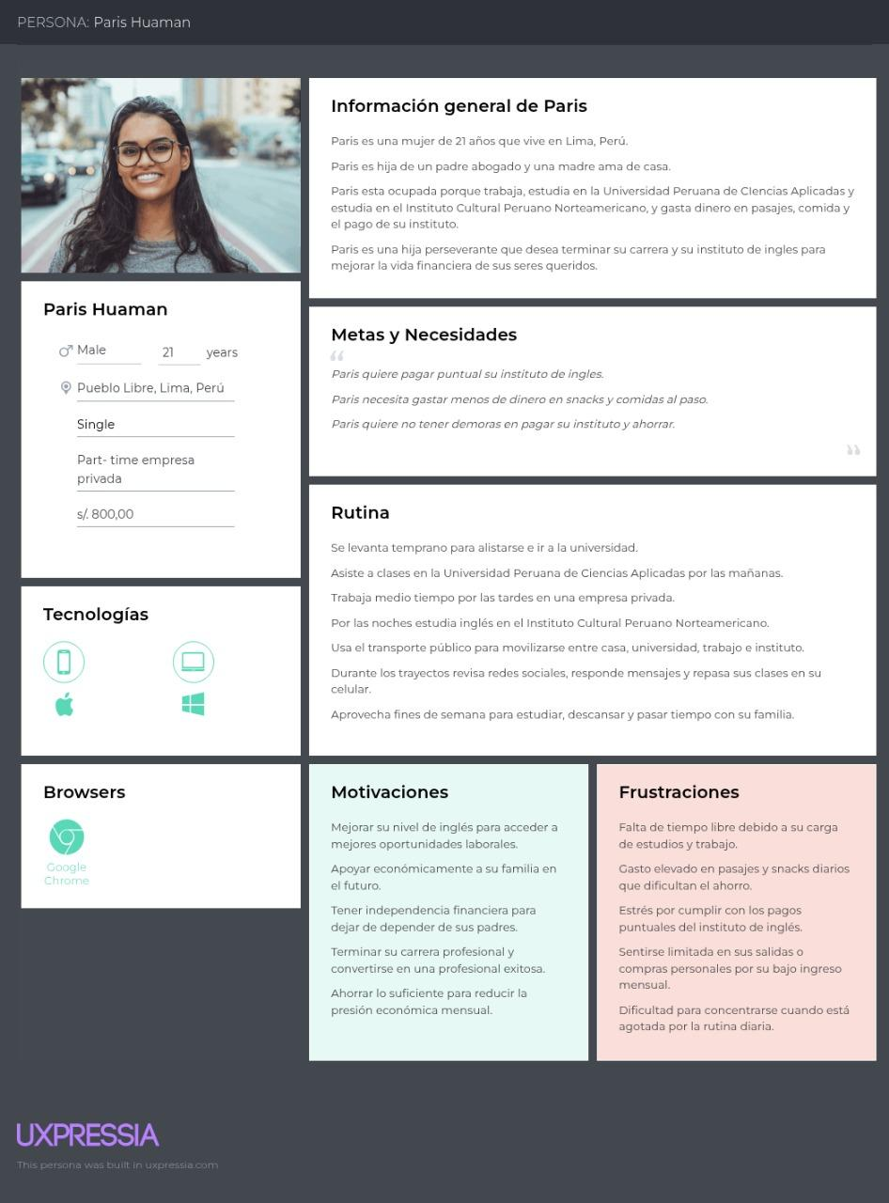

Segmento 2: Pequeños o nuevos emprendedores.
Figura 3
User personas.
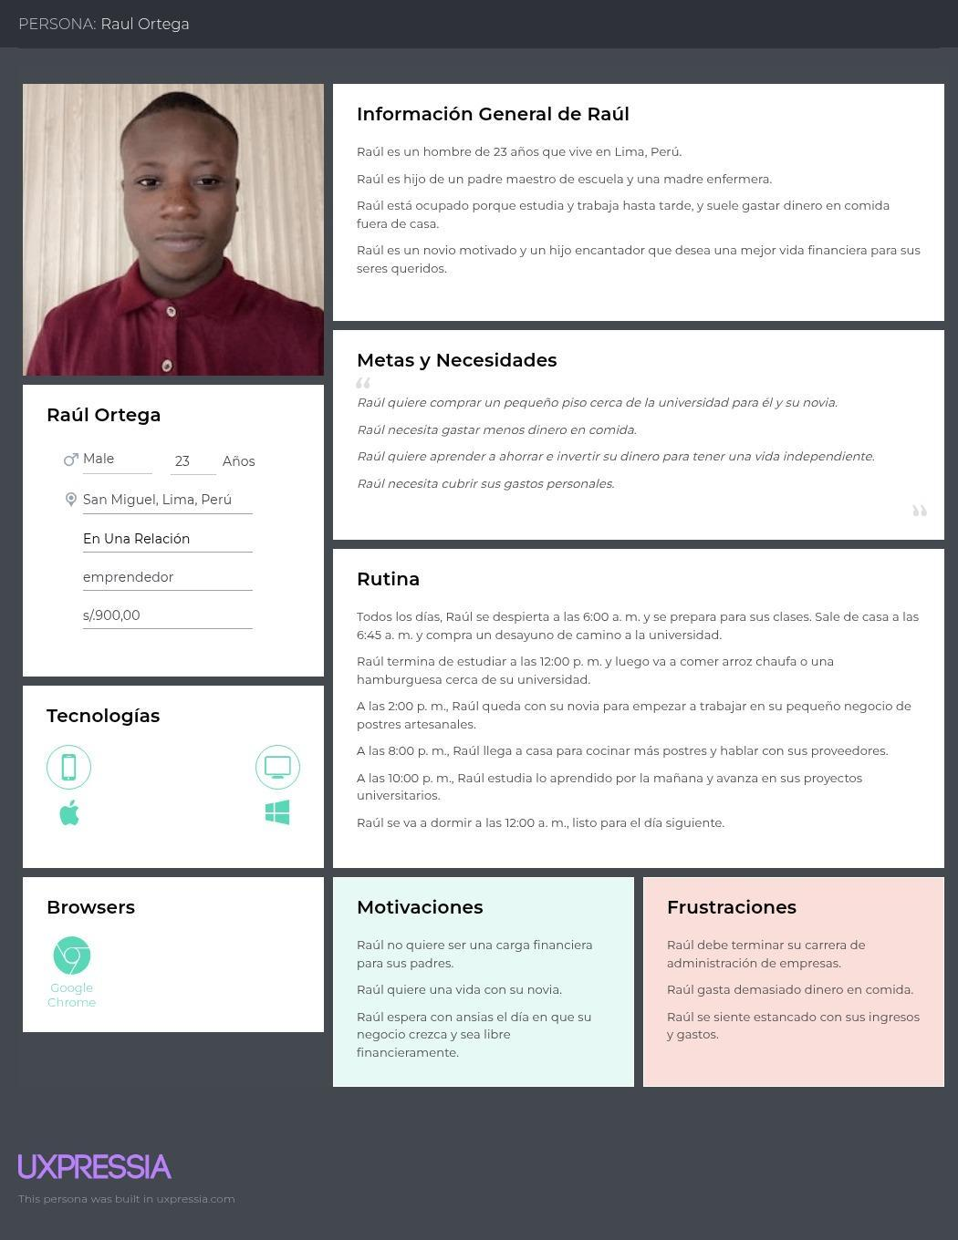
Nota. Elaboración propia.Link

2.3.2. User Task Matrix.
Segmento objetivo: Individuo sin conocimiento financiero:
Tareas | Paris Huaman
Tareas | Frecuencia | Importancia
Registrar ingresos y gastos | Alta | Alta
Ver sugerencias de ahorro | Alta | Alta
Aprender conceptos básicos de finanzas | Media | Alta
Crear metas de ahorro | A veces | Media
Conectar dispositivo IoT | A veces | Alta
Simular escenarios de inversión | A veces | Alta
Integrar con apps bancarias | Media | Alta

2.3.3. User Journey Mapping.

Figura 4
User Journey Mapping.

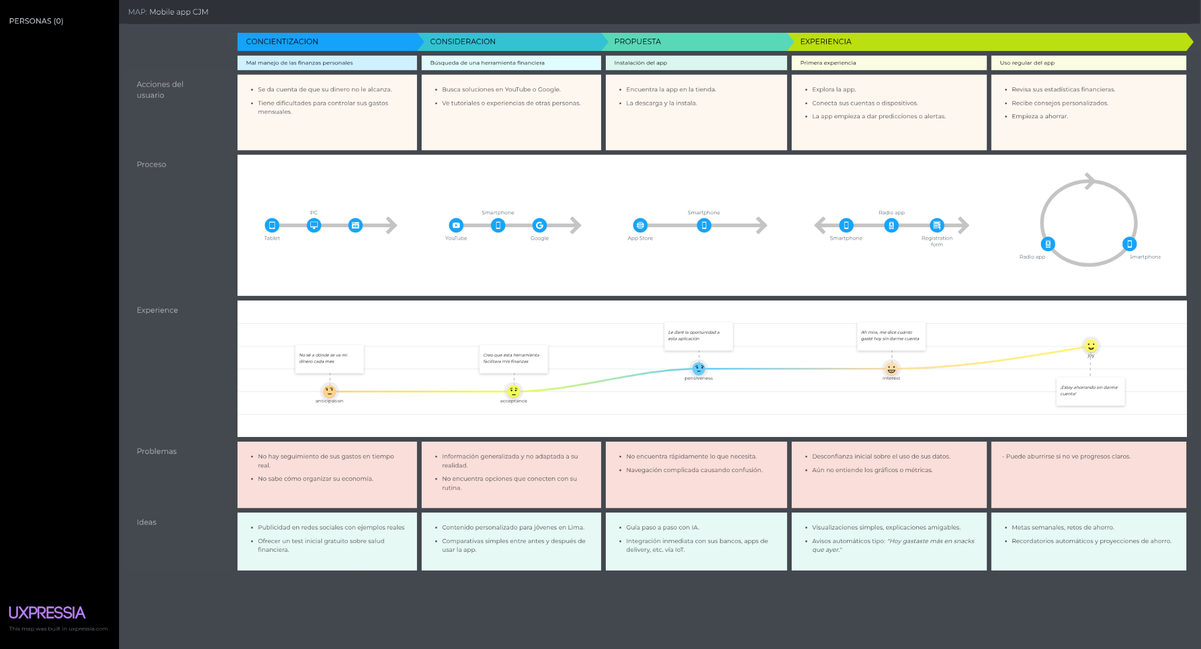
Nota. Elaboración propia. Link

2.3.4. Empathy Mapping.
Segmento 1: Individuos sin conocimiento financiero
Figura 5
Empathy Mapping.
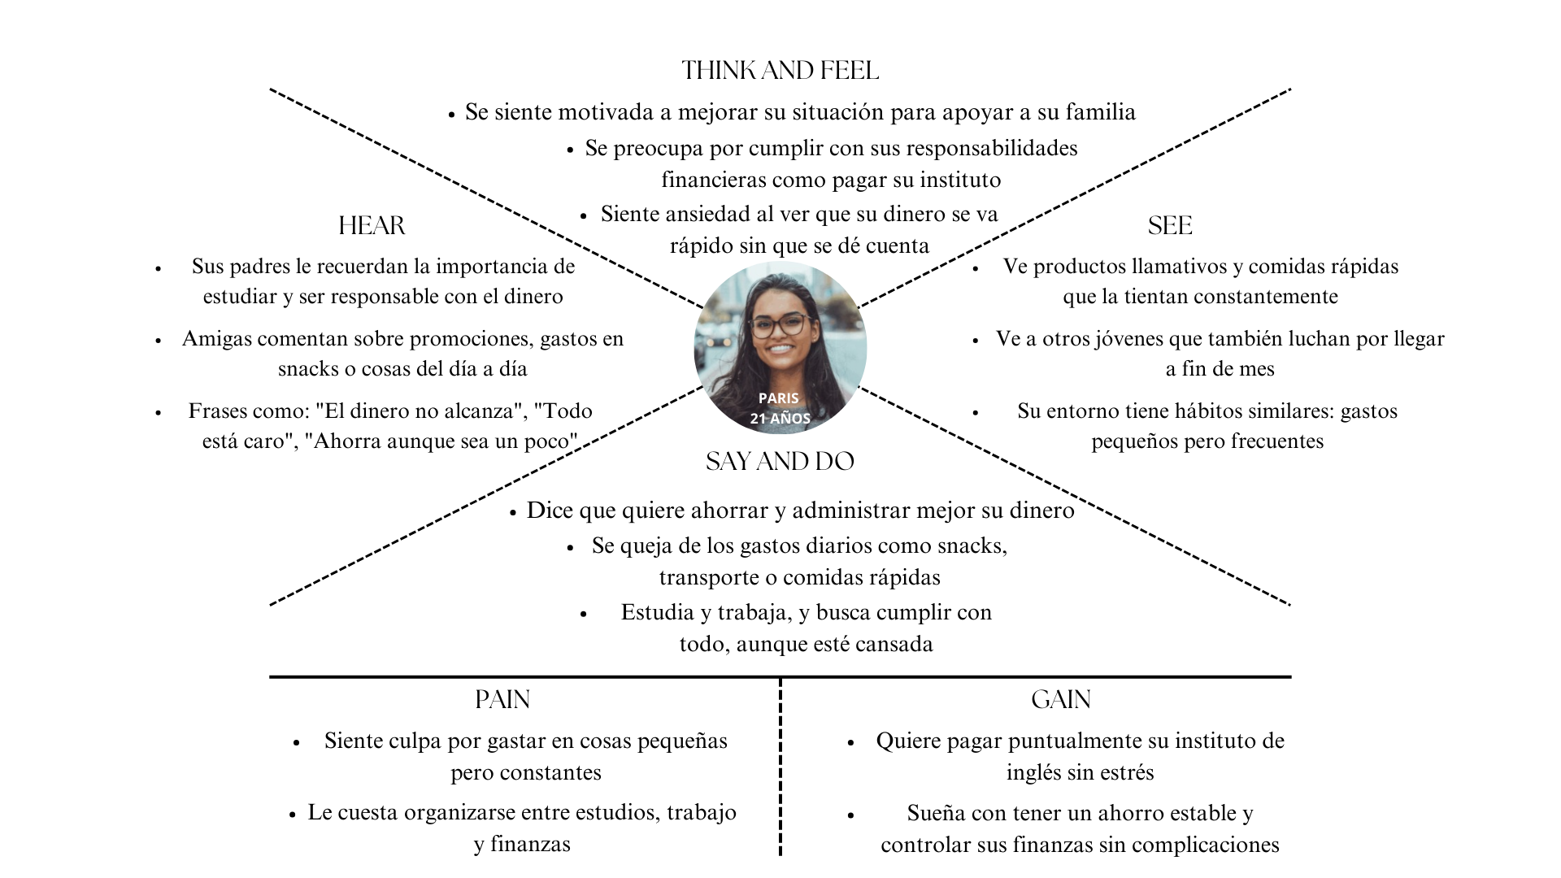
Nota. Elaboración propia. Link

Segmento 2: Pequeños o nuevos emprendedores.
Figura 6
Empathy Mapping.
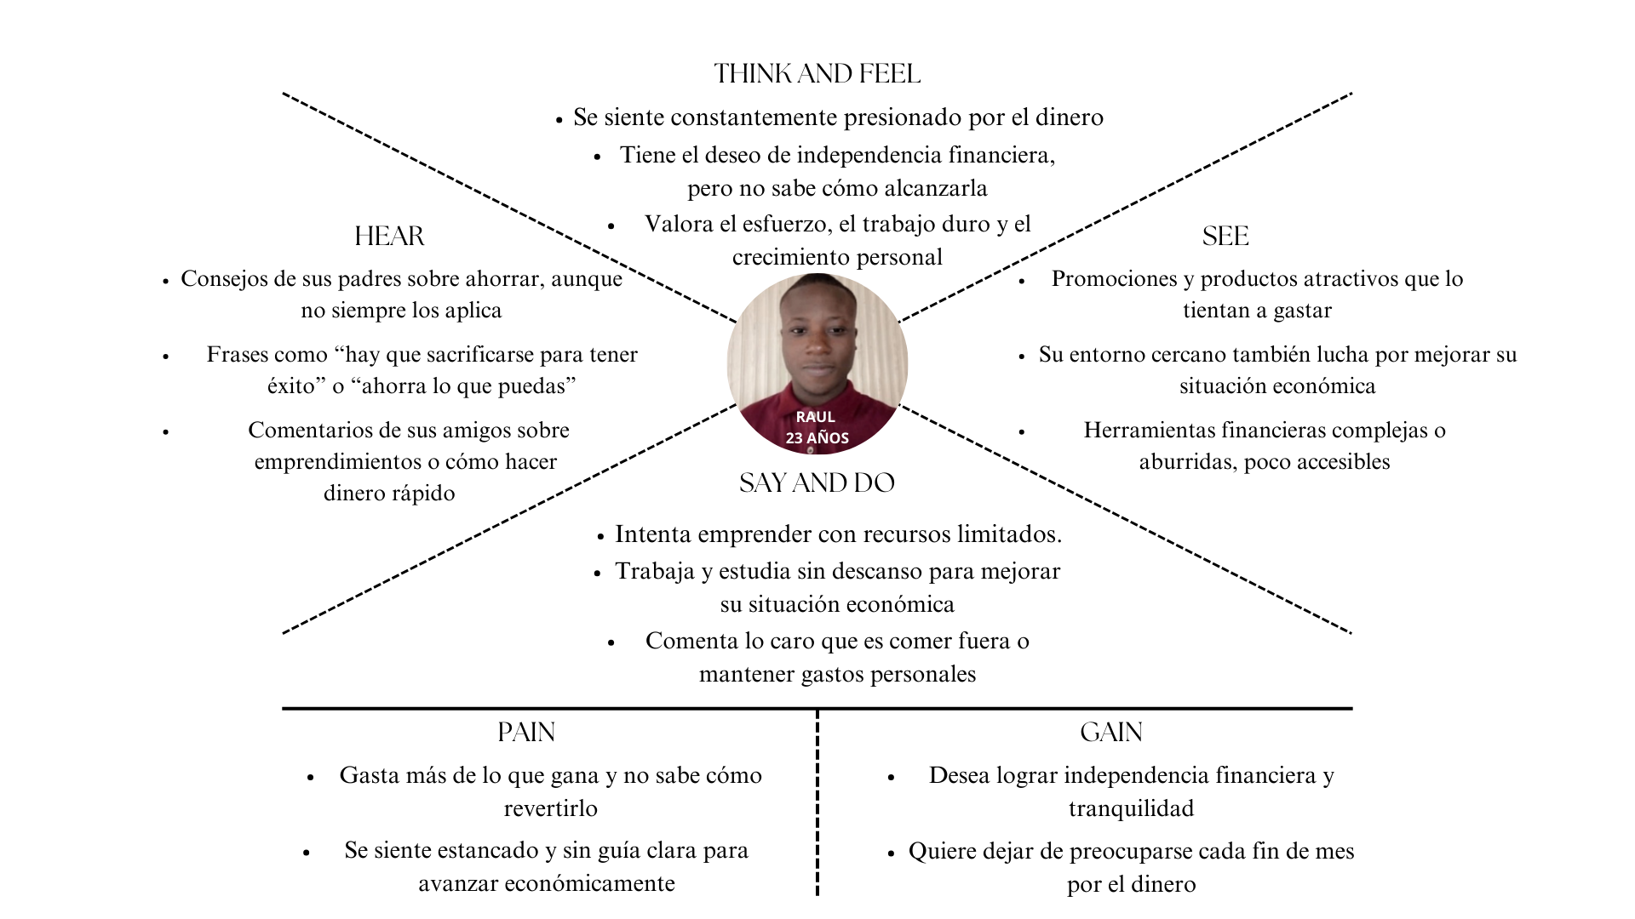
Nota. Elaboración propia. Link

2.3.5. As-is Scenario Mapping.
Segmento objetivo: Individuo sin conocimiento financiero:

Phases | Búsqueda de programas de educación financiera | Evaluación de planes educativos financieros disponibles | Inicio del programa financiero
Doing | Investigo plataformas que me brinden conocimiento acerca de finanzas y planes de ahorro.  Reviso las diferentes metodologías de educación financiera que ofrecen las plataformas financieras. | Examino si el plan educativo que elija es el indicado para comenzar en el mundo financiero.  Identifico qué metas financieras quiero alcanzar con el plan elegido. | Identifico cuales son los temas que aborda el programa educativo.  Determino si el programa completo es suficiente para alcanzar un conocimiento sólido acerca de gestión financiera personal.
Thinking | “Debo de encontrar una plataforma que me explique de manera detallada cómo realizar un manejo productivo de mi dinero” | "¿Este plan será el indicado para poder comenzar de manera proactiva un plan financiero” | “¿Este programa realmente me ofrece el conocimiento suficiente para una exitosa toma de decisiones en el mundo financiero?”
Feeling | Intriga - Siente curiosidad por encontrar información financiera organizada que le ayude con el manejo de sus ingresos y gastos . | Ansiedad - Inquietud por encontrar la opción más segura y con mejores condiciones. | Miedo - Siente miedo de los resultados que pueda obtener del plan educativo elegido anteriormente

Capítulo III: Requirements Specification

3.1. To-Be Scenario Mapping.
Segmento objetivo: Individuo sin conocimiento financiero:

Phases | Descubrimiento de la Aplicación | Uso, evaluación y comparación de la aplicación. | Educación Financiera Activa
Doing | Ve un anuncio o le recomiendan FinanZen. Descarga y explora la app. | Crea una cuenta. Explora funciones básicas y registra sus primeros ingresos y gastos. | Inicia curso personalizado de educación financiera.
Thinking | “¿Esta app realmente me ayudará con mis finanzas?” | “Puedo controlar mejor mi dinero si sigo usando esto” | “Estoy aprendiendo lo que nunca me enseñaron en el colegio.”
Feeling | Curiosidad - Siente una motivación interna por descubrir herramientas que le permitan organizar sus finanzas personales y mejorar su bienestar económico. | Confianza - Al ver estadísticas claras y alertas útiles, siente que está tomando el control de sus finanzas. | Alivio - Se siente capaz de tomar mejores decisiones financieras y orgulloso de su progreso.

3.2. User Stories.

ID Epica: | EP01
Epica: | Análisis de finanzas de manera predictiva
Descripción: Como usuario,quiero obtener una predicción de mi situación financiera de manera mensual en base a mis ingresos y hábitos de gasto, para prevenir problemas financieros como endeudamiento

User Story ID | US01 | Epic ID | EP01
Título: | Registrar datos financieros
Descripción: | Como usuario,quiero registrar el saldo de mis cuentas bancarias para recibir el análisis de mis ingresos y gastos con la ayuda del sistema
Criterios de aceptación

Escenario 1: Ingreso de datos de manera correcta
Dado que el usuario ingreso al apartado de análisis predictivo de finanzas ,
Cuando el usuario haga click en el botón “Registrar datos para el análisis”,
Entonces el sistema deberá mostrar una ventana donde se le pedirá al usuario rellenar sus datos como saldo de cuentas bancarias,
Y una vez que el usuario complete sus datos,
Entonces el sistema deberá guardar los datos y mostrar un mensaje que dice “Ingreso de datos exitoso”

Escenario 2: Error al enviar datos al sistema
Dado que el usuario ingreso al apartado de análisis predictivo de finanzas ,
Cuando el usuario haga click en el botón “Registrar datos para el análisis”,
Entonces el sistema deberá mostrar una ventana donde se le pedirá al usuario rellenar sus datos como saldo de cuentas bancarias,
Y si el usuario pone caracteres no permitidos o espacios en blanco al momento de rellenar sus datos,
Entonces el sistema no podrá guardar los datos y mostrará un mensaje que diga ”Error al registrar los datos,por favor,ingrese los datos correctamente”

User Story ID | US02 | Epic ID | EP01
Título: | Visualización de proyecciones financieras
Descripción: | Como usuario,quiero visualizar las predicciones de mis ingresos y gastos en el final del mes, para determinar con anticipación si podré cubrir todos mis gastos
Criterios de aceptación

Escenario 1: Observación de proyecciones financieras exitosa
Dado que el usuario ingreso al apartado de proyecciones financieras,
Y el usuario seleccione la pestaña generar proyección financiera,
Cuando el usuario haga click en visualizar proyección financiera,
Entonces el sistema mostrará los datos de su proyección financiera como ingresos y gastos para el final de mes

Escenario 2: Observación de proyecciones financieras fallida
Dado que el usuario ingreso al aparte de proyecciones financieras,
Y el usuario seleccione la pestaña generar proyección financiera,
Cuando el usuario haga click en visualizar proyección financiera,
Y no haya datos suficientes para generar una proyección financiera,
Entonces el sistema mostrará un mensaje que diga “No se pudo generar la proyección,no se encontraron los datos suficientes”

User Story ID | US03 | Epic ID | EP01
Título: | Notificación de alerta ante signos de endeudamiento financiero
Descripción: | Como usuario,quiero recibir alertas del sistema que determine posibles patrones que demuestran un riesgo de endeudamiento,para poder tomar medidas preventivas
Criterios de aceptación

Escenario 1: Notificación de posible endeudamiento exitosa
Dado que el usuario ingreso al apartado de análisis de finanzas,
E ingresa a la pestaña configuración ,
Cuando el usuario presione la opción de notificar alertas de endeudamiento,
Entonces el sistema le notificará cuando hay riesgo de endeudamiento en el análisis de datos financieros

Escenario 2:
Dado que el usuario ingresó al apartado de análisis de finanzas,
Y accedió a la pestaña de configuración,
Cuando intente activar la opción “Notificar alertas de endeudamiento” y ocurra un error del sistema,
Entonces el sistema debe mostrar un mensaje: “No se pudo activar la alerta en este momento. Intente más tarde”.

ID Epica: | EP02
Epica: | Diseño personalizado del curso de educación financiera
Descripción: Como usuario,quiero empezar un curso de educación financiera de acuerdo a mis conocimientos previos del tema, para poder aplicar el conocimiento del curso a mi situación financiera

User Story ID | US04 | Epic ID | EP02
Título: | Evaluación previa de conocimientos en finanzas
Descripción: | Como usuario,quiero realizar un cuestionario financiero inicial antes del curso ,para que la aplicación determine mi nivel financiero y me recomiende el curso adecuado
Criterios de aceptación
Escenario 1: Recomendación de curso exitosa
Dado que el usuario accede al curso de educación financiera por primera vez,
Cuando responde todas las preguntas del cuestionario inicial y hace clic en “Enviar respuestas”,
Entonces el sistema debe analizar las respuestas, asignar un nivel financiero y mostrar la recomendación de curso adecuada.
Escenario 2: Recomendación de curso fallida
Dado que el usuario accede al cuestionario inicial,
Cuando intenta enviar el formulario sin completar todas las preguntas obligatorias,
Entonces el sistema debe mostrar un mensaje de error indicando que debe completar todas las respuestas antes de continuar.

User Story ID | US05 | Epic ID | EP02
Título: | Recomendación de módulos financieros del curso
Descripción: | Como usuario,quiero recibir recomendaciones de secciones del curso según mis hábitos de gasto, para aprender lo que tengo que mejorar en mis finanzas
Criterios de aceptación
Escenario 1: Recomendación de módulos exitosa
Dado que el usuario tiene hábitos de gasto registrados en la app,
Cuando accede al curso,
Entonces el sistema debe analizar sus hábitos y mostrarle recomendaciones de módulos personalizados para mejorar sus finanzas.
Escenario 2: No hay datos de gasto registrados
Dado que el usuario accede al curso sin haber registrado datos financieros,
Cuando el sistema intente generar recomendaciones,
Entonces debe mostrar un mensaje como: “No se encontraron datos para realizar la recomendación”

User Story ID | US06 | Epic ID | EP02
Título: | Actualización del contenido de acuerdo al perfil financiero
Descripción: | Como usuario,quiero que la app adapte el contenido del curso cada vez que haya cambios en mi perfil financiero, para que el curso siga siendo de utilidad
Criterios de aceptación
Escenario 1: Actualización del contenido exitoso
Dado que el usuario ha completado una parte del curso,
Cuando el sistema detecta un cambio en su perfil financiero (por ejemplo, aumento de ingresos),
Entonces el contenido del curso se ajusta automáticamente para enfocarse en nuevas prioridades.
Escenario 2: Actualización del contenido fallido
Dado que el perfil financiero del usuario ha cambiado,
Cuando el sistema intenta adaptar el contenido pero falla en la sincronización,
Entonces se debe mostrar un mensaje: “No fue posible actualizar el contenido, intente más tarde”.

ID Epica: | EP03
Epica: | Gestión de conexiones de dispositivos inteligentes
Descripción: Como usuario,quiero obtener una predicción de mi situación financiera de manera mensual en base a mis ingresos y hábitos de gasto, para prevenir problemas financieros como endeudamiento

User Story ID | US07 | Epic ID | EP03
Título: | Conexión de dispositivos inteligentes a la app
Descripción: | Como usuario,quiero conectar diferentes dispositivos inteligentes como smartwatches,altavoces,medidores de energía inteligentes,entre otros a la app, para obtener más alternativas de recolección de datos y permitir que la app me brinde una proyección financiera de acuerdo a mis posibles consumos
Criterios de aceptación
Escenario 1: Conexión de dispositivo exitoso
Dado que el usuario tiene dispositivos inteligentes compatibles,
Cuando accede a la opción “Conectar dispositivos” y autoriza el acceso,
Entonces el sistema establece la conexión y comienza a recopilar datos.
Escenario 2: Conexión de dispositivo fallido
Dado que el usuario intenta conectar un dispositivo,
Cuando el sistema no lo reconoce,
Entonces se debe mostrar un mensaje como: “Este dispositivo no es compatible actualmente”.

User Story ID | US08 | Epic ID | EP03
Título: | Configuración de alertas de dispositivos inteligentes
Descripción: | Como usuario,quiero configurar desde mi celular las alertas financieras asignadas a cada dispositivo inteligente, para obtener una mejor visualización del consumo mensual de cada una y obtener un plan financiero organizado
Criterios de aceptación
Escenario 1: Configuración de alerta exitoso
Dado que el usuario ha conectado varios dispositivos,
Cuando accede a la sección de alertas y asigna tipos de notificaciones a cada uno,
Entonces el sistema guarda la configuración y envía las alertas según lo establecido.
Escenario 2: Configuración de alerta fallido
Dado que el usuario configura alertas,
Cuando no guarda los cambios,
Entonces el sistema debe advertirle: “Debe guardar la configuración antes de salir”.

User Story ID | US09 | Epic ID | EP03
Título: | Integración de los análisis financieros de los dispositivos inteligentes
Descripción: | Como usuario,quiero observar que los datos recopilados de diferentes dispositivos inteligentes se integren en un solo análisis financiero ,para visualizar información detallada de cada consumo asociada a cada uno
Criterios de aceptación
Escenario 1: Integración de análisis financiero exitoso
Dado que el usuario ha conectado varios dispositivos,
Cuando accede a la sección de alertas y asigna tipos de notificaciones a cada uno,
Entonces el sistema guarda la configuración y envía las alertas según lo establecido.
Escenario 2: Integración de análisis financiero fallido
Dado que el usuario configura alertas,
Cuando no guarda los cambios,
Entonces el sistema debe advertirle: “Debe guardar la configuración antes de salir”.

ID Epica: | EP04
Epica: | Gestión inteligente de ingresos y gastos
Descripción: Como usuario,quiero obtener información sobre la organización de gastos e ingresos según el tipo de comercio diario por parte de la app de manera detallada, para tomar decisiones financieras preventivas

User Story ID | US10 | Epic ID | EP04
Título: | Recomendacion de presupuesto mensual personalizado
Descripción: | Como usuario,quiero recibir una recomendación de presupuesto mensual en base a mis ingresos y hábitos de gasto mensualmente, para gestionar mejor mi dinero
Criterios de aceptación

Escenario 1: Recomendación de presupuesto mensual exitosa
Dado que el usuario tiene ingresos y hábitos de gasto registrados,
Cuando inicia el mes,
Entonces la app genera una recomendación de presupuesto personalizada.
Escenario 2: Recomendación de presupuesto mensual fallida
Dado que el usuario no ha registrado datos recientes,
Cuando solicita una recomendación de presupuesto,
Entonces el sistema muestra: “No hay suficiente información para generar un presupuesto”.

User Story ID | US11 | Epic ID | EP04
Título: | Notificación de alertas por límites de gasto
Descripción: | Como usuario,quiero recibir notificaciones de alerta cuando este cerca de sobrepasar un límite de gasto de cualquier categoría, para evitar excesos financieros
Criterios de aceptación
Escenario 1: Notificación de alertas exitosa
Dado que el usuario establece límites de gasto,
Cuando se aproxima a sobrepasar el límite en una categoría,
Entonces la app le envía una notificación de alerta.
Escenario 2: Notificación de alertas fallida
Dado que el usuario establece límites de gasto,
Cuando el sistema no logra enviar la notificación,
Entonces debe registrar el intento fallido y mostrar una advertencia al usuario al reingresar.

User Story ID | US12 | Epic ID | EP04
Título: | Diseño de reportes de estado de presupuesto
Descripción: | Como usuario,quiero recibir reportes semanales acerca del estado de mi presupuesto, para realizar planes de ahorro de manera eficiente y proactiva
Criterios de aceptación
Escenario 1: Diseño de reportes de estado de presupuesto exitoso
Dado que el usuario ha usado la app regularmente,
Cuando llega el final de la semana,
Entonces el sistema genera y muestra un reporte con el estado actual del presupuesto y sugerencias de ahorro.
Escenario 2: Diseño de reportes de estado de presupuesto fallido
Dado que no se han registrado movimientos financieros,
Cuando se genera el reporte semanal,
Entonces el sistema muestra: “No se encontraron datos suficientes para generar un reporte detallado”.

ID Epica: | EP05
Epica: | Presentación del producto y del equipo
Descripción: Como usuario nuevo, quiero conocer el propósito del producto y al equipo de desarrollo, para generar confianza y entender mejor cómo puede ayudarme esta solución.

User Story ID | US13 | Epic ID | EP05
Título: | Creación del video “About the project”
Descripción: | Como usuario,quiero ver un video que explique como funciona el producto,para entender rápidamente sus beneficios sin leer todo el texto
Criterios de aceptación
Escenario 1: Reproducción exitosa del video del producto
Dado que el usuario accede al Landing Page
Cuando entra a la sección “About the Product”
Entonces puede reproducir un video explicativo del producto con controles accesibles y subtítulos visibles.
Escenario 2: Accesibilidad del video del producto
Dado que el usuario puede tener dificultades auditivas,
Cuando reproduce el video del producto,
Entonces este debe tener subtítulos disponibles en idioma local y opción de reproducción pausada.

User Story ID | US14 | Epic ID | EP05
Título: | Creación del video “About the team”
Descripción: | Como usuario interesado, quiero conocer al equipo que desarrolla la aplicación, para sentir confianza y cercanía con las personas detrás del producto.
Criterios de aceptación
Escenario 1:Visualización del video del equipo
Dado que el usuario accede a la sección “About the Team”,
Cuando interactúa con el contenido,
Entonces puede reproducir un video que presenta al equipo y sus roles dentro del proyecto.
Escenario 2: Accesibilidad del video del equipo
Dado que el usuario puede tener barreras idiomáticas o auditivas,
Cuando ve el video,
Entonces debe contar con subtítulos disponibles en al menos dos idiomas y una breve descripción textual debajo del video.

3.3. Impact Mapping.
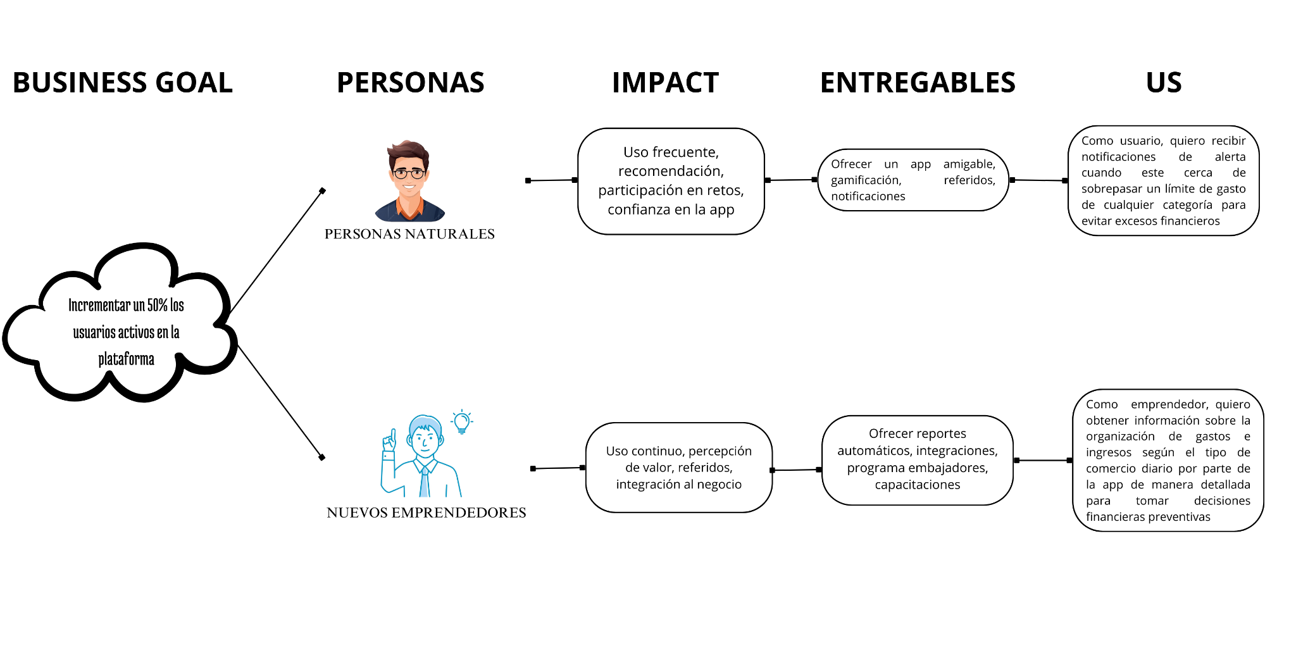
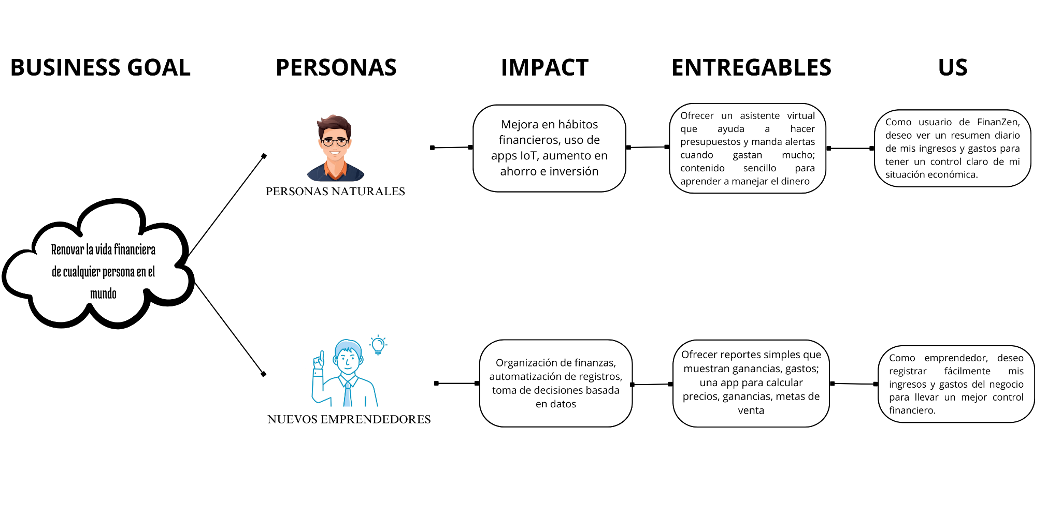

3.4. Product Backlog.

#Orden | User Story ID | Título | Descripción | Story Points(escala Fibonacci) | Prioridad(Alta-Media-Baja)
1 | HU01 | Registrar datos financieros | Como usuario,quiero registrar el saldo de mis cuentas bancarias ,para recibir el análisis de mis ingresos y gastos con la ayuda del sistema | 8 | Alta
2 | HU02 | Visualización de proyecciones financieras | Como usuario,quiero visualizar las predicciones de mis ingresos y gastos en el final del mes, para determinar con anticipación si podré cubrir todos mis gastos | 8 | Alta
3 | HU03 | Notificación de alerta ante signos de endeudamiento financiero | Como usuario,quiero recibir alertas del sistema que determine posibles patrones que demuestran un riesgo de endeudamiento, para poder tomar medidas preventivas | 5 | Media
4 | HU04 | Evaluación previa de conocimientos en finanzas | Como usuario,quiero realizar un cuestionario financiero inicial antes del curso, para que la aplicación determine mi nivel financiero y me recomiende el curso adecuado | 5 | Media
5 | HU05 | Recomendación de módulos financieros del curso | Como usuario,quiero recibir recomendaciones de secciones del curso según mis hábitos de gasto, para aprender lo que tengo que mejorar en mis finanzas | 8 | Alta
6 | HU06 | Actualización del contenido de acuerdo al perfil financiero | Como usuario,quiero que la app adapte el contenido del curso cada vez que haya cambios en mi perfil financiero, para que el curso siga siendo de utilidad | 8 | Alta
7 | HU07 | Conexión de dispositivos inteligentes a la app | Como usuario,quiero conectar diferentes dispositivos inteligentes como smartwatches,altavoces,medidores de energía inteligentes,entre otros a la app ,para obtener más alternativas de recolección de datos y permitir que la app me brinde una proyección financiera de acuerdo a mis posibles consumos | 8 | Alta
8 | HU08 | Configuración de alertas de dispositivos inteligentes | Como usuario,quiero configurar desde mi celular las alertas financieras asignadas a cada dispositivo inteligente, para obtener una mejor visualización del consumo mensual de cada una y obtener un plan financiero organizado | 5 | Media
9 | HU09 | Integración de los análisis financieros de los dispositivos inteligentes | Como usuario,quiero observar que los datos recopilados de diferentes dispositivos inteligentes se integren en un solo análisis financiero, para visualizar información detallada de cada consumo asociada a cada uno | 8 | Alta
10 | HU10 | Recomendacion de presupuesto mensual personalizado | Como usuario,quiero recibir una recomendación de presupuesto mensual en base a mis ingresos y hábitos de gasto mensualmente, para gestionar mejor mi dinero | 8 | Alta
11 | HU11 | Notificación de alertas por límites de gasto | Como usuario,quiero recibir notificaciones de alerta cuando este cerca de sobrepasar un límite de gasto de cualquier categoría ,para evitar excesos financieros | 5 | Media
12 | HU12 | Diseño de reportes de estado de presupuesto | Como usuario,quiero recibir reportes semanales acerca del estado de mi presupuesto, para realizar planes de ahorro de manera eficiente y proactiva | 8 | Alta

CAPÍTULO IV: Product Architecture Design
4.1. Design Concepts, ViewPoints & ER Diagrams
4.1.1. Principles Statements
Los principios arquitectónicos de FinanZen establecen lineamientos generales que orientarán las decisiones de diseño y evolución de la solución, buscando mantener una arquitectura escalable, segura, mantenible y alineada con las necesidades del negocio.
- Comunicación asíncrona cuando no se requiere una respuesta inmediata: Los procesos como el envío de alertas, actualización de información financiera y recepción de datos provenientes de dispositivos inteligentes deberán ejecutarse de forma asíncrona cuando sea conveniente, con el objetivo de reducir dependencias directas entre los componentes.
- Bajo acoplamiento: Los componentes de FinanZen deberán mantener dependencias mínimas entre sí y comunicarse mediante interfaces claramente definidas, permitiendo que cada parte del sistema pueda evolucionar sin afectar innecesariamente a las demás.
- Alta cohesión: Cada componente deberá concentrar responsabilidades relacionadas con una capacidad específica del negocio, como gestión financiera, educación financiera, notificaciones o integración con dispositivos IoT.
- Security by Design: La seguridad deberá considerarse desde las primeras etapas del diseño, debido al manejo de información personal y financiera de los usuarios. Se deberán proteger tanto el acceso a la información como la comunicación entre los componentes del sistema.
- Escalabilidad: La arquitectura deberá permitir que los servicios con mayor demanda puedan escalar de manera independiente, especialmente aquellos relacionados con procesamiento de información financiera, notificaciones e integración con dispositivos inteligentes.
- Resiliencia: Los componentes deberán diseñarse para tolerar fallos parciales y recuperarse sin comprometer el funcionamiento completo de la plataforma.
- Observabilidad: Los servicios deberán generar información mediante registros, métricas y trazas que permita monitorear su funcionamiento, detectar errores y facilitar el diagnóstico de problemas.
4.1.2. Approaches Statements Architectural Styles & Patterns
- Approaches Statements
  - Domain-Driven Design (DDD)
FinanZen utilizará Domain-Driven Design como enfoque para organizar la solución en función de las reglas y necesidades del dominio financiero. Se identificarán límites claros entre capacidades como gestión financiera, educación financiera, notificaciones e integración con dispositivos IoT.
  - Attribute-Driven Design (ADD)
El diseño de la arquitectura será refinado utilizando ADD, considerando los principales atributos de calidad y restricciones del sistema. Las decisiones arquitectónicas serán evaluadas en función de aspectos como seguridad, escalabilidad, rendimiento, disponibilidad y mantenibilidad.
- Architectural Styles
  - Microservices Architecture
FinanZen adoptará una arquitectura orientada a microservicios, permitiendo dividir la solución en servicios con responsabilidades específicas e independientes. Esto facilitará el desarrollo, despliegue, mantenimiento y escalabilidad de cada capacidad del sistema.
  - Event-Driven Architecture
Para procesos que no requieran una respuesta inmediata, FinanZen emplea un enfoque orientado a eventos, especialmente en funcionalidades como generación de alertas, actualización de información financiera y procesamiento de datos provenientes de dispositivos inteligentes.

- Architectural Patterns
  - API Gateway
Se utilizará un API Gateway como punto de entrada para las solicitudes provenientes de la aplicación cliente, permitiendo centralizar el acceso y dirigir cada solicitud al servicio correspondiente.
  - Message Broker
Se empleará un Message Broker para facilitar la comunicación asíncrona entre microservicios mediante eventos, reduciendo el acoplamiento directo entre ellos.
  - RESTful API
Para las comunicaciones síncronas que requieran una respuesta inmediata, los servicios expondrán interfaces REST que permitan una comunicación estandarizada entre los clientes y los distintos componentes del proyecto.

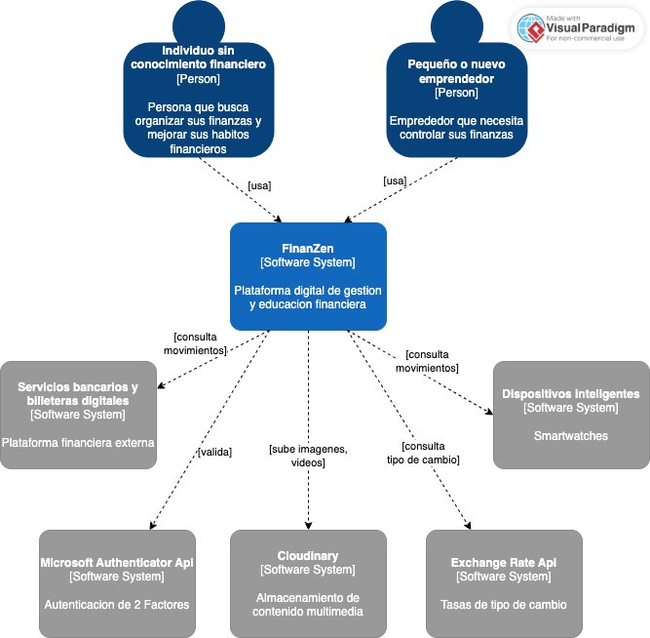
4.1.3. Context Diagram
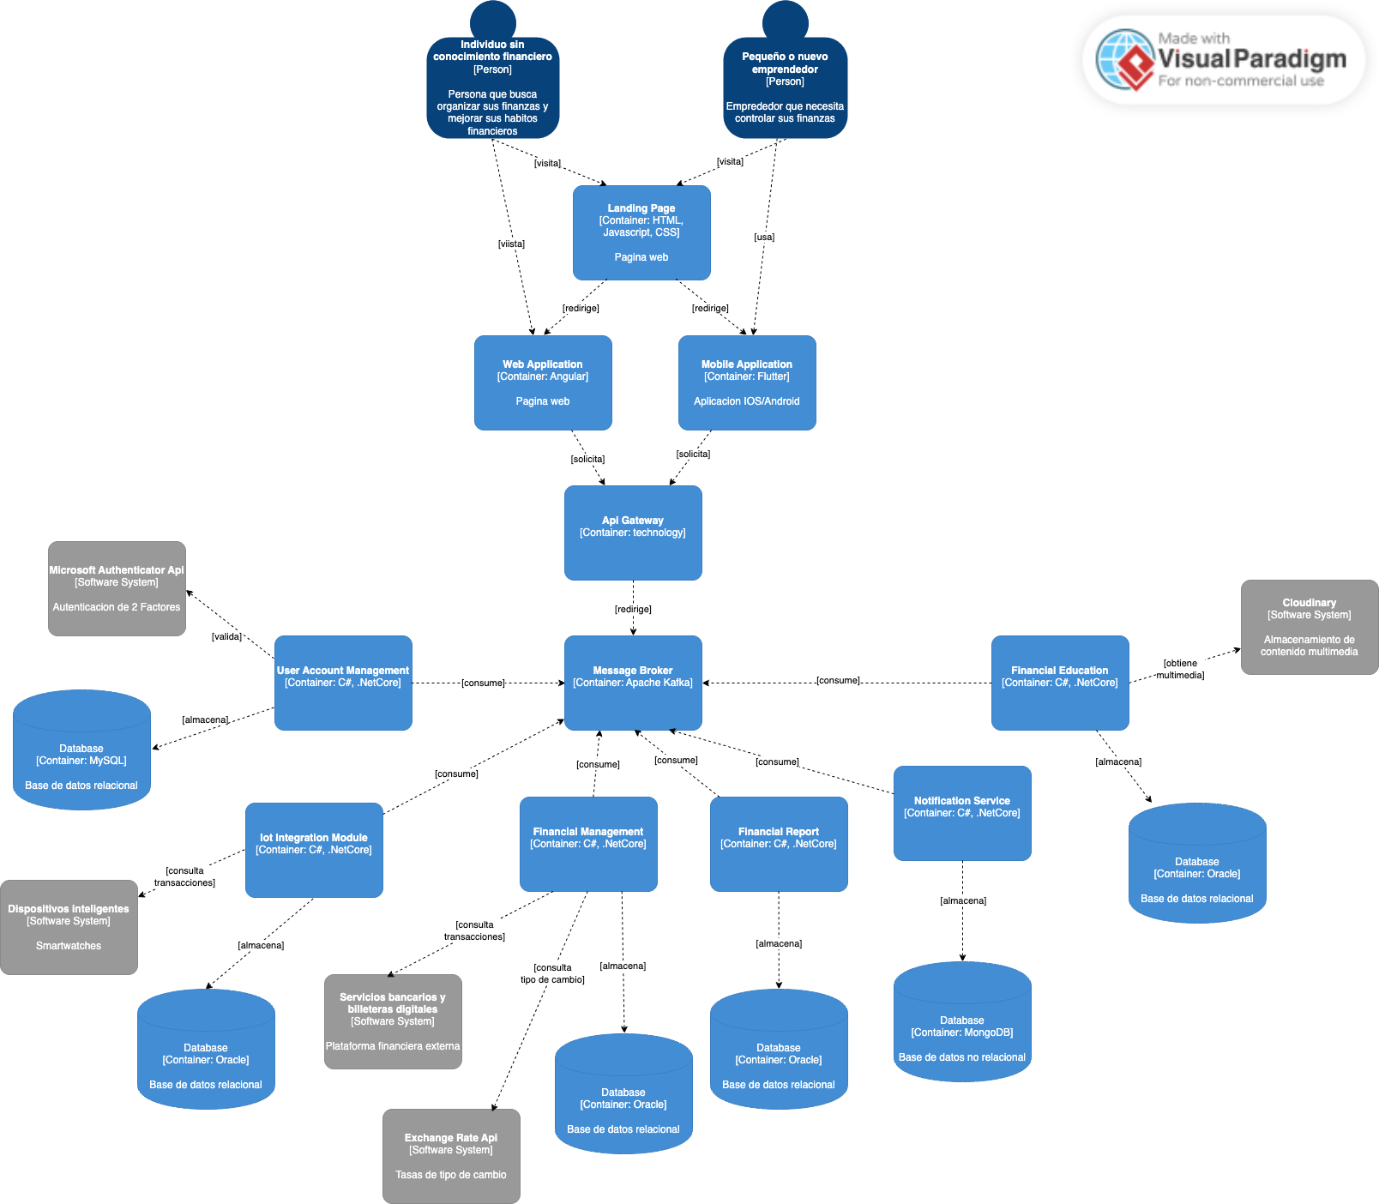
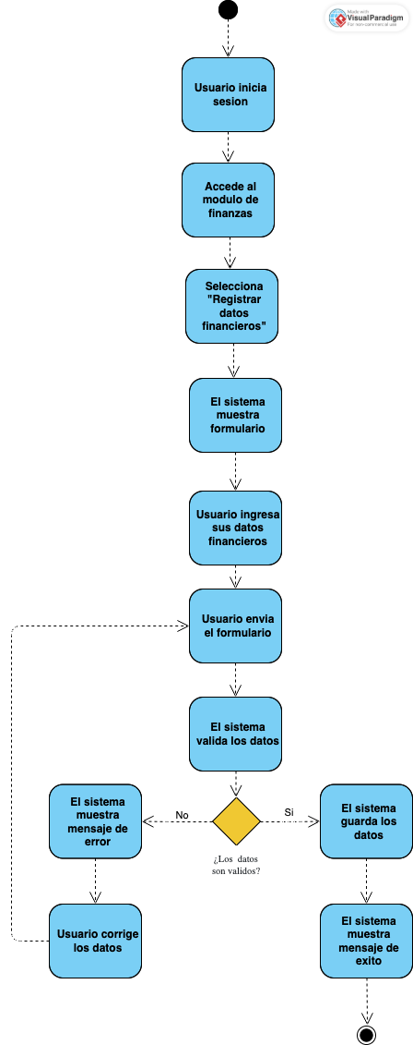
4.1.4. Approach Driven ViewPoints Diagrams
Diagrama de Actividades
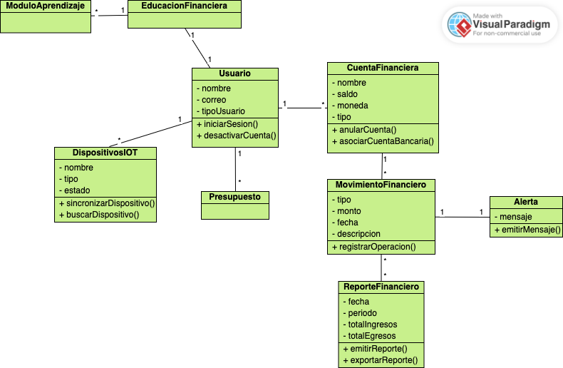
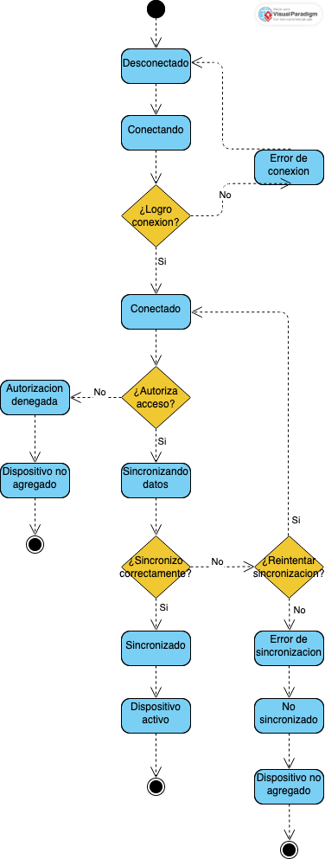
Registro de datos financieros
Diagrama de estados
Conexión de dispositivo IoT
Diagrama de clases
Gestión financiera
4.1.5. Relational/Non Relational Database Diagram
4.1.6. Design Patterns
- Patrón Facade (Fachada)
El sistema integra varias funcionalidades y servicios externos. Una fachada puede proporcionar una interfaz simplificada para operaciones que internamente requieran coordinar servicios como gestión financiera, reportes, notificaciones o integraciones externas. Esto evita que las aplicaciones Web y Mobile tengan que conocer directamente la complejidad de cada subsistema.
- Patrón Observer (Observador)
Cuando ocurre un cambio relevante, como que el usuario se acerque al límite de su presupuesto, los componentes interesados pueden reaccionar y generar alertas o notificaciones sin mantener un fuerte acoplamiento entre ellos.
- Patrón Repository
Se utilizará para abstraer el acceso a los datos de las entidades. De esta manera, la lógica de negocio no necesita conocer directamente cómo se almacenan o recuperan cuentas, movimientos, presupuestos o usuarios.
4.1.7. Tactics

- Usability
  - Se mantendrán componentes visuales, tipografías, colores y patrones de interacción consistentes entre la aplicación Web y Mobile para facilitar el uso de FinanZen.
  - El sistema mostrará mensajes claros ante operaciones exitosas, errores de registro, fallos de conexión o problemas de sincronización para informar al usuario sobre el estado de sus acciones.
- Availability
  - La arquitectura basada en microservicios permitirá reducir el impacto de una falla en un componente, evitando que necesariamente afecte a toda la plataforma.
  - Las operaciones que dependan de servicios externos o procesos de sincronización podrán ejecutar nuevos intentos cuando se produzcan errores temporales.
- Security
  - Se utilizará un segundo factor de autenticación para reforzar la seguridad en el acceso a las cuentas de usuario.
  - La información personal y financiera será protegida durante su transmisión y almacenamiento mediante mecanismos de seguridad adecuados.
  - El sistema validará que cada usuario solo pueda acceder a la información y funcionalidades que le correspondan.
- Performance
  - Se utilizará Apache Kafka para gestionar eventos y notificaciones que no requieran una respuesta inmediata, reduciendo bloqueos en las operaciones principales.
  - Los microservicios con mayor carga podrán escalar de manera independiente según la demanda del sistema.
- Maintainability
  - Cada microservicio se encargará de una capacidad específica del sistema, facilitando su mantenimiento y evolución.
  - Se utilizarán interfaces y patrones como Repository para disminuir las dependencias directas entre la lógica de negocio y la persistencia.

4.2. Architectural Drivers
Los architectural drivers reúnen los requisitos funcionales, atributos de calidad, restricciones y preocupaciones que influyen directamente en la estructura de FinanZen. Su selección se basa en las historias de usuario del Product Backlog y en la necesidad de procesar información financiera e información de consumo procedente de dispositivos inteligentes de manera segura, consistente y explicable.

4.2.1. Design Purpose
El propósito del diseño arquitectónico es definir una solución basada en microservicios que permita a FinanZen registrar movimientos financieros, administrar presupuestos, integrar estimaciones de consumo, generar proyecciones y ofrecer educación financiera personalizada. La arquitectura debe delimitar las responsabilidades de cada servicio, la propiedad de los datos y los contratos de comunicación, manteniendo trazabilidad entre las historias de usuario, las decisiones de diseño y las vistas arquitectónicas.
La solución debe proteger la información financiera de cada usuario, conservar el origen de los datos y diferenciar una transacción confirmada de una estimación obtenida mediante un dispositivo. Asimismo, una proyección solo se presentará como válida cuando exista información suficiente; de lo contrario, el sistema explicará la limitación encontrada.
El diseño busca además que una falla en un proveedor externo, como el servicio de notificaciones, no impida registrar movimientos ni consultar la información financiera disponible.

4.2.2. Primary Functionality (Primary User Stories)
Las historias seleccionadas son arquitectónicamente significativas porque definen persistencia, límites de servicios, integración, seguridad o procesamiento asíncrono.

Driver | Historias | Funcionalidad primaria | Impacto arquitectónico
PF-01 | US01 | Registrar ingresos, egresos y saldos. | Validación monetaria, propiedad de los datos, consistencia e idempotencia.
PF-02 | US10, US11, US12 | Administrar presupuestos, límites y reportes. | Agregaciones por periodo y categoría, evaluación de umbrales y generación de alertas.
PF-03 | US07, US08, US09 | Conectar dispositivos e integrar consumos. | Autorización del dispositivo, adaptadores, normalización, deduplicación y trazabilidad del origen.
PF-04 | US02, US03 | Generar proyecciones y detectar riesgo de endeudamiento. | Procesamiento analítico separado, criterios de suficiencia y resultados explicables.
PF-05 | US04, US05, US06 | Evaluar conocimientos y personalizar contenido educativo. | Gestión independiente del perfil educativo, progreso y reglas de recomendación.

4.2.3. Quality Attribute Scenarios
Cada escenario especifica fuente, estímulo, ambiente, artefacto, respuesta y medida verificable, de acuerdo con la estructura requerida para los atributos de calidad.

ID | Atributo | Fuente | Estímulo | Ambiente | Artefacto | Respuesta | Medida de respuesta
QA-01 | Seguridad | Usuario autenticado | Solicita información financiera de otra cuenta. | Operación normal. | API y datos financieros. | Se rechaza el acceso sin revelar información ajena y se registra el intento. | El 100 % de las pruebas de acceso cruzado son rechazadas con HTTP 403.
QA-02 | Rendimiento | Usuario | Consulta su resumen mensual. | 50 usuarios concurrentes y hasta 1 000 movimientos por cuenta. | Financial Records Service y Budget Service. | Se calculan y devuelven los totales del periodo. | El percentil 95 del tiempo de respuesta es menor o igual a dos segundos durante una prueba de diez minutos.
QA-03 | Disponibilidad | Proveedor de notificaciones | Deja de responder durante el envío de una alerta. | Operación normal de los servicios financieros. | Notification Service. | La alerta se conserva para reintento sin revertir la operación financiera. | No se pierde ningún movimiento confirmado y el 95 % de las alertas pendientes se entrega dentro de los 60 segundos posteriores a la recuperación.
QA-04 | Integridad | Dispositivo conectado | Reenvía una lectura ya procesada. | Reconexión después de una interrupción. | Device Integration Service. | Se reconoce el identificador y se descarta el duplicado. | El reenvío de 100 lecturas mantiene exactamente 100 registros únicos.
QA-05 | Modificabilidad | Equipo de desarrollo | Incorpora un nuevo tipo de dispositivo. | Entorno de desarrollo y pruebas. | Adaptadores de integración. | Se agrega un adaptador que implementa el contrato común. | No se modifican Budget Service ni Financial Analysis Service y se superan las pruebas de contrato.
QA-06 | Explicabilidad | Usuario | Solicita una proyección sin historial suficiente. | Cuenta con datos incompletos. | Financial Analysis Service. | Se informa la insuficiencia y el motivo sin presentar una proyección válida. | El 100 % de los casos que no alcance el mínimo devuelve el estado INSUFFICIENT_DATA y una explicación.
QA-07 | Auditabilidad | Usuario o administrador autorizado | Modifica un límite, dispositivo o dato financiero. | Operación normal. | Servicios de dominio y Audit Log. | Se registra actor, acción, recurso, fecha y resultado sin almacenar secretos. | El 100 % de las operaciones críticas incluidas en la política genera un evento de auditoría consultable.

4.2.4. Constraints

ID | Restricción | Origen
CON-01 | La solución debe utilizar una arquitectura basada en microservicios y aplicar ADD 3.0. | Pautas del curso.
CON-02 | Las capacidades del backend deben exponerse mediante APIs RESTful documentadas con OpenAPI/Swagger. | Pautas del curso.
CON-03 | El código debe gestionarse en GitHub mediante GitFlow, Conventional Commits y versionado semántico. | Pautas del curso.
CON-04 | Los diagramas C4 se realizan en Structurizr; UML, en Lucidchart; y base de datos, en Lucidchart o Vertabelo. | Pautas del curso.
CON-05 | Los microservicios deben desplegarse en AWS, Microsoft Azure o Google Cloud. | Pautas del curso.
CON-06 | Los servicios deben documentar sus endpoints y errores sin exponer información financiera sensible. | Alcance técnico de FinanZen.
CON-07 | Los datos de dispositivos representan consumos o estimaciones; no se registran como transacciones bancarias confirmadas sin una acción o fuente que lo sustente. | Alcance funcional de FinanZen.
CON-08 | La solución atiende a personas naturales y pequeños o nuevos emprendedores. | Segmentos objetivo.

4.2.5. Architectural Concerns

ID | Interesado | Preocupación o riesgo | Tratamiento arquitectónico | Drivers relacionados
ARC-01 | Usuario | Acceso de terceros a su información financiera. | Autenticación central, autorización por recurso, cifrado y auditoría. | QA-01, QA-07, PF-01
ARC-02 | Usuario | Confusión entre transacciones confirmadas y estimaciones de consumo. | Registrar tipo, origen y estado del dato y mostrarlos por separado. | CON-07, PF-03
ARC-03 | Equipo de desarrollo | Duplicación o pérdida de lecturas durante reconexiones. | Identificador idempotente, validación y seguimiento de sincronización. | QA-04, PF-03
ARC-04 | Usuario | Proyecciones generadas con datos insuficientes o desactualizados. | Umbral de suficiencia, fecha de cálculo y explicación del resultado. | QA-06, PF-04
ARC-05 | Equipo de operaciones | Falla de un proveedor externo que afecta el registro financiero. | Comunicación asíncrona, reintentos limitados, dead-letter queue y observabilidad. | QA-03, PF-02
ARC-06 | Equipo de desarrollo | Exceso de microservicios para la capacidad del equipo. | Definir límites por capacidad de negocio y evitar separar servicios sin independencia real. | CON-01, PF-01–PF-05
ARC-07 | Equipo y docente | Divergencia entre informe, diagramas, contratos y código. | Catálogo único de elementos, ADR y contratos versionados. | CON-02, CON-04
ARC-08 | Usuario | Recomendaciones educativas que no reflejan su perfil actual. | Versionar evaluación, progreso y reglas utilizadas en cada recomendación. | PF-05, QA-06

4.3. ADD Iterations
El método ADD se aplica en cinco iteraciones. Cada iteración selecciona drivers, refina elementos, elige conceptos de diseño, asigna responsabilidades, define interfaces y revisa si el diseño satisface el objetivo.
La seguridad se aplica transversalmente desde la primera iteración y se profundiza en la cuarta.

4.3.1. Iteration 1: Global System Structure

4.3.1.1. Architectural Design Backlog 1

ID | Necesidad de diseño | Drivers | Prioridad
ADB1-01 | Definir los límites de los dominios y servicios. | PF-01–PF-05, ARC-06 | Alta
ADB1-02 | Definir la propiedad de los datos y las reglas de comunicación. | CON-01, ARC-02, ARC-07 | Alta
ADB1-03 | Establecer el punto de entrada y las capacidades transversales. | QA-01, QA-07 | Alta
ADB1-04 | Definir contratos y un manejo uniforme de errores. | CON-02, ARC-07 | Media

4.3.1.2. Establish Iteration Goal by Selecting Drivers
El objetivo de esta iteración es establecer la estructura global de FinanZen y asignar cada capacidad principal a un elemento arquitectónico con límites y responsabilidades explícitos.
Los drivers seleccionados son PF-01, PF-02, PF-03, PF-04, PF-05, CON-01, CON-02, QA-01, QA-07, ARC-06 y ARC-07.
La iteración se considera lograda cuando cada funcionalidad primaria tiene un servicio responsable, un propietario de datos y un contrato de interacción identificable.

4.3.1.3. Choose One or More Elements of the System to Refine
Al tratarse de la primera iteración, el elemento que se refina es FinanZen como sistema completo.
El sistema se descompone inicialmente en los siguientes elementos:
- API Gateway.
- Identity and Access Service.
- Financial Records Service.
- Budget Service.
- Device Integration Service.
- Financial Analysis Service.
- Financial Education Service.
- Notification Service.
- Audit Service.
- Infraestructura de mensajería.
Las aplicaciones cliente y los proveedores externos permanecen fuera del límite del backend de FinanZen.

Concepto seleccionado | Justificación | Consecuencia
Microservicios por capacidad de negocio | Aísla las reglas y la propiedad de los datos. | Aumenta la necesidad de contratos y observabilidad.
API Gateway | Centraliza el enrutamiento y los controles comunes de entrada. | No debe contener reglas de negocio.
Database per Service | Evita el acoplamiento directo entre dominios. | Los reportes combinados requieren APIs o eventos.
REST para operaciones inmediatas | Es adecuado para los comandos y consultas iniciados por el usuario. | Requiere versionado y errores consistentes.
Eventos para efectos secundarios | Desacopla las alertas, auditoría y análisis. | Exige idempotencia y manejo de reintentos.
Observabilidad centralizada | Facilita el diagnóstico entre servicios. | Debe ocultar los datos sensibles de los registros y trazas.

4.3.1.5. Instantiate Architectural Elements, Allocate Responsibilities, and Define Interfaces

Elemento | Responsabilidad | Interfaces principales
API Gateway | Enrutar solicitudes, aplicar límites y propagar identidad y trazas. | /api/v1/*
Identity and Access Service | Gestionar cuentas, sesiones, roles y consentimientos. | /auth, /users, /consents
Financial Records Service | Administrar cuentas, categorías y movimientos financieros. | /accounts, /transactions y evento TransactionRecorded
Budget Service | Administrar presupuestos, límites y resúmenes. | /budgets, /limits, /reports
Device Integration Service | Gestionar conexiones, lecturas y normalización. | /devices, /readings y evento ReadingNormalized
Financial Analysis Service | Generar proyecciones y evaluar riesgos. | /projections, /risk-assessments
Financial Education Service | Gestionar evaluaciones, módulos, progreso y recomendaciones. | /assessments, /learning-paths, /progress
Notification Service | Crear y entregar alertas mediante los canales configurados. | /notification-preferences y eventos de alerta
Audit Service | Conservar eventos de auditoría inmutables. | Consumo de eventos y consultas autorizadas

4.3.1.6. Sketch Views (C4 & UML) and Record Design Decisions
La vista C4 de contenedores representa las aplicaciones cliente, el API Gateway, los servicios de negocio, sus almacenes y el bus de eventos.
La vista UML de componentes detalla los puertos de entrada, la capa de aplicación, el dominio y los adaptadores de persistencia o integración de cada servicio.
Se registran las siguientes decisiones arquitectónicas:
- ADR-01: organizar los microservicios por capacidades de negocio.
- ADR-02: establecer que cada servicio sea propietario de sus datos.
- ADR-03: utilizar REST para las interacciones inmediatas.
- ADR-04: utilizar eventos para los efectos secundarios.
- ADR-05: correlacionar las solicitudes mediante un identificador de trazabilidad.

4.3.1.7. Analysis of Current Design and Review Iteration Goal (Kanban Board)
La estructura asigna todas las funcionalidades primarias a un servicio y evita que otros servicios consulten directamente su base de datos.
QA-01 se aborda mediante la propagación de la identidad y la autorización por recurso. QA-07 se aborda mediante eventos de auditoría. ARC-06 se controla manteniendo agrupadas las responsabilidades que comparten reglas y datos.

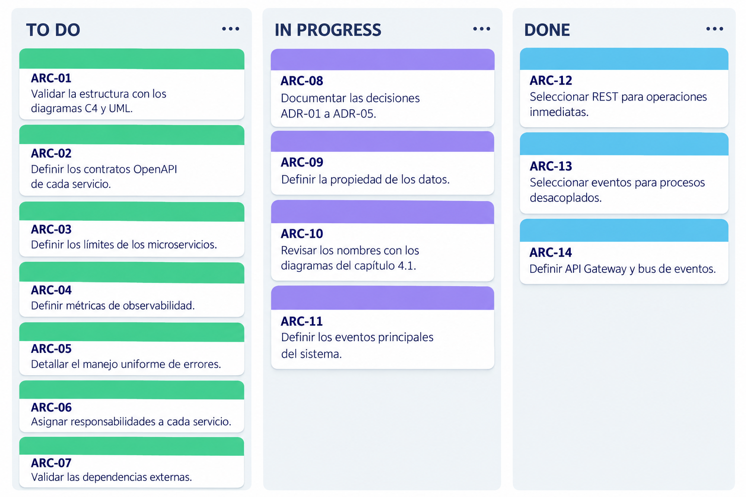

4.3.2. Iteration 2: Financial Records, Budgets and Alerts

4.3.2.1. Architectural Design Backlog 2

ID | Necesidad de diseño | Drivers | Prioridad
ADB2-01 | Registrar movimientos sin duplicados. | PF-01, QA-07 | Alta
ADB2-02 | Calcular presupuestos y resúmenes por periodo. | PF-02, QA-02 | Alta
ADB2-03 | Detectar límites y generar alertas sin bloquear el registro. | PF-02, QA-03, ARC-05 | Alta
ADB2-04 | Mantener consistencia entre movimientos, presupuestos y reportes. | ARC-07 | Media

4.3.2.2. Establish Iteration Goal by Selecting Drivers
El objetivo es refinar el recorrido que comienza con el registro de un movimiento, continúa con la actualización del estado del presupuesto y termina con la generación de una alerta cuando se alcanza un umbral.
Los drivers seleccionados son PF-01, PF-02, QA-02, QA-03, QA-07 y ARC-05.
El registro del movimiento debe confirmarse aunque el proveedor de notificaciones se encuentre temporalmente indisponible.

4.3.2.3. Choose One or More Elements of the System to Refine
En esta iteración se refinan los siguientes elementos:
- Financial Records Service.
- Budget Service.
- Notification Service.
- Bus de eventos.
- Persistencia de movimientos.
- Persistencia de presupuestos.
- Persistencia de alertas.
- Estados de entrega de las notificaciones.

4.3.2.4. Choose One or More Design Concepts That Satisfy the Selected Drivers

Concepto seleccionado | Justificación | Consecuencia
Idempotency Key | Evita duplicar una transacción por los reintentos del cliente. | La clave debe conservarse durante una ventana definida.
Transactional Outbox | Permite publicar eventos sin perder consistencia con el movimiento confirmado. | Requiere un proceso de publicación y limpieza.
Consumidores idempotentes | Permite reprocesar eventos con seguridad. | Cada consumidor conserva los identificadores procesados.
CQRS limitado para reportes | Separa la escritura de movimientos de las consultas agregadas. | El resumen puede presentar consistencia eventual.
Retry y Dead-Letter Queue | Aísla los errores del proveedor de notificaciones. | Requiere monitoreo y reprocesamiento controlado.

4.3.2.5. Instantiate Architectural Elements, Allocate Responsibilities, and Define Interfaces
Financial Records Service valida el importe, la moneda, la categoría, la fecha, la cuenta y la propiedad del movimiento. Posteriormente, registra el movimiento y publica el evento TransactionRecorded.
Su interfaz principal es POST /transactions, utilizando el encabezado Idempotency-Key. También proporciona GET /transactions y operaciones de corrección auditada.
Budget Service consume el evento TransactionRecorded, actualiza sus modelos de lectura y evalúa los límites configurados. Sus interfaces principales son:
- POST /budgets.
- PUT /budgets/{id}.
- GET /budgets/{id}/status.
- GET /reports.
Cuando se alcanza un umbral, Budget Service publica el evento BudgetThresholdReached.
Notification Service consume el evento de umbral, crea una entrega y aplica las preferencias del usuario. Posteriormente, publica NotificationDelivered o NotificationFailed.
La indisponibilidad del canal de notificaciones no revierte la transacción financiera original.

4.3.2.6. Sketch Views (C4 & UML) and Record Design Decisions
La vista dinámica muestra la siguiente secuencia:
Cliente → API Gateway → Financial Records Service → Outbox → Bus de eventos → Budget Service → Notification Service.
La vista UML de secuencia representa tres escenarios:
- Registro exitoso.
- Solicitud duplicada.
- Proveedor de notificaciones indisponible.
Se registran las siguientes decisiones:
- ADR-06: utilizar una clave de idempotencia.
- ADR-07: aplicar Transactional Outbox.
- ADR-08: aceptar consistencia eventual en los reportes derivados.
- ADR-09: utilizar reintentos y dead-letter queue para las notificaciones.

4.3.2.7. Analysis of Current Design and Review Iteration Goal (Kanban Board)
El diseño satisface PF-01 y PF-02. Un movimiento se registra una sola vez, el presupuesto se actualiza mediante eventos y una falla del proveedor de notificaciones queda aislada.
QA-02 se verifica mediante la consulta agregada y QA-03 mediante el almacenamiento de alertas pendientes. La consistencia eventual debe comunicarse en la respuesta del reporte mediante su fecha de actualización.

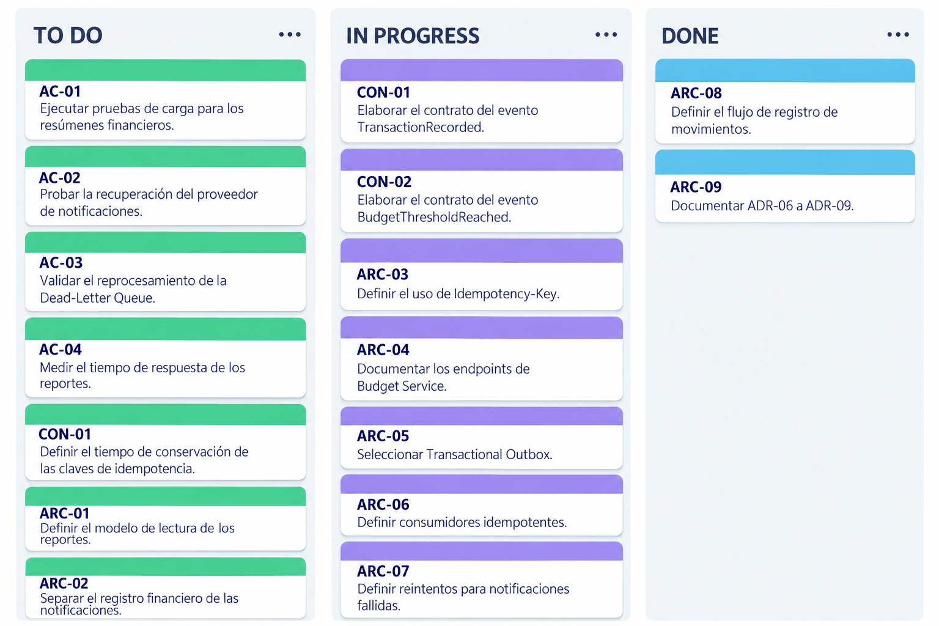

4.3.3. Iteration 3: Smart Device Integration and Consumption Telemetry

4.3.3.1. Architectural Design Backlog 3

ID | Necesidad de diseño | Drivers | Prioridad
ADB3-01 | Autorizar, revocar y supervisar dispositivos. | PF-03, QA-01 | Alta
ADB3-02 | Normalizar formatos y unidades. | PF-03, QA-05 | Alta
ADB3-03 | Evitar duplicados y ordenar lecturas. | QA-04, ARC-03 | Alta
ADB3-04 | Diferenciar las estimaciones de las transacciones. | CON-07, ARC-02 | Alta

4.3.3.2. Establish Iteration Goal by Selecting Drivers
El objetivo es recibir lecturas de dispositivos compatibles de forma segura y consistente, convertirlas a un contrato común y ponerlas a disposición del análisis sin convertirlas automáticamente en transacciones financieras confirmadas.
Los drivers seleccionados son PF-03, QA-01, QA-04, QA-05, CON-07, ARC-02 y ARC-03.

4.3.3.3. Choose One or More Elements of the System to Refine
En esta iteración se refinan:
- Device Integration Service.
- Device Registry.
- Adaptadores de proveedores.
- Normalizador de lecturas.
- Almacenamiento de telemetría.
- Publicador de eventos.
Financial Records Service permanece separado y solo recibe una transacción cuando existe una acción o fuente financiera que la confirme.

4.3.3.4. Choose One or More Design Concepts That Satisfy the Selected Drivers

Concepto seleccionado | Justificación | Consecuencia
Ports and Adapters | Aísla los protocolos y formatos específicos. | Cada integración debe implementar el puerto común.
Anti-Corruption Layer | Traduce los modelos externos al lenguaje de FinanZen. | Requiere mapeos y pruebas para cada proveedor.
Store and Forward | Tolera desconexiones temporales del dispositivo. | Las lecturas pueden recibirse fuera de orden.
Idempotent Consumer | Descarta reenvíos con el mismo identificador. | Se conserva una clave única por fuente.
Normalización canónica | Unifica tipo, valor, unidad, instante y origen. | Las conversiones deben estar versionadas.

4.3.3.5. Instantiate Architectural Elements, Allocate Responsibilities, and Define Interfaces
Device Registry conserva la información del dispositivo, propietario, proveedor, estado, permisos y fecha de revocación.
Device Adapter recibe los datos del proveedor y los traduce al contrato común.
Reading Normalizer valida la unidad, zona horaria, rango y formato.
Telemetry Store conserva la lectura normalizada.
Event Publisher publica el evento ConsumptionReadingNormalized.
La interfaz de administración incluye:
- POST /devices/connections.
- GET /devices.
- DELETE /devices/{id}/connection.
- GET /devices/{id}/sync-status.
El contrato de lectura contiene:
- readingId.
- deviceId.
- ownerId.
- measurementType.
- value.
- unit.
- occurredAt.
- receivedAt.
- source.
- validationStatus.

4.3.3.6. Sketch Views (C4 & UML) and Record Design Decisions
La vista de componentes representa Device Registry, Provider Adapter, Reading Normalizer, Telemetry Store y Event Publisher.
La secuencia UML comprende la conexión autorizada, recepción, deduplicación, normalización y publicación de la lectura. También representa el rechazo de las lecturas procedentes de un dispositivo revocado.
Se registran las siguientes decisiones:
- ADR-10: aplicar Ports and Adapters para los proveedores.
- ADR-11: utilizar un contrato canónico de telemetría.
- ADR-12: aplicar idempotencia mediante la combinación source + readingId.
- ADR-13: separar explícitamente las lecturas estimadas de las transacciones confirmadas.

4.3.3.7. Analysis of Current Design and Review Iteration Goal (Kanban Board)
El diseño permite incorporar nuevos dispositivos sin modificar Budget Service ni Financial Analysis Service.
QA-04 se satisface mediante la deduplicación y QA-05 mediante los adaptadores. CON-07 queda protegido mediante el tipo y origen del dato.
Los eventos recibidos fuera de orden se procesan según occurredAt y conservan receivedAt para fines de auditoría.
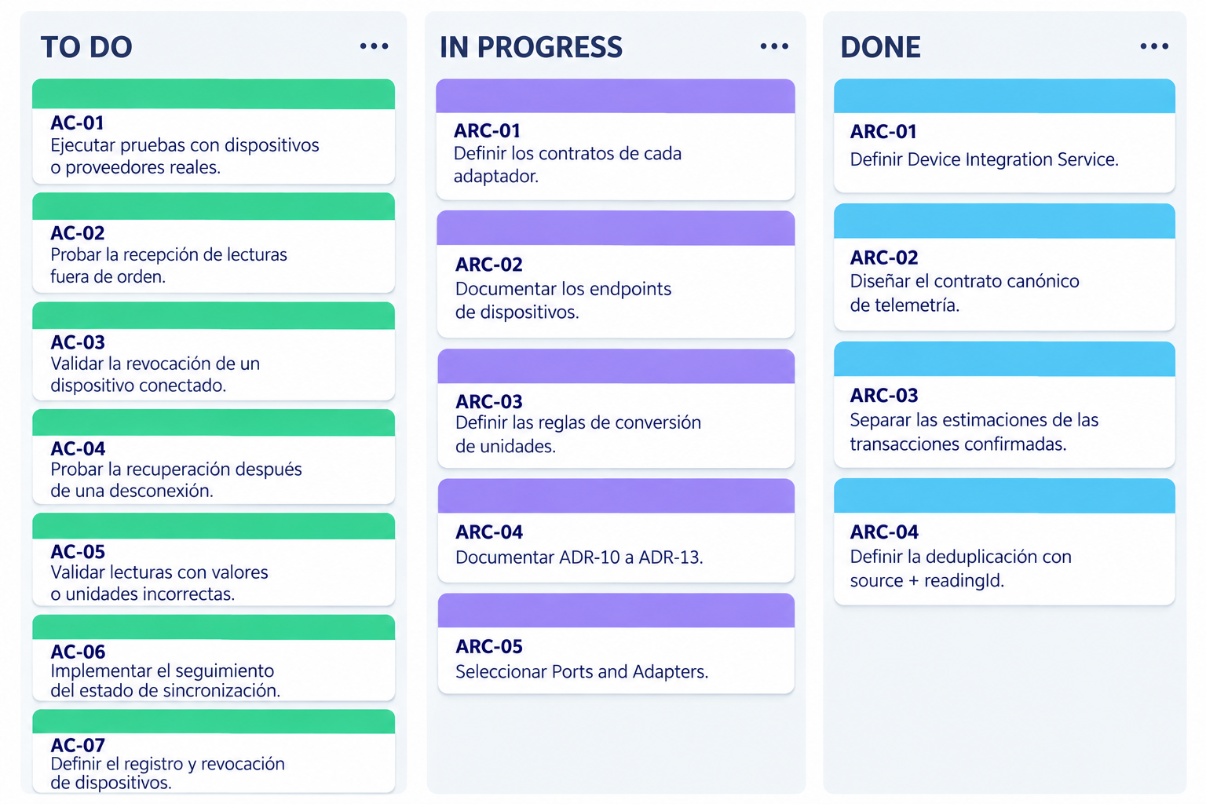
4.3.4. Iteration 4: Security and Identity

4.3.4.1. Architectural Design Backlog 4

ID | Necesidad de diseño | Drivers | Prioridad
ADB4-01 | Proteger las sesiones y credenciales. | QA-01, ARC-01 | Alta
ADB4-02 | Autorizar el acceso por usuario y recurso. | QA-01, PF-01–PF-05 | Alta
ADB4-03 | Gestionar el consentimiento y la revocación de integraciones. | PF-03, QA-07 | Alta
ADB4-04 | Auditar las operaciones críticas sin registrar secretos. | QA-07, CON-06 | Alta

4.3.4.2. Establish Iteration Goal by Selecting Drivers
El objetivo es asegurar que cada usuario acceda exclusivamente a sus recursos y que toda operación crítica sea autenticada, autorizada y auditable.
Los drivers seleccionados son QA-01, QA-07, CON-06, ARC-01, PF-01, PF-02, PF-03, PF-04 y PF-05.
La iteración también abarca la revocación de sesiones, consentimientos y dispositivos.

4.3.4.3. Choose One or More Elements of the System to Refine
En esta iteración se refinan:
- Identity and Access Service.
- API Gateway.
- Políticas de autorización de cada servicio.
- Consent Registry.
- Audit Service.
- Gestión de secretos.
Los servicios de dominio no confían únicamente en el API Gateway. Cada servicio valida la identidad, alcance y propiedad del recurso solicitado.

4.3.4.4. Choose One or More Design Concepts That Satisfy the Selected Drivers

Concepto seleccionado | Justificación | Consecuencia
OAuth 2.0 y OpenID Connect | Estandariza la autenticación y emisión de tokens. | Requiere rotación y expiración controlada.
Access Token de corta duración y Refresh Token rotado | Reduce la exposición de las sesiones. | Requiere revocación y detección de reutilización.
RBAC y autorización por recurso | El rol no es suficiente para proteger la información individual. | Cada servicio debe verificar el ownerId.
TLS y cifrado en reposo | Protege los datos durante la transmisión y almacenamiento. | Exige gestionar certificados y claves.
Audit Log inmutable | Proporciona trazabilidad sobre las operaciones críticas. | Debe aplicar minimización y enmascaramiento de datos.
Secrets Manager | Evita almacenar credenciales en repositorios o configuraciones planas. | Depende del proveedor de nube seleccionado.

4.3.4.5. Instantiate Architectural Elements, Allocate Responsibilities, and Define Interfaces
Identity and Access Service registra usuarios, autentica, renueva y revoca sesiones.
Authorization Policy verifica el rol, alcance y propiedad de cada recurso.
Consent Registry conserva las autorizaciones concedidas a los dispositivos y proveedores.
Audit Service recibe eventos con el actor, acción, recurso, resultado, fecha e identificador de correlación.
Secrets Manager suministra credenciales a los servicios sin exponerlas en el código fuente.
Las interfaces principales son:
- POST /auth/register.
- POST /auth/login.
- POST /auth/refresh.
- POST /auth/logout.
- GET /users/me.
- GET /consents.
- DELETE /consents/{id}.
Las respuestas no incluyen contraseñas, tokens, claves ni información financiera innecesaria.

4.3.4.6. Sketch Views (C4 & UML) and Record Design Decisions
La vista de seguridad incorpora zonas de confianza al diagrama de contenedores.
La secuencia UML representa los siguientes escenarios:
- Inicio de sesión.
- Acceso autorizado.
- Intento de acceso a recursos de otro usuario.
- Revocación de sesión o consentimiento.
El diagrama de despliegue representa TLS entre los puntos de entrada y los servicios, además del acceso restringido al gestor de secretos.
Se registran las siguientes decisiones:
- ADR-14: utilizar OAuth 2.0 y OpenID Connect.
- ADR-15: utilizar tokens de acceso de corta duración.
- ADR-16: aplicar autorización por recurso en cada servicio.
- ADR-17: cifrar los datos en tránsito y en reposo.
- ADR-18: registrar auditoría sin información sensible.

4.3.4.7. Analysis of Current Design and Review Iteration Goal (Kanban Board)
El diseño aplica defensa en profundidad. El API Gateway filtra las solicitudes y cada servicio verifica los permisos y la propiedad de los recursos.
QA-01 tiene una respuesta medible y QA-07 comprende las operaciones financieras, cambios de límites, conexiones y consentimientos.
La revocación invalida las operaciones posteriores y queda registrada para fines de auditoría.

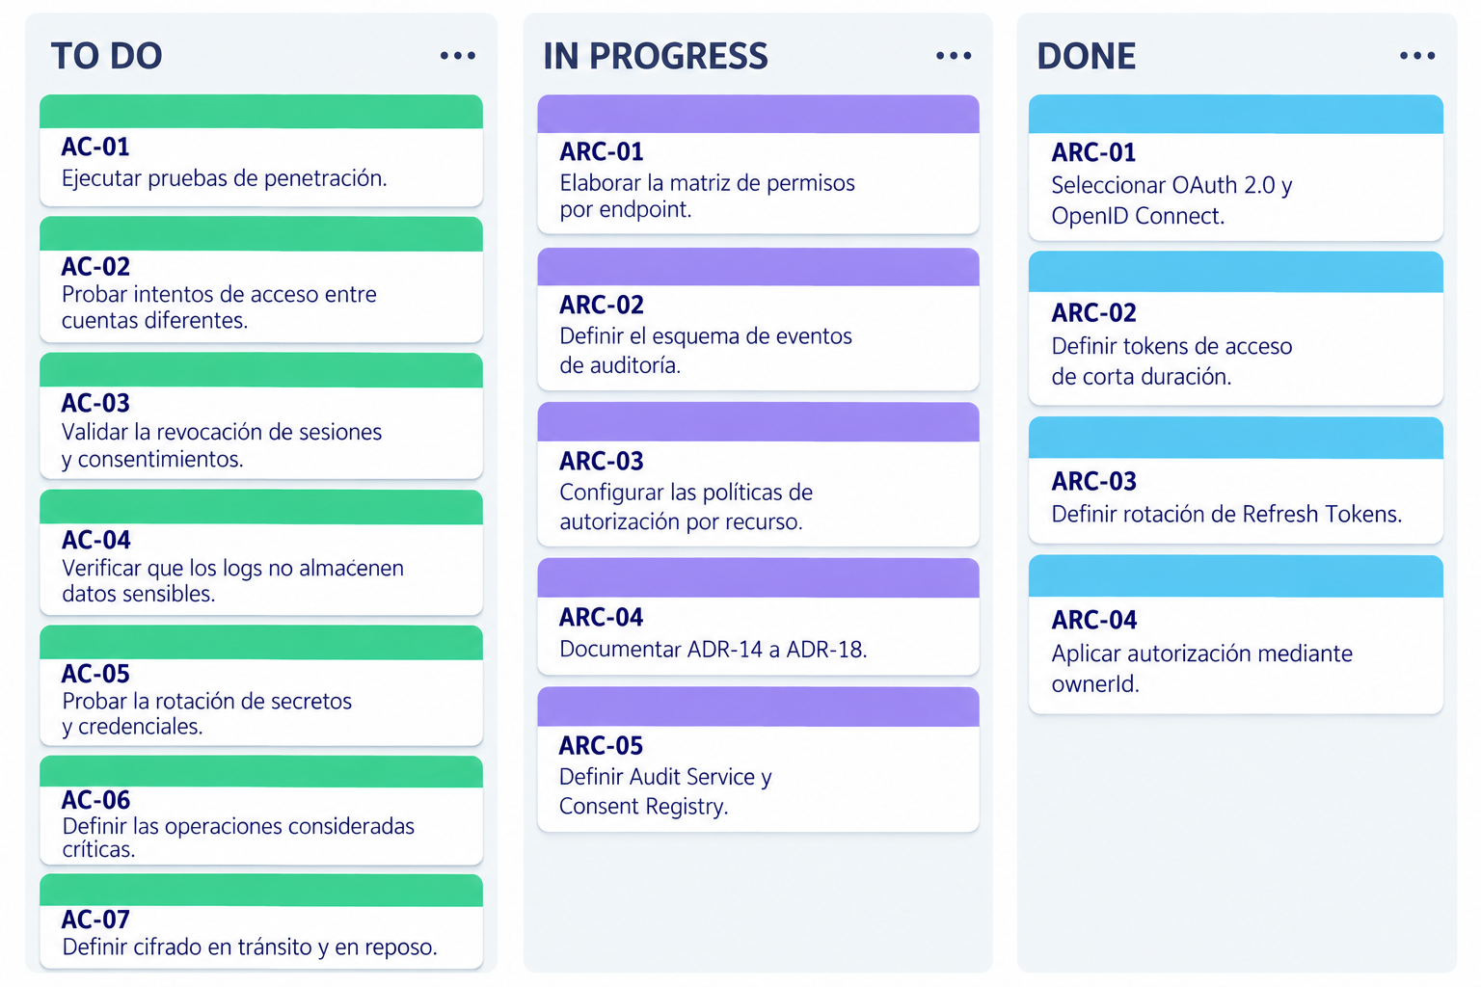

4.3.5. Iteration 5: Predictive Financial Analysis and Personalized Education

4.3.5.1. Architectural Design Backlog 5

ID | Necesidad de diseño | Drivers | Prioridad
ADB5-01 | Definir la suficiencia y calidad de los datos para las proyecciones. | PF-04, QA-06, ARC-04 | Alta
ADB5-02 | Versionar los resultados y el método de cálculo. | QA-06, QA-07 | Alta
ADB5-03 | Detectar riesgos y generar alertas explicables. | PF-04, QA-03 | Alta
ADB5-04 | Personalizar el contenido según la evaluación y hábitos del usuario. | PF-05, ARC-08 | Media

4.3.5.2. Establish Iteration Goal by Selecting Drivers
El objetivo es producir proyecciones, evaluaciones de riesgo y recomendaciones educativas comprensibles, trazables y basadas en información suficiente.
Los drivers seleccionados son PF-04, PF-05, QA-02, QA-03, QA-06, QA-07, ARC-04 y ARC-08.
Un resultado generado con información insuficiente debe ser informativo y no presentarse como una predicción válida.

4.3.5.3. Choose One or More Elements of the System to Refine
En esta iteración se refinan:
- Financial Analysis Service.
- Analysis Data Reader.
- Projection Engine.
- Risk Evaluator.
- Financial Education Service.
- Learning Profile.
- Recommendation Engine.
Notification Service recibe únicamente alertas justificadas previamente por el análisis o por las reglas de presupuesto.
4.3.5.4. Choose One or More Design Concepts That Satisfy the Selected Drivers

Concepto seleccionado | Justificación | Consecuencia
Pipeline de análisis versionado | Permite reproducir y auditar los resultados. | Cada resultado conserva la versión y fecha de corte.
Reglas de suficiencia antes del cálculo | Evita generar proyecciones engañosas. | Debe establecerse un umbral para cada tipo de análisis.
Resultado explicable | Comunica factores, periodo y limitaciones. | La respuesta es más extensa que un valor aislado.
Strategy Pattern para métodos de proyección | Permite sustituir el método sin modificar la API. | Las estrategias requieren evaluaciones independientes.
Perfil educativo separado | Evita mezclar el progreso educativo con los datos financieros originales. | La recomendación consulta información autorizada.
Eventos de cambio de perfil | Actualiza las recomendaciones sin acoplamiento directo. | La actualización presenta consistencia eventual.

4.3.5.5. Instantiate Architectural Elements, Allocate Responsibilities, and Define Interfaces
Analysis Data Reader obtiene movimientos y estimaciones autorizadas sin modificar los datos de origen.
Data Sufficiency Policy evalúa la cantidad, cobertura temporal, actualidad y calidad de la información.
Projection Engine aplica una estrategia de proyección versionada.
Risk Evaluator calcula las señales y factores de riesgo.
Analysis Result Store conserva el periodo, fecha de corte, versión, estado, factores y limitaciones de cada resultado.
Financial Education Service conserva la evaluación inicial, nivel, módulos y progreso del usuario.
Recommendation Engine relaciona el perfil educativo con categorías o hábitos autorizados y registra la regla utilizada.
Las interfaces principales son:
- POST /projections.
- GET /projections/{id}.
- GET /risk-assessments/latest.
- POST /assessments.
- GET /learning-paths/current.
- GET /recommendations.
Los estados de un análisis son:
- COMPLETED: análisis realizado correctamente.
- INSUFFICIENT_DATA: información insuficiente para generar un resultado confiable.
- FAILED: error durante el procesamiento.
Los estados INSUFFICIENT_DATA y FAILED incluyen un motivo seguro y comprensible para el usuario.

4.3.5.6. Sketch Views (C4 & UML) and Record Design Decisions
La vista de componentes representa Data Reader, Sufficiency Policy, Projection Strategy, Risk Evaluator y Result Store.
La secuencia UML representa los siguientes escenarios:
- Solicitud de una proyección con datos suficientes.
- Solicitud de una proyección con información insuficiente.
- Emisión de una alerta de riesgo.
- Evaluación educativa y actualización de recomendaciones.
Se registran las siguientes decisiones:
- ADR-19: utilizar un pipeline de análisis versionado.
- ADR-20: verificar la suficiencia de los datos antes de ejecutar una proyección.
- ADR-21: utilizar un contrato explicable para los resultados.
- ADR-22: aplicar Strategy Pattern para los métodos de proyección.
- ADR-23: mantener separado el perfil educativo del perfil financiero.

4.3.5.7. Analysis of Current Design and Review Iteration Goal (Kanban Board)
El diseño evita que un resultado sin sustento sea presentado como una predicción válida. Además, permite reproducir qué periodo, versión y factores produjeron cada análisis.
La educación personalizada evoluciona de forma independiente y utiliza únicamente información autorizada.
QA-06 se verifica mediante el estado INSUFFICIENT_DATA. QA-07 se satisface mediante el registro de la versión del método y la fecha de corte de los datos.
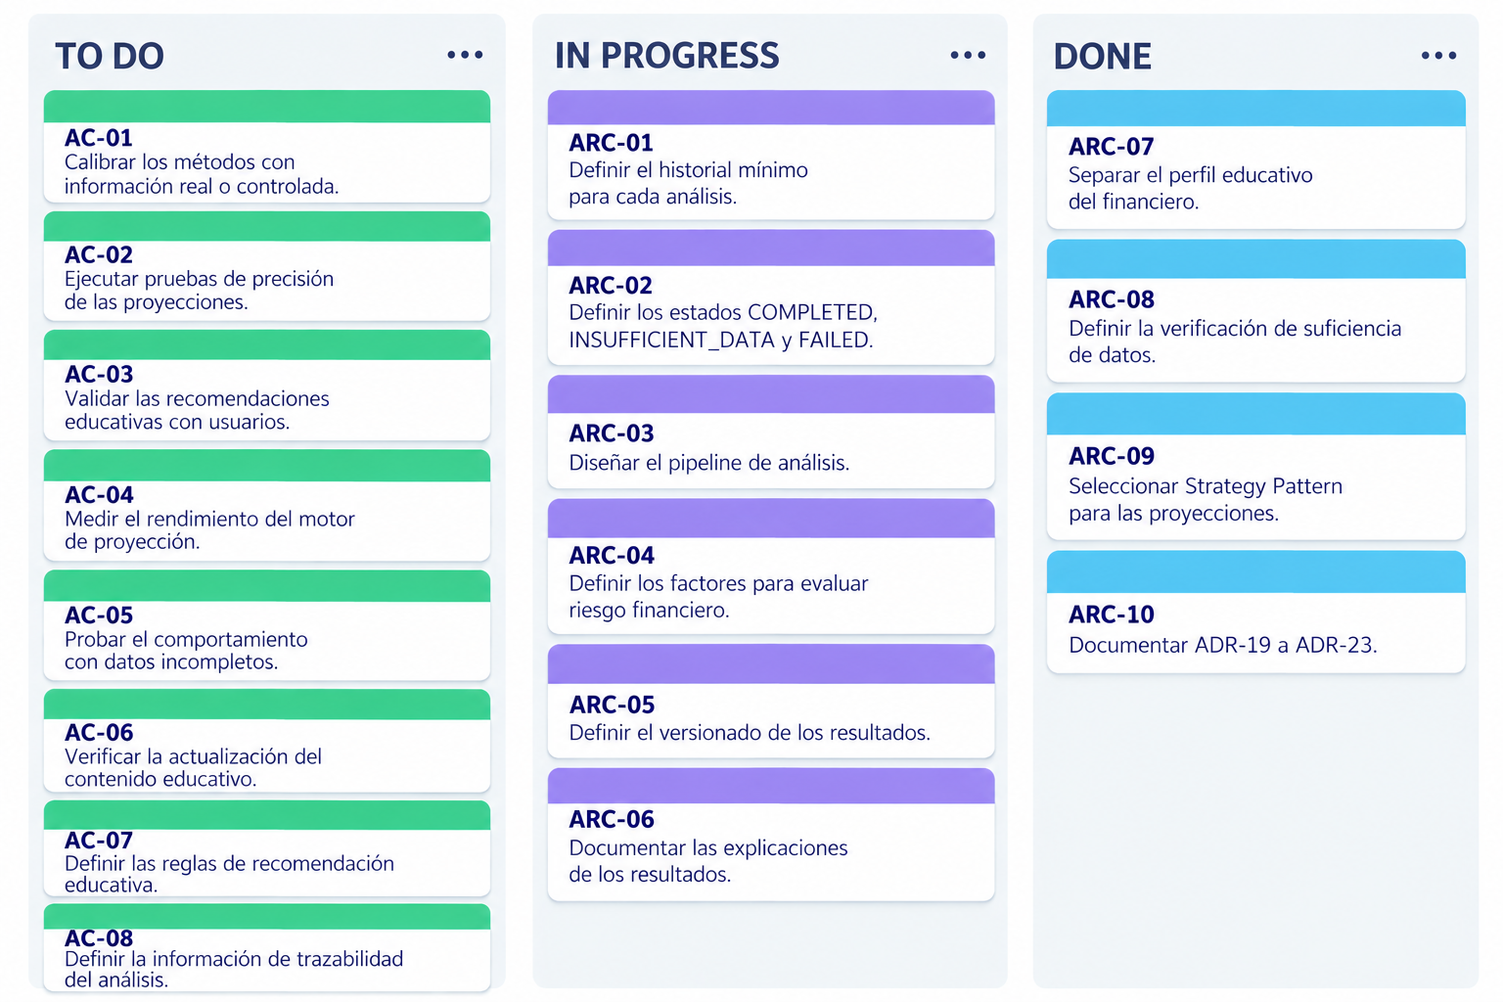

Capítulo V: Product Implementation, Validation & Deployment
Volver al informe. Fuente académica conservada; actualización verificada el 10 de octubre de 2026.

5.1. Testing Suites & General Patterns
El Financial Records Service combina FastAPI/Pydantic, Repository, adaptación de persistencia SQLite/PostgreSQL y una biblioteca propia con Strategy. La entrega verifica el recorte de registro de movimientos de US01 y el resumen mensual de PF-02; presupuestos, autenticación, eventos y alertas no están implementados.
Estado verificado el 10 de octubre de 2026, America/Lima. API publicada 0.1.1; biblioteca 0.1.0.

5.1.1. Backend Application Core Testing Suite
Se ejecutaron 12 casos pytest aprobados: cinco SQLite, tres PostgreSQL 17 real y cuatro de la biblioteca. La ejecución local obtuvo 12 passed in 1.71s. CI de main aprobó la suite, BDD y build del paquete.
Grupo | Casos | Validación
SQLite / TestClient | 5 | Registro 201, replay 200, conflicto 409; resumen/aislamiento; frontend configurable; API sin frontend; persistencia al recrear app
PostgreSQL 17 | 3 | Operaciones/aislamiento; persistencia; ocho solicitudes concurrentes crean solo un movimiento
finanzen-common | 4 | Compatibilidad con huellas históricas Unicode; orden de claves; cambio de contenido sin mutar entrada; estrategia inyectable
Código: test_api.py, test_postgres.py, test_common.py. Para reproducir desde back: instalar requirements-dev.txt y ejecutar python -m pytest -q -p no:cacheprovider. TEST_DATABASE_URL debe señalar una base exclusiva de validación; sin ella se omiten tres casos PostgreSQL.

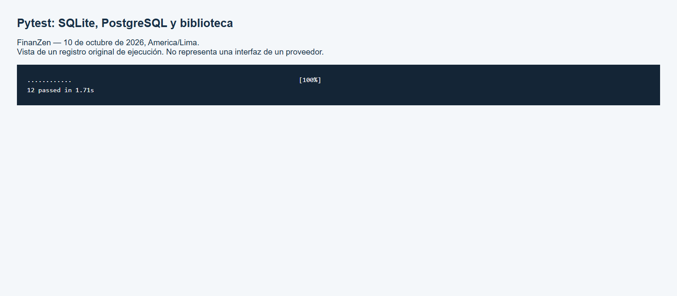
Resultado real de pytest: 12 pruebas aprobadas
Registro original. X-User-Id acredita separación lógica de datos de demostración, no login ni autorización real.

5.1.2. Pattern Based Backend Application(s)
Patrón / elemento | Implementación | Responsabilidad
Repository | FinancialRecordsRepository | Esquema, inserción, consultas y resumen mensual
Adaptación de persistencia | Database / DatabaseSession | Conexiones SQLite/PostgreSQL, parámetros ligados, resultados, commit/rollback/cierre
Strategy | FingerprintStrategy / CanonicalJsonSha256 / FingerprintService | Huella determinista reemplazable usada para idempotencia
Contratos HTTP | FastAPI / Pydantic | Validación de entradas y generación de OpenAPI
Flujo actual: cliente HTTPS → rutas FastAPI → Repository → Database → PostgreSQL; el repositorio utiliza FingerprintService para la huella del payload. El bloqueo transaccional PostgreSQL mantiene un único movimiento por usuario/clave ante concurrencia.
Evidencias: código publicado, biblioteca y doce pruebas. Facade, Observer, gateway y Kafka permanecen como propuestas del diseño original, sin componentes desplegados.

5.1.3. Pattern Based Custom Software Library
Implementado: finanzen-common 0.1.0 es una distribución Python independiente de FastAPI y de las bases de datos, almacenada en libraries/finanzen_common. Se empaqueta con pyproject.toml y layout src, se instala desde requirements.txt y el backend la consume en FinancialRecordsRepository._request_hash.
Elemento | Función
FingerprintStrategy (Protocol) | Contrato de estrategia para un payload JSON
CanonicalJsonSha256 | JSON ordenado, separadores compactos y SHA-256 compatibles con el backend previo
FingerprintService | Delega en una estrategia inyectada; utiliza CanonicalJsonSha256 por defecto
El paquete mantiene el algoritmo anterior, evitando invalidar las claves ya persistidas. Se verificó compatibilidad en pruebas y mediante un replay de un movimiento sintético creado en la versión pública anterior: HTTP 200, mismo ID, replay=true y saldo 874.50 conservado.
Instalación desde back: python -m pip install ./libraries/finanzen_common. Consumo: from finanzen_common import FingerprintService; FingerprintService().fingerprint(payload). Build: python -m build libraries/finanzen_common.

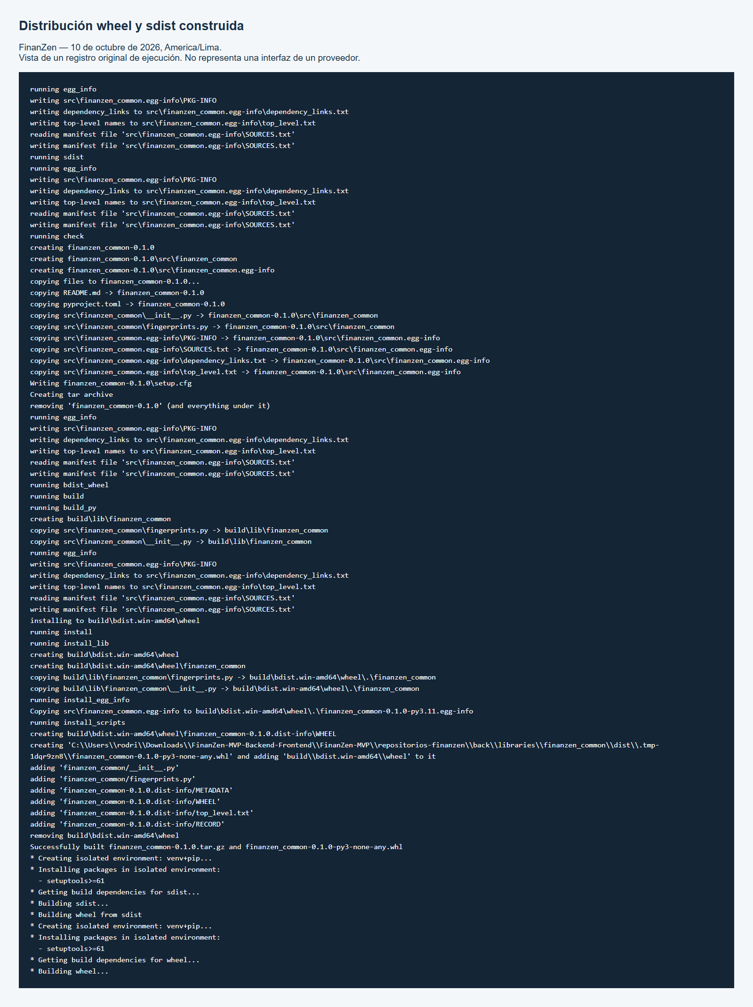
Construcción real de wheel y sdist
Registro original del build, pruebas de consumo/compatibilidad, paquetes descargables en la release y prueba pública de compatibilidad. La biblioteca se distribuye desde GitHub; no se declara una publicación en PyPI. Los módulos propuestos de eventos/errores no forman parte de este paquete.

5.1.4. Framework Pattern Driven Refactoring Report
Antes | Después | Evidencia
Repository abría conexiones SQLite directamente | Database / DatabaseSession adaptan SQLite/PostgreSQL y administran transacciones | comparación del adaptador
_request_hash implementaba JSON + SHA-256 dentro del Repository | Delega en FingerprintService de una biblioteca instalable con Strategy | diff de extracción
Pruebas API y persistencia | Doce casos y seis escenarios BDD, con build del paquete en CI | CI
Se conserva el formato de la huella; el replay público de un registro anterior confirma compatibilidad después de desplegar la nueva versión. La API puede ejecutarse sin archivos del frontend. La normalización completa de errores, casos de uso separados, Correlation ID y publicación de eventos no se presentan como refactorizaciones realizadas.

5.2. Software Configuration Management
La configuración versionada permite instalar, validar y publicar el backend. Los repositorios son independientes y la rama main contiene la release desplegada; las credenciales se configuran fuera del código y del reporte.

5.2.1. Software Development Environment Configuration
Herramienta | Uso / versión verificada | Acceso o instalación
Python | 3.11.9; backend y scripts | Python
FastAPI / Pydantic / Uvicorn | 0.122.0 / 2.12.5 / 0.38.0 | FastAPI; requirements.txt
PostgreSQL / pg8000 | 17 / 1.31.5; persistencia y CI | PostgreSQL; requirements.txt
pytest / httpx | 8.3.5 / 0.28.1; integración | pytest; requirements.txt
Behave / build | 1.3.3 / 1.4.0; Gherkin y distribución | Behave; requirements-dev.txt
Git / GitHub | Versionado, ramas, PR, release y CI | Git; organización
Postman / Newman | Colección HTTP y runner | Postman; Newman
Trello | Sprint Backlog / Kanban | Board público
Render / Neon | API Free / PostgreSQL Free | Render; Neon
Structurizr / PlantUML | Deployment DSL y render SVG/PNG | Structurizr; PlantUML
Node.js / Chrome / Playwright | Capturas y grabación de evidencia | Node.js; Chrome; Playwright
Desde back:
python -m venv .venv
.\.venv\Scripts\python.exe -m pip install -r requirements-dev.txt
.\.venv\Scripts\python.exe -m pytest -q -p no:cacheprovider
.\.venv\Scripts\python.exe -m behave features --junit --junit-directory reports/bdd
.\.venv\Scripts\python.exe -m uvicorn app.main:app --host 127.0.0.1 --port 8000
PostgreSQL requiere TEST_DATABASE_URL exclusiva de validación para ejecutar sus tres pruebas. El frontend incorporado utiliza HTML/CSS/JavaScript; landing y mobile siguen preparados sin implementación, según alcance indicado. Kafka, Angular, Flutter y C# del diseño original no se declaran implementados.

5.2.2. Source Code Management
La organización agrupa back, front, report, landing y mobile.
GitFlow realizado en back: main → develop → feature/us01-common-library-bdd → develop mediante PR #1; release/0.1.1 → main mediante PR #2; release/0.1.1 → develop mediante PR #3. Las integraciones se realizaron después de CI aprobada. La etiqueta y release v0.1.1 aplican SemVer; la biblioteca conserva su versión 0.1.0.
Convenciones: feature/<historia>-<descripcion>, release/<MAJOR.MINOR.PATCH> y hotfix/<incidencia>-<descripcion>. Se utilizaron feat:, test:, fix: y chore:; hotfix permanece reservado, sin inventar una incidencia. Los PR y merges se gestionaron con la cuenta Darkdren; no se atribuye una revisión por pares que no exista. Front y report conservan su propio historial; no se afirma que todos los componentes ya hayan adoptado GitFlow.

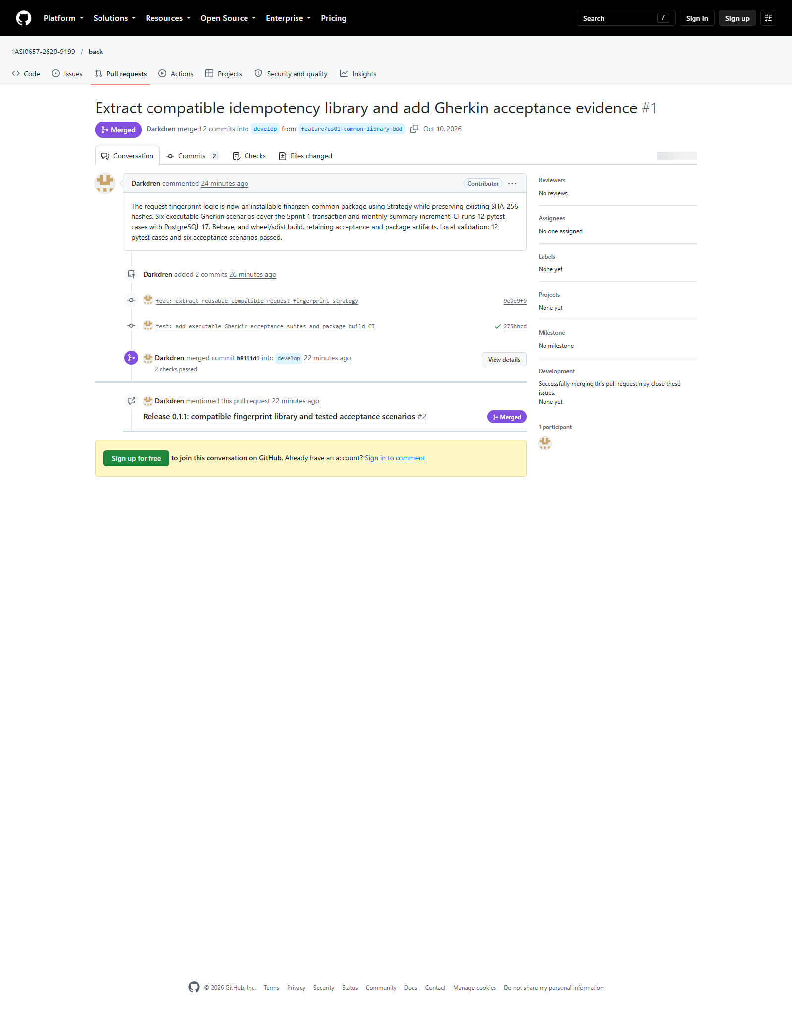
PR real de integración de la feature
Registro de ramas, commits y contribuidores, release y assets, integración feature, release, sincronización develop.

5.2.3. Source Code Style Guide & Conventions
Convención | Ejemplo
Funciones/módulos snake_case y nombres en inglés | create_transaction, request_summary, fingerprints.py
Clases PascalCase | TransactionCreate, FinancialRecordsRepository, FingerprintService
Constantes en mayúsculas | MONTH_PATTERN
Tipos explícitos | Decimal, str | None, FingerprintStrategy
REST versionado y recursos plurales | /api/v1/transactions
Gherkin por comportamiento | Given / When / Then, tags @US01 / @PF02 / @local
Mensajes de commit | feat:, test:, fix:, chore:
Referencias: PEP 8, PEP 257, Gherkin, Conventional Commits y SemVer. Los escenarios describen resultados observables, emplean datos sintéticos únicos y no acreditan autenticación por usar X-User-Id. CI ejecuta pruebas y build; no se afirma haber ejecutado linter, formatter ni auditoría estática de estilo.

5.2.4. Software Deployment Configuration
Render Free + Neon Free, API https://finanzen-financial-records.onrender.com, Swagger, health y OpenAPI. API 0.1.1 publicada desde main en commit f9d837e.
Recurso | Configuración verificada
Render | srv-db4vl25ckfvc738e4hp0; Web Service Free; Virginia; Python 3.11.9
Build | python -m pip install -r requirements.txt; instala finanzen-common desde el repositorio
Arranque | python -m uvicorn app.main:app --host 0.0.0.0 --port $PORT --workers 1
Health check | /health
Neon | dawn-bird-07958545; PostgreSQL 17; organización Free; aws-us-east-1
Conexión | DATABASE_URL privada; pooling y TLS verificado con pg8000
Pasos reproducibles: clonar back; instalar dependencias; configurar PostgreSQL en Neon; suministrar DATABASE_URL como secreto de Render; publicar main y validar health/Swagger/OpenAPI; ejecutar las suites y comprobar persistencia. render.yaml y DEPLOYMENT.md detallan el procedimiento. Render falla al arrancar sin DATABASE_URL; SQLite queda reservado al desarrollo local. No se usa disco de pago.

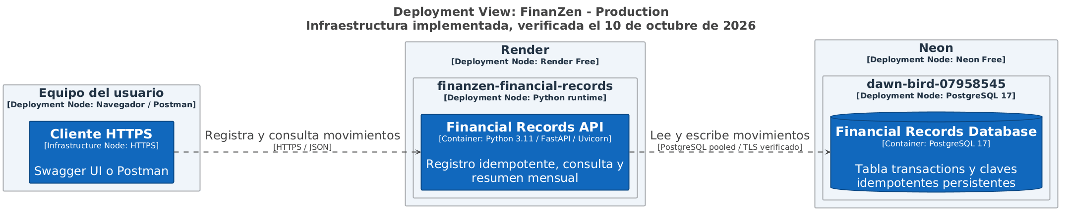
C4 Deployment: cliente, Render y Neon
Fuente editable deployment.dsl, SVG y export PlantUML. El DSL se validó con Structurizr CLI 2025.11.09 y se renderizó con PlantUML 1.2026.8; validación original y export original. La imagen representa la infraestructura implementada, no una captura de consola cloud.
El statement enumera AWS/Azure/GCP. Render/Neon fue la alternativa gratuita elegida; la aceptación académica de esta diferencia requiere confirmación del docente, que no se inventa.

5.3. Microservices Implementation
Este sprint publica un servicio de registros financieros. Se documentan su alcance, pruebas, contrato, despliegue y colaboración observable; no se afirma haber desplegado todos los bounded contexts del diseño original.

5.3.1. Sprint 1
Objetivo: registrar ingresos/egresos idempotentes, consultar movimientos por identidad lógica y obtener el resumen mensual, con pruebas, documentación y persistencia remota verificadas.

5.3.1.1. Sprint Backlog 1
El board público Trello presenta US01 y once tareas. La captura y su export real muestran 12 tarjetas en DONE. El objetivo corresponde al recorte de registro de movimientos; cuentas/saldos iniciales y otros criterios de la historia completa no se acreditan por esta marca.

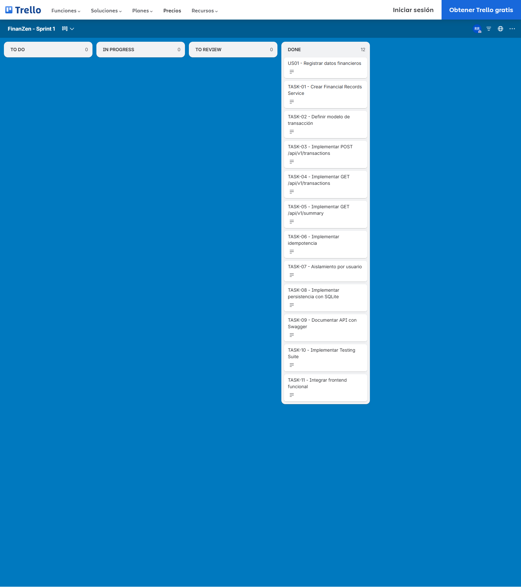
Board público real del Sprint 1
User Story | Task | Descripción | Estimación | Responsable en descripción | Estado del board
US01 (recorte del Sprint) | TASK-01 - Crear Financial Records Service | Implementar la estructura inicial del microservicio utilizando Python y FastAPI. | 3 horas | Renzo Revilla | DONE
US01 (recorte del Sprint) | TASK-02 - Definir modelo de transacción | Definir el modelo para ingresos y egresos, incluyendo cuenta, tipo, importe, moneda, categoría, fecha y descripción. | 2 horas | Joan Aguirre | DONE
US01 (recorte del Sprint) | TASK-03 - Implementar POST /api/v1/transactions | Implementar el endpoint para registrar movimientos financieros. | 3 horas | Renzo Revilla | DONE
US01 (recorte del Sprint) | TASK-04 - Implementar GET /api/v1/transactions | Implementar el endpoint para consultar los movimientos correspondientes al usuario. | 2 horas | Rodrigo Oblitas | DONE
US01 (recorte del Sprint) | TASK-05 - Implementar GET /api/v1/summary | Implementar el endpoint para obtener ingresos, egresos, saldo y cantidad de movimientos del periodo. | 3 horas | Joan Aguirre | DONE
US01 (recorte del Sprint) | TASK-06 - Implementar idempotencia | Incorporar Idempotency-Key para evitar registros duplicados durante reintentos. | 2 horas | Renzo Revilla | DONE
US01 (recorte del Sprint) | TASK-07 - Aislamiento por usuario | Utilizar temporalmente X-User-Id para separar las transacciones correspondientes a cada usuario. | 2 horas | Rodrigo Oblitas | DONE
US01 (recorte del Sprint) | TASK-08 - Implementar persistencia con SQLite | Implementar persistencia local utilizando SQLite. | 2 horas | Joan Aguirre | DONE
US01 (recorte del Sprint) | TASK-09 - Documentar API con Swagger | Documentar automáticamente los endpoints REST mediante OpenAPI/Swagger. | 1 hora | Renzo Revilla | DONE
US01 (recorte del Sprint) | TASK-10 - Implementar Testing Suite | Implementar pruebas automatizadas para idempotencia, resumen, aislamiento entre usuarios y disponibilidad del frontend. | 3 horas | Joan Aguirre | DONE
US01 (recorte del Sprint) | TASK-11 - Integrar frontend funcional | Implementar una interfaz básica conectada al microservicio para visualizar y registrar movimientos. | 3 horas | Rodrigo Oblitas | DONE
US01 conserva la estimación de 8 SP indicada en el tablero. Los responsables se extraen de las descripciones de las tarjetas; los arrays idMembers están vacíos y no se presentan como asignaciones de cuentas Trello. Export original sanitizado.
Incrementos adicionales completados: biblioteca reutilizable, BDD local/público, PostgreSQL persistente, release 0.1.1, CI y evidencias de deployment. No se inventan horas ni autores personales para estas acciones automatizadas desde Darkdren; los commits documentan el trabajo. Las tarjetas originales no incluyen todavía ese desglose adicional.

5.3.1.2. Development Evidence for Sprint Review
El incremento conserva el contrato de movimientos, añade una distribución reutilizable y despliega la release 0.1.1. Historial real, fechas en America/Lima:
Repository | Branch | Commit Id | Commit Message | Commit Message Body | Committed on (Date)
1ASI0657-2620-9199/back | feature/us01-common-library-bdd | 9e9e9f9 | feat: extract reusable compatible request fingerprint strategy | Sin cuerpo | 2026-10-10 04:29:23-05:00
1ASI0657-2620-9199/back | feature/us01-common-library-bdd | 275bbcd | test: add executable Gherkin acceptance suites and package build CI | Sin cuerpo | 2026-10-10 04:29:23-05:00
1ASI0657-2620-9199/back | release/0.1.1 | 53b8961 | chore: prepare backend release 0.1.1 | Sin cuerpo | 2026-10-10 04:33:38-05:00
1ASI0657-2620-9199/back | main | f9d837e | chore: release backend 0.1.1 | Release 0.1.1: compatible fingerprint library and tested acceptance scenarios | 2026-10-10 04:36:11-05:00
PR feature, PR release, sincronización develop y release descargable. El frontend también recibió el ajuste de instalación de la biblioteca en CI.

Integración real del incremento mediante PR
El commit histórico 41ff14d del repositorio platform se conserva como fuente del informe original, no como commit importado al historial actual:

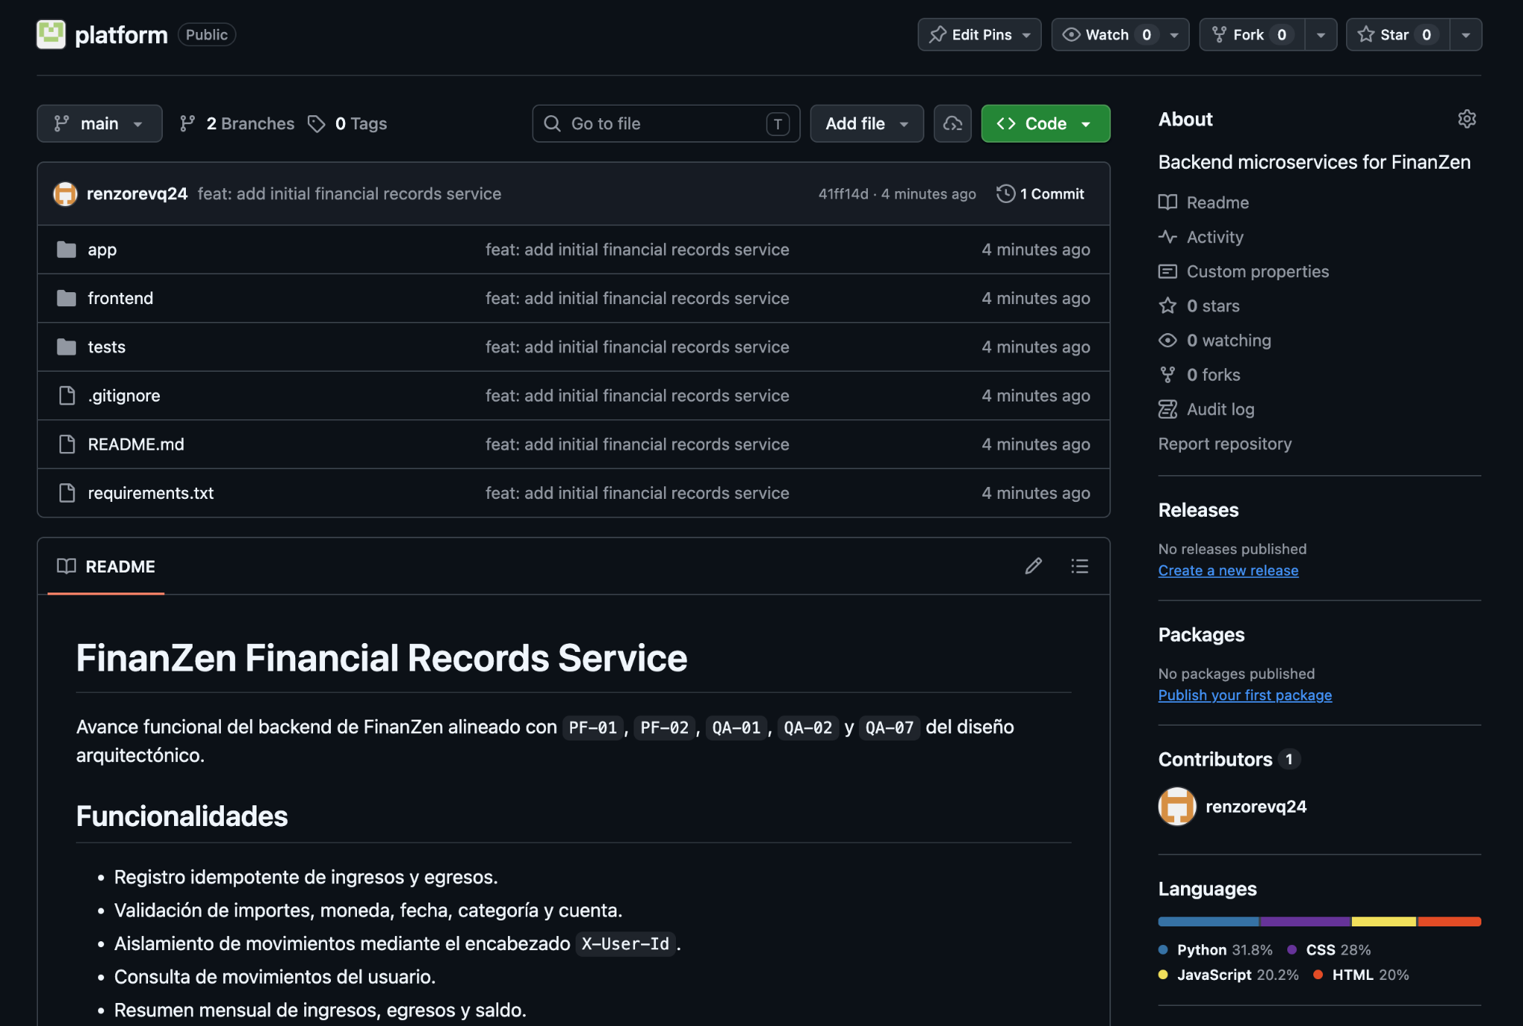
Captura histórica de platform

5.3.1.3. Testing Suite Evidence for Sprint Review
BDD implementado y ejecutado: seis escenarios locales, 29 pasos aprobados; cinco escenarios públicos, 24 pasos aprobados y el escenario local de recreación excluido. La API pública no se presenta como reiniciada por el runner local. Pytest aprobó doce casos con PostgreSQL real.
Scenario | Historia / criterio | Resultado observable
Register an income | US01, recorte de registro | HTTP 201 y monto conservado
Retry a registration | US01, idempotencia | HTTP 200, mismo ID y replay=true
Reject a reused key | US01, conflicto | HTTP 409
Calculate a monthly summary | PF-02, resumen parcial | 1000.00 − 125.50 = 874.50; otro usuario sin movimientos
Reject an invalid calendar month | Validación del contrato | HTTP 422
Preserve identifier after recreating app | US01, persistencia local | mismo ID y ningún duplicado
Repository | Branch | Commit Id | Commit Message | Commit Message Body | Committed on (Date)
1ASI0657-2620-9199/back | feature/us01-common-library-bdd | 9e9e9f9 | feat: extract reusable compatible request fingerprint strategy | Sin cuerpo | 2026-10-10 04:29:23-05:00
1ASI0657-2620-9199/back | feature/us01-common-library-bdd | 275bbcd | test: add executable Gherkin acceptance suites and package build CI | Sin cuerpo | 2026-10-10 04:29:23-05:00
Código de los escenarios financial_records.feature:
Feature: Financial records acceptance for the Sprint 1 increment
The current US01 increment registers transactions, and PF-02 provides a
monthly summary. Budgets, authentication and alerts are outside this feature.
Background:
Given a separate demonstration user
@US01 @create
Scenario: Register an income without losing its amount
When I register an income of "1000.00" with key "income-0001"
Then the API responds with status 201
And the movement amount is "1000.00"
@US01 @idempotency
Scenario: Retry a registration without creating a duplicate
Given an income of "1000.00" registered with key "income-0001"
When I repeat the same registration
Then the API responds with status 200
And the movement keeps its original identifier
And the replay header is "true"
@US01 @conflict
Scenario: Reject a reused key with different financial content
Given an income of "1000.00" registered with key "income-0001"
When I register an income of "2000.00" with key "income-0001"
Then the API responds with status 409
@PF02 @summary
Scenario: Calculate a monthly summary and isolate the demonstration users
Given an income of "1000.00" registered with key "income-0001"
And an expense of "125.50" registered with key "expense-0001"
When I request the monthly summary for "2026-10"
Then the API responds with status 200
And income, expenses and balance are "1000.00", "125.50" and "874.50"
And another demonstration user has no movements
@validation
Scenario: Reject an invalid calendar month
When I request the monthly summary for "2026-13"
Then the API responds with status 422
@local @US01 @persistence
Scenario: Preserve the identifier after recreating the local application
Given an income of "1000.00" registered with key "income-0001"
When I recreate the local application and repeat the registration
Then the API responds with status 200
And the movement keeps its original identifier
Pasos ejecutables y entorno aislado.

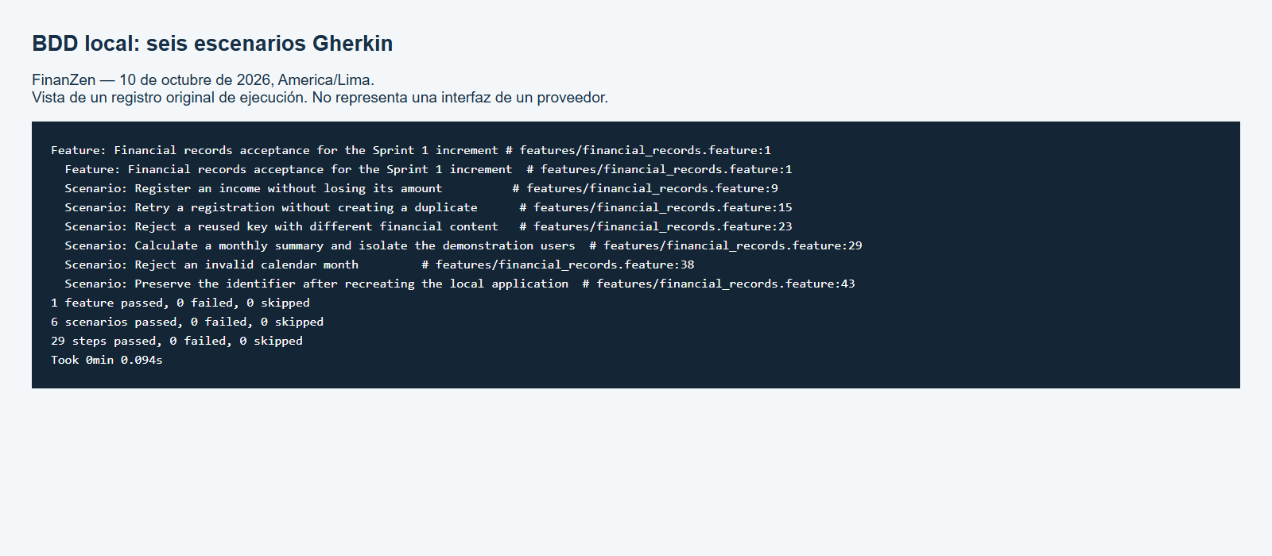
Resultado real de seis escenarios locales
Log local, log público y CI aprobada. El workflow publica JUnit y distribuciones como artefactos. Comando público: python -m behave features --tags="not @local" -D base_url=https://finanzen-financial-records.onrender.com.

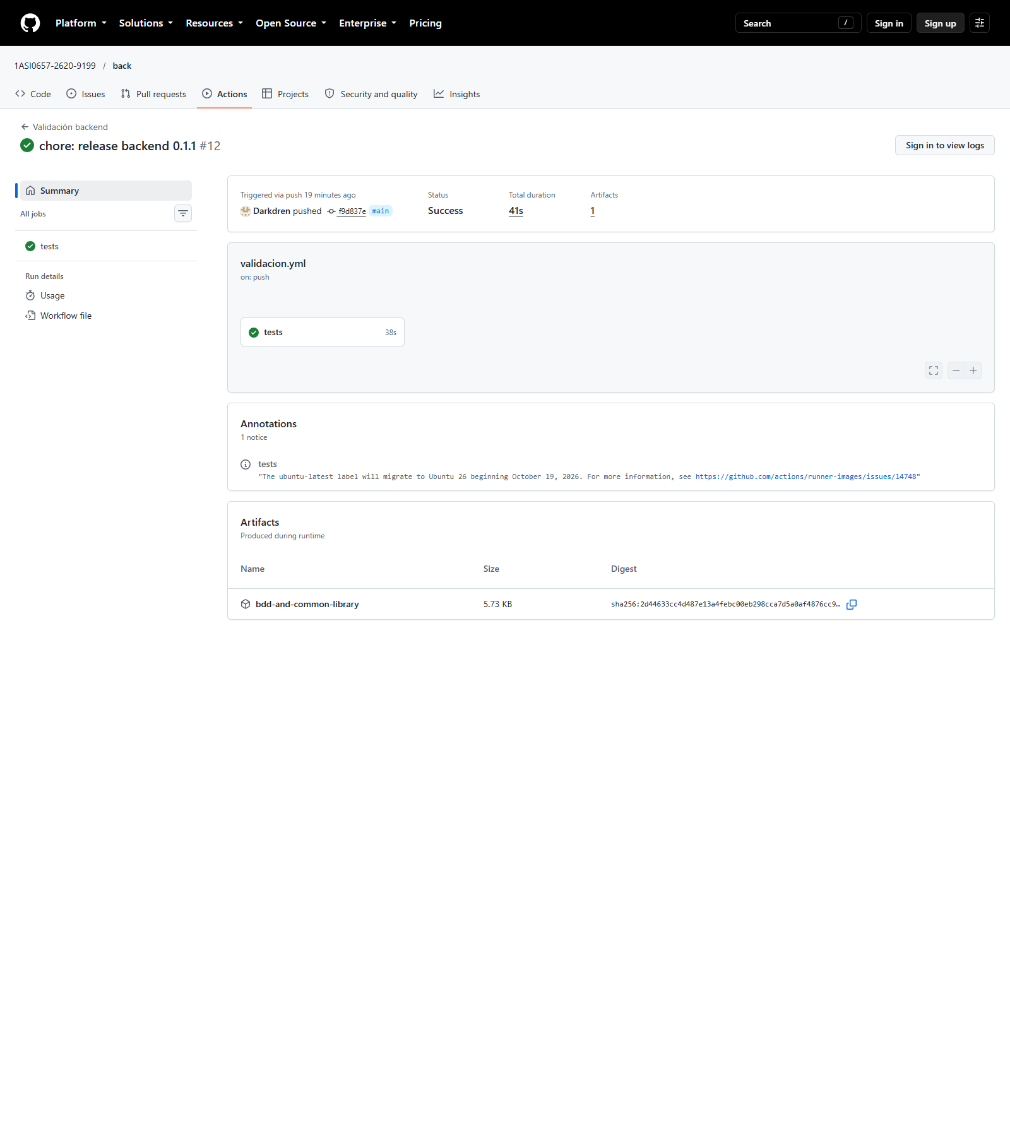
GitHub Actions: validación real aprobada

5.3.1.4. Execution Evidence for Sprint Review
La colección Postman del Sprint 1 se ejecutó con Newman contra la API pública 0.1.1: ocho solicitudes, once aserciones, cero fallos. Colección, resultado original y salida.

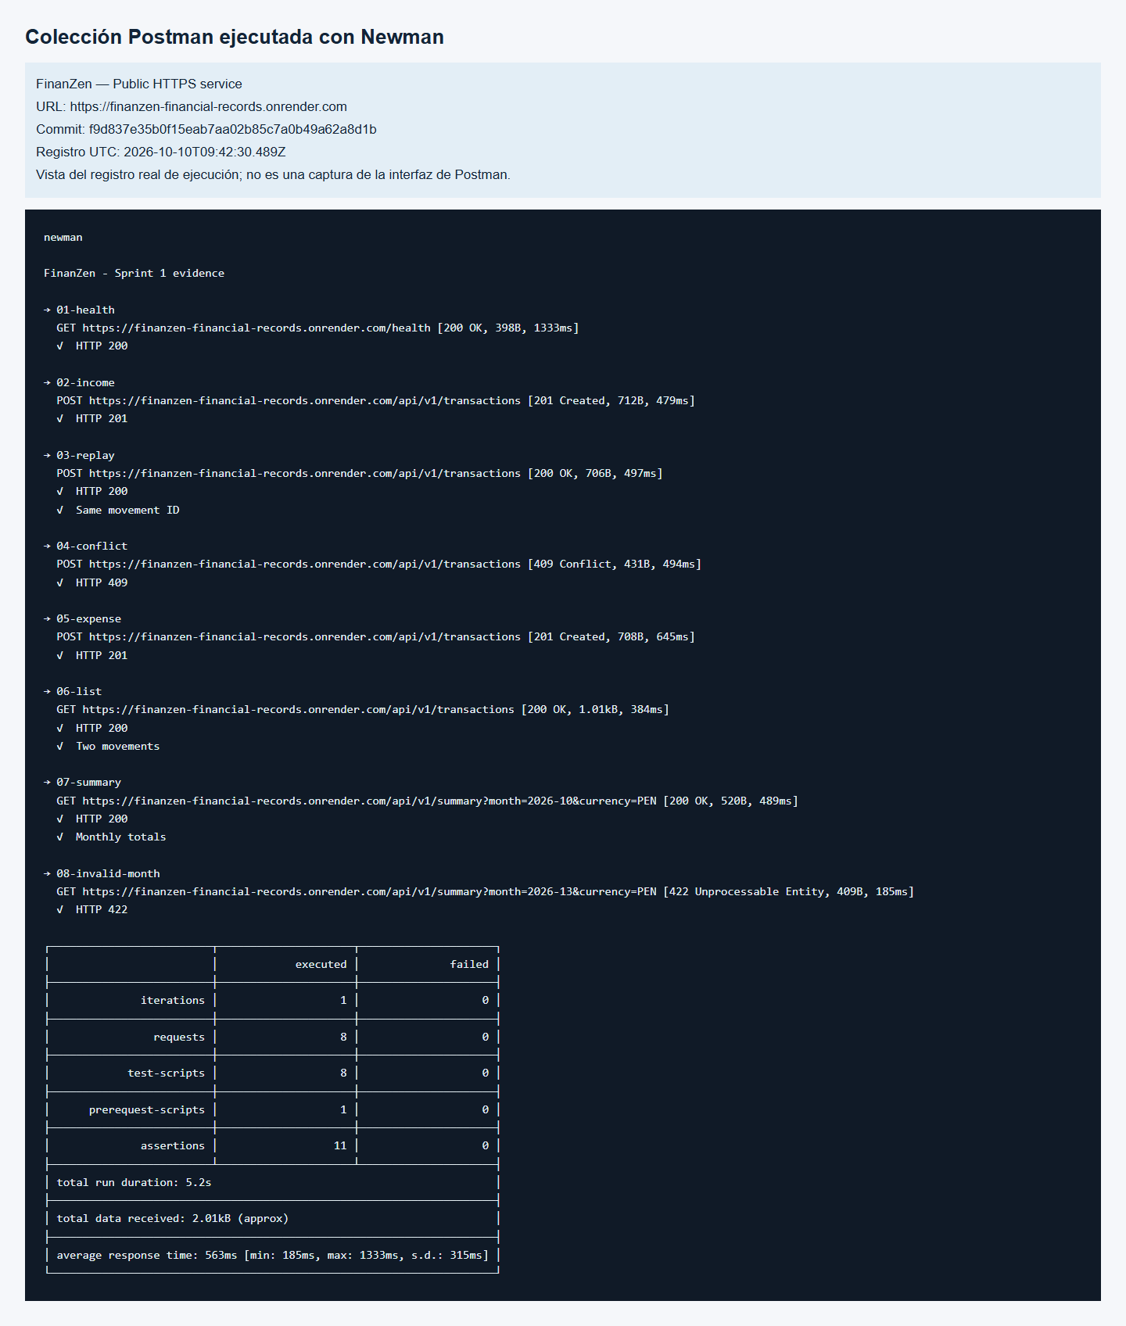
Ejecución real de la colección Postman con Newman
Operación pública | Resultado
GET /health | 200, servicio operativo
POST /api/v1/transactions | 201, ingreso creado
Repetir el POST | 200, mismo ID, replay=true
Reutilizar clave con otro monto | 409
GET /api/v1/transactions | 200, dos movimientos del usuario sintético
GET /api/v1/summary?month=2026-10&currency=PEN | 200; income=1000.00, expenses=125.50, balance=874.50

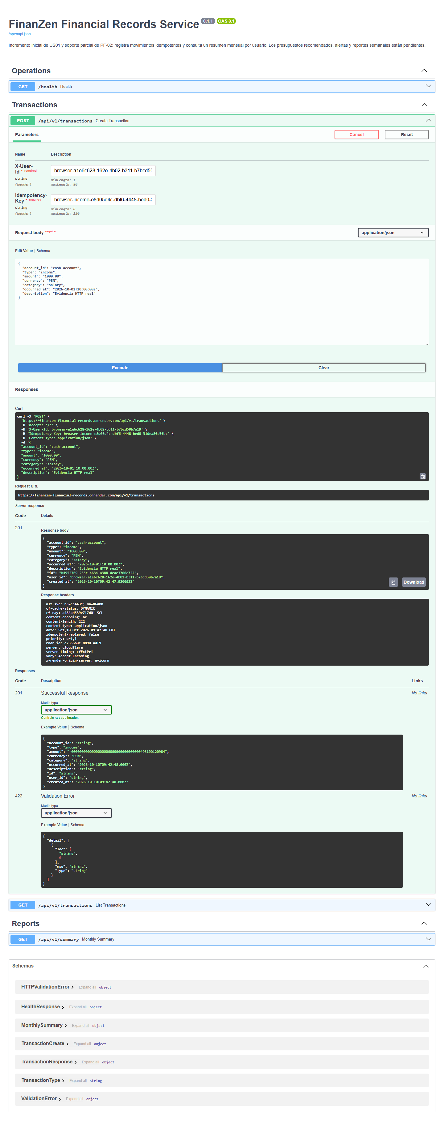
Creación real en Swagger público

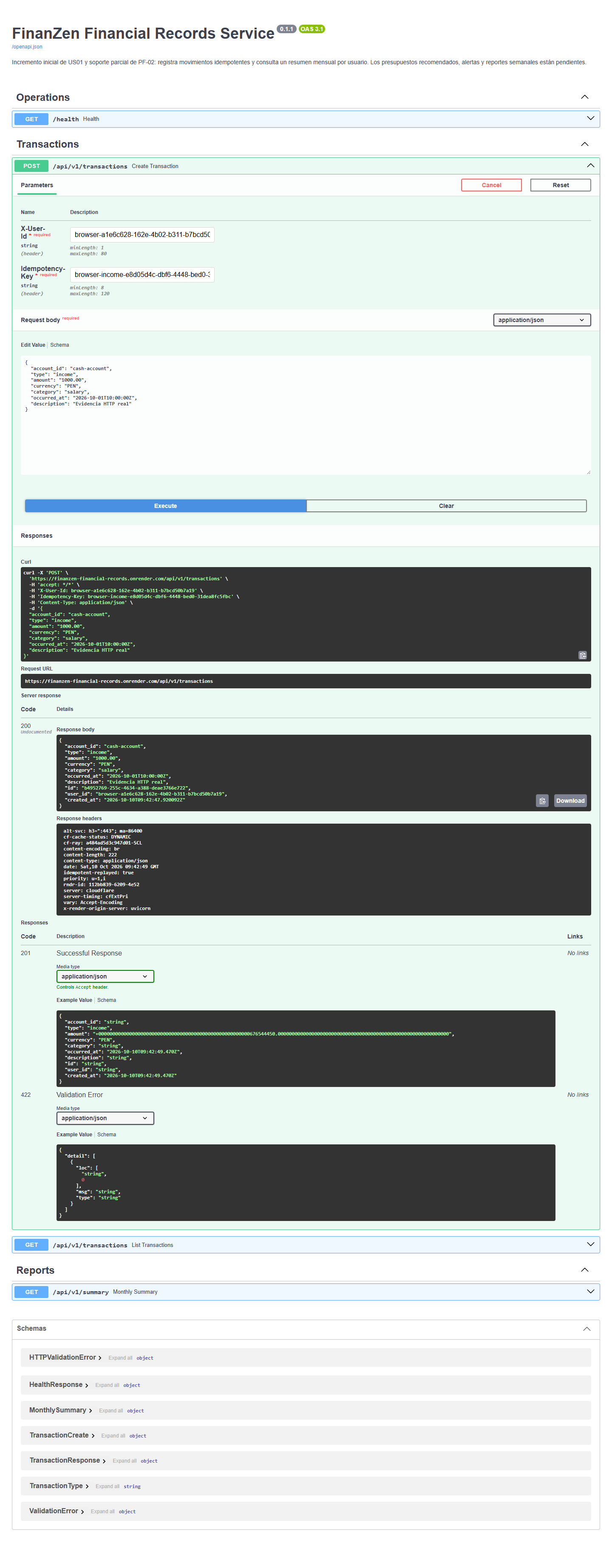
Repetición idempotente, mismo identificador

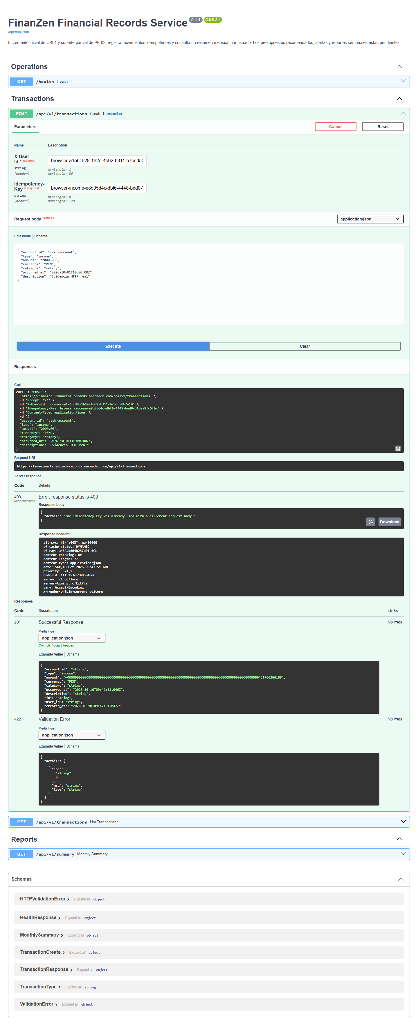
Conflicto de clave idempotente

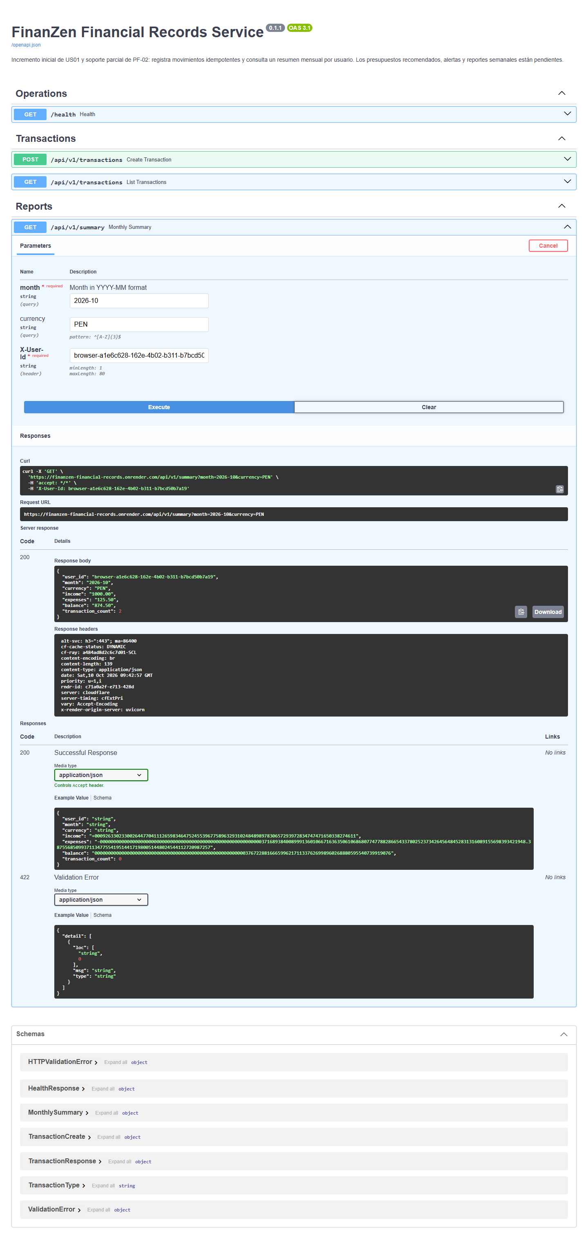
Resumen mensual público
Se adjunta video explicativo con voz sintética y capturas reales, con guion, fuentes y marcas de tiempo, y grabación real de la interacción Swagger. Los datos son sintéticos. La narración no se atribuye a un integrante.
Las capturas de Postman Desktop de la fuente se mantienen como antecedente local; la ejecución nueva de la colección corresponde a Newman y las imágenes HTTP actuales a Swagger. No se presentan como capturas nuevas de Postman Desktop:

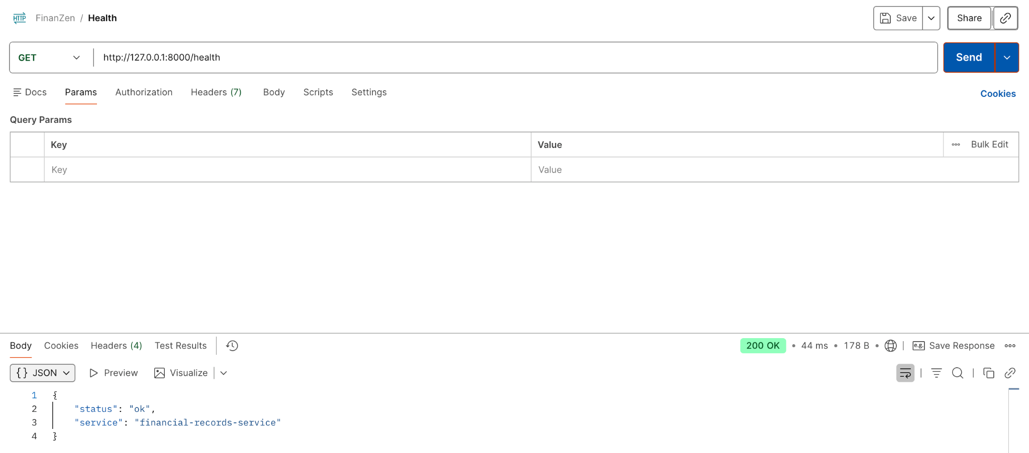
Captura histórica de ejecución en Postman

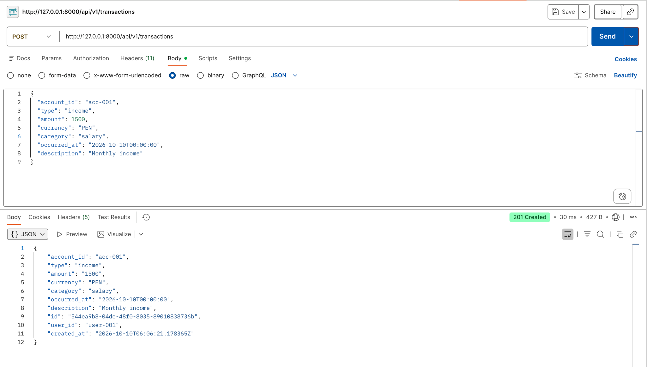
Segunda captura histórica de ejecución en Postman

5.3.1.5. Microservices Documentation Evidence for Sprint Review
FastAPI publica OpenAPI 3.1.0 y API 0.1.1. Swagger público, contrato desplegado, contrato capturado y repositorio de Web Services.
Método y sintaxis | Parámetros / cabeceras | Acción y ejemplo de respuesta | Documentación
GET /health | Ninguno | 200: status=ok, service=financial-records-service | Health
POST /api/v1/transactions | X-User-Id; Idempotency-Key; JSON account_id, type, amount, currency, category, occurred_at, description | 201: movimiento con id y created_at; 200 replay con mismo id; 409 clave con otro contenido; 422 entrada inválida | Registro
GET /api/v1/transactions | X-User-Id | 200: array de movimientos de la identidad lógica; [] cuando no hay registros | Listado
GET /api/v1/summary?month=2026-10&currency=PEN | X-User-Id; month YYYY-MM; currency, PEN por defecto | 200: income=1000.00, expenses=125.50, balance=874.50, transaction_count=2; 422 mes/moneda inválidos | Resumen
Solicitud de ejemplo, sustituir la identidad/clave por un usuario sintético nuevo:
{"account_id":"cash-account","type":"income","amount":"1000.00","currency":"PEN","category":"salary","occurred_at":"2026-10-01T10:00:00Z","description":"Evidencia HTTP real"}
El tipo admite income/expense, amount usa Decimal positivo, currency requiere tres letras mayúsculas y occurred_at es fecha-hora. La respuesta agrega id, user_id y created_at. Idempotent-Replayed señala si el POST es una repetición. X-User-Id es identidad de demostración; no OAuth/JWT. No se incorporan PUT/PATCH/DELETE como operaciones que no existen.

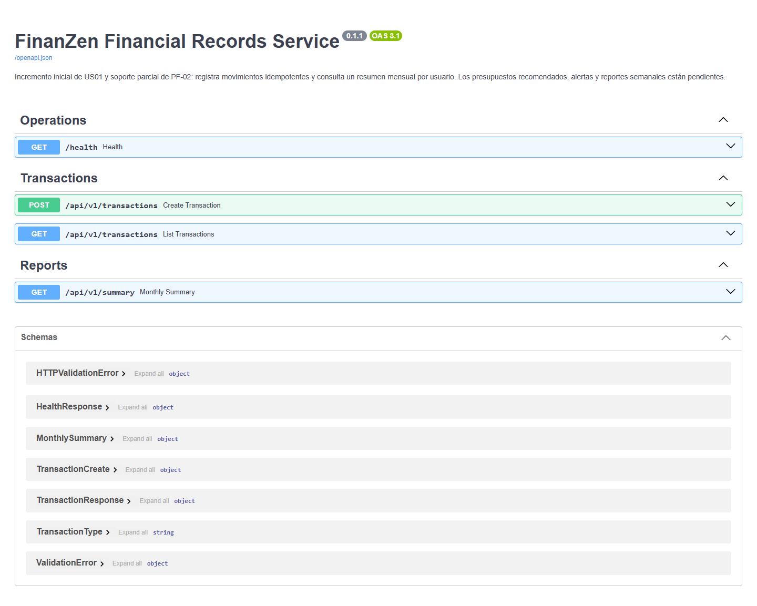
Swagger público con versión y endpoints

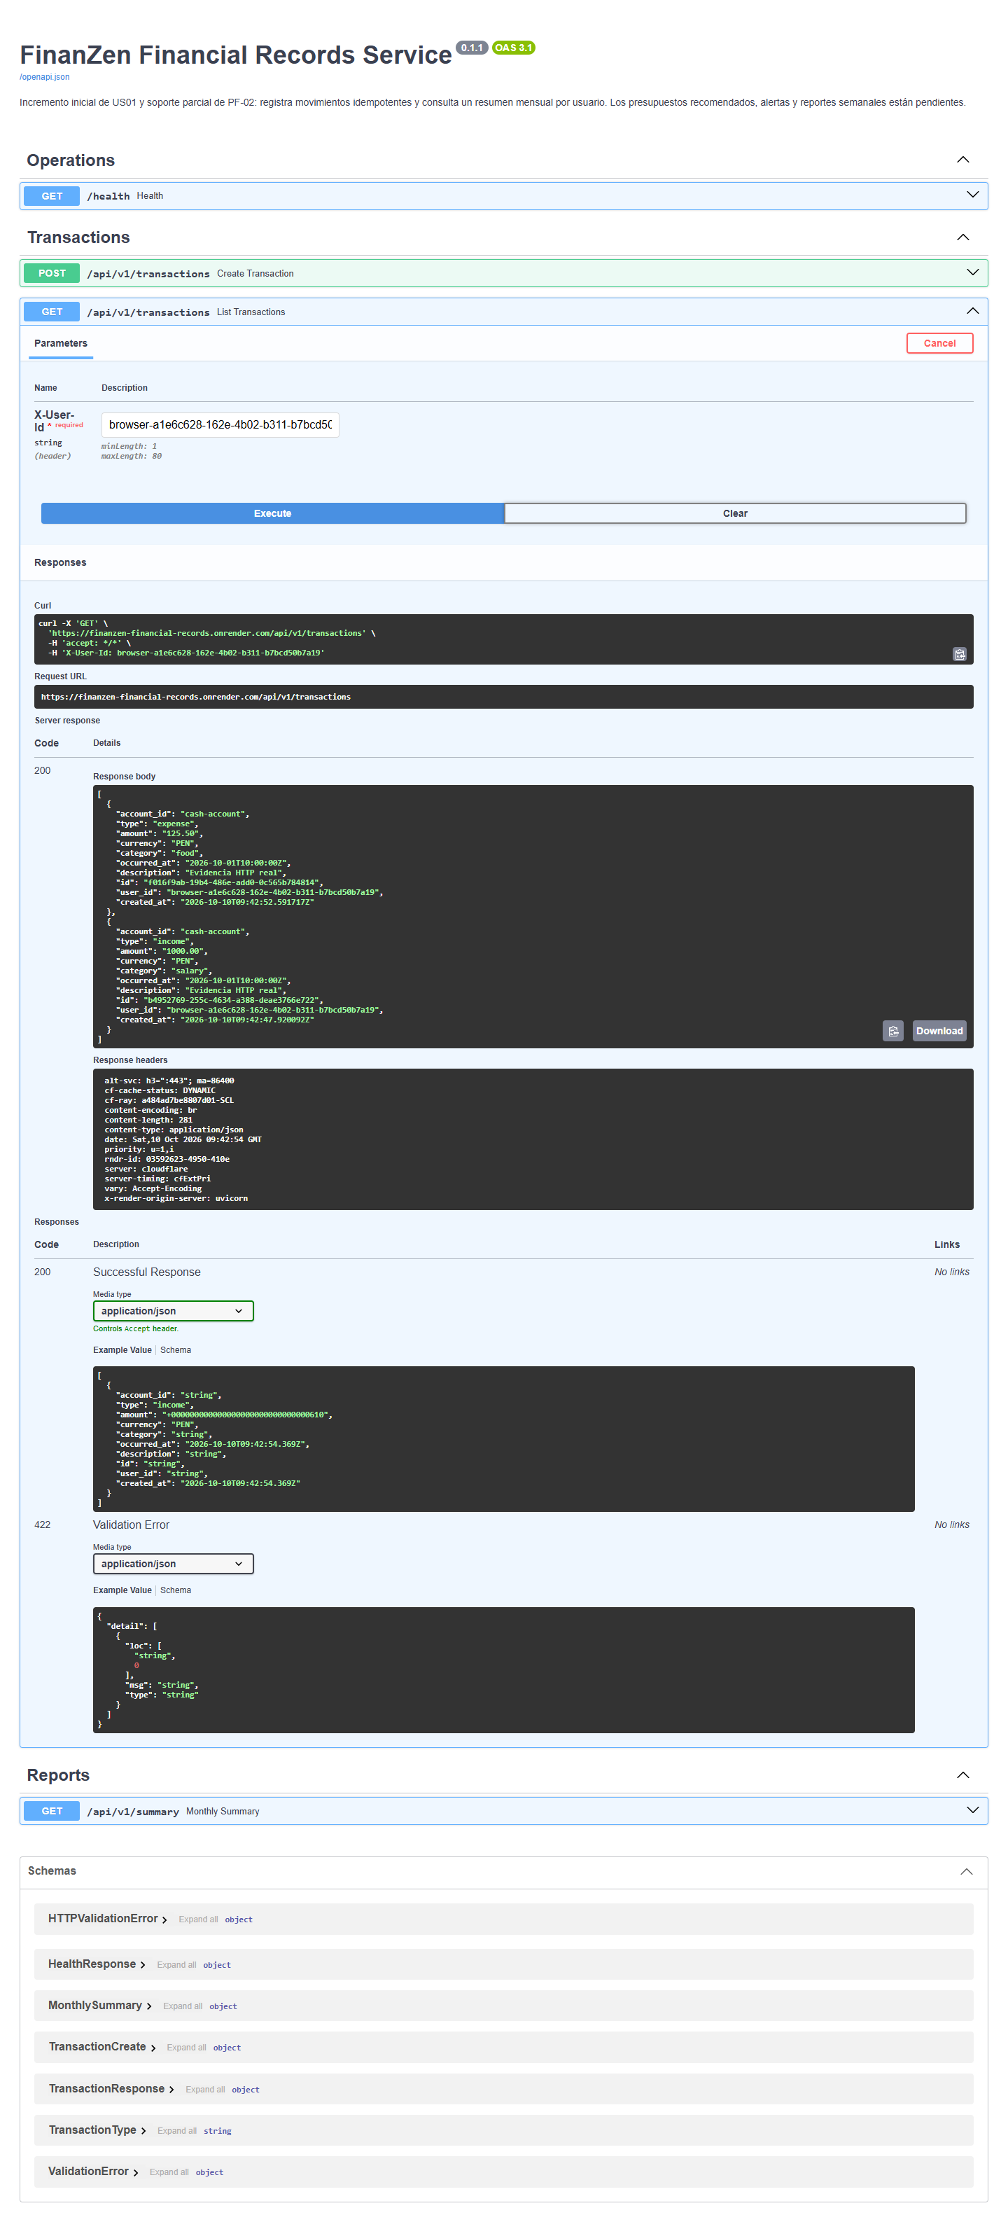
Listado público de movimientos
Respuestas HTTP originales. Commits relacionados con documentación/contrato:
Repository | Branch | Commit Id | Commit Message | Commit Message Body | Committed on (Date)
1ASI0657-2620-9199/back | release/0.1.1 | 53b8961 | chore: prepare backend release 0.1.1 | Sin cuerpo | 2026-10-10 04:33:38-05:00

5.3.1.6. Software Deployment Evidence for Sprint Review
Despliegue vigente realizado: Render Free + Neon Free; API pública, versión 0.1.1. Deploy dep-db50emvlot8c73d9e8p0, estado live, commit f9d837e35b0f15eab7aa02b85c7a0b49a62a8d1b; finalización UTC 2026-10-10T09:38:09.875688Z. Registro original de la release desplegada.
Se construyó e instaló el paquete finanzen-common junto con requirements.txt; el servicio arrancó con Uvicorn y mantuvo DATABASE_URL privada. Health/Swagger/OpenAPI respondieron 200. Gherkin público aprobó cinco escenarios y Newman once aserciones. Compatibilidad pública con un movimiento creado antes de la release: HTTP 200, mismo ID, replay=true y saldo 874.50 conservado.
La evidencia del despliegue inicial y del reinicio real de Render sigue disponible: servicio Free, Neon Free, build, reinicio, runtime y datos antes/después. Esa prueba usó otro usuario sintético con ingreso 105.00, egreso 12.34 y saldo 92.66.

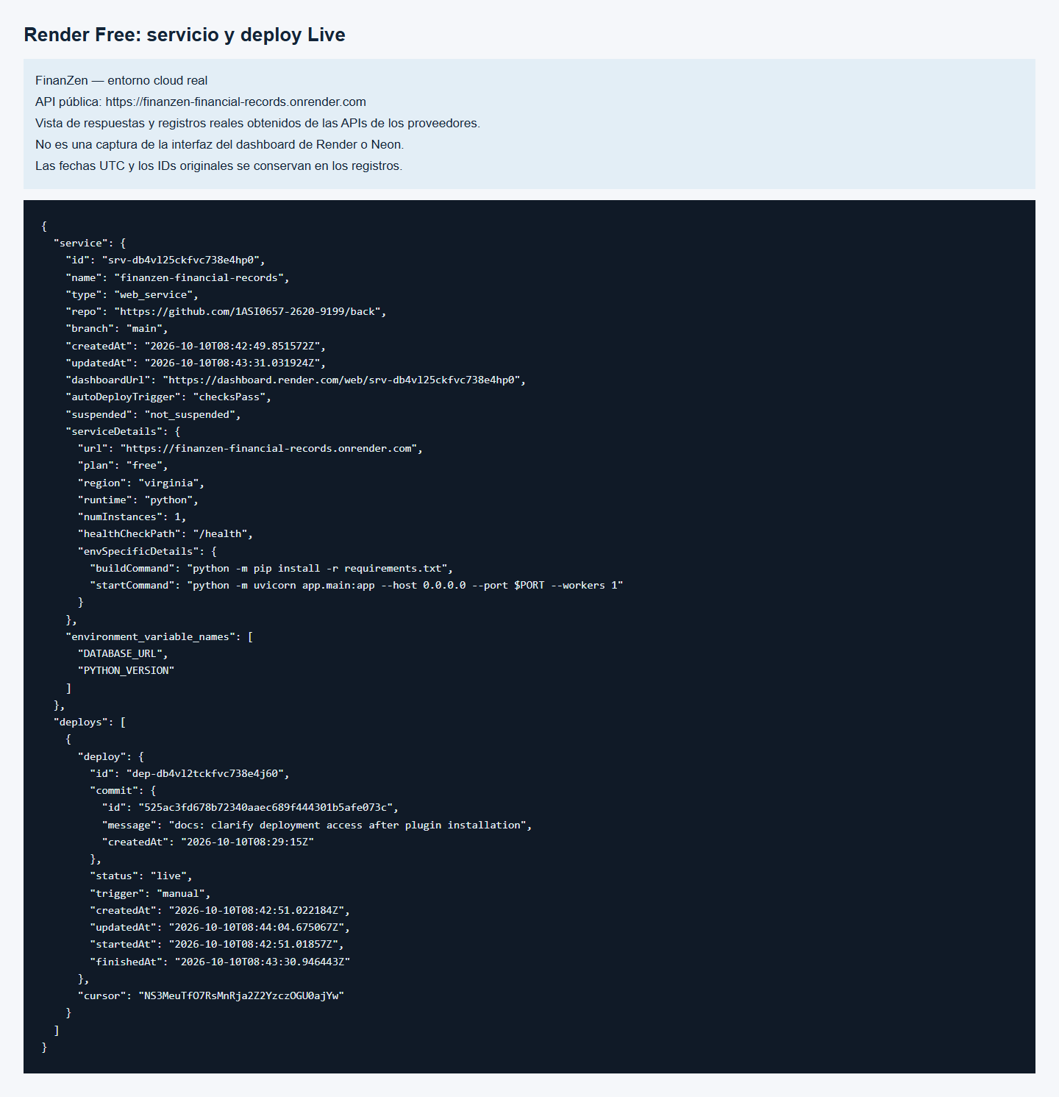
Deployment inicial: respuesta real de Render, identificado como vista de API

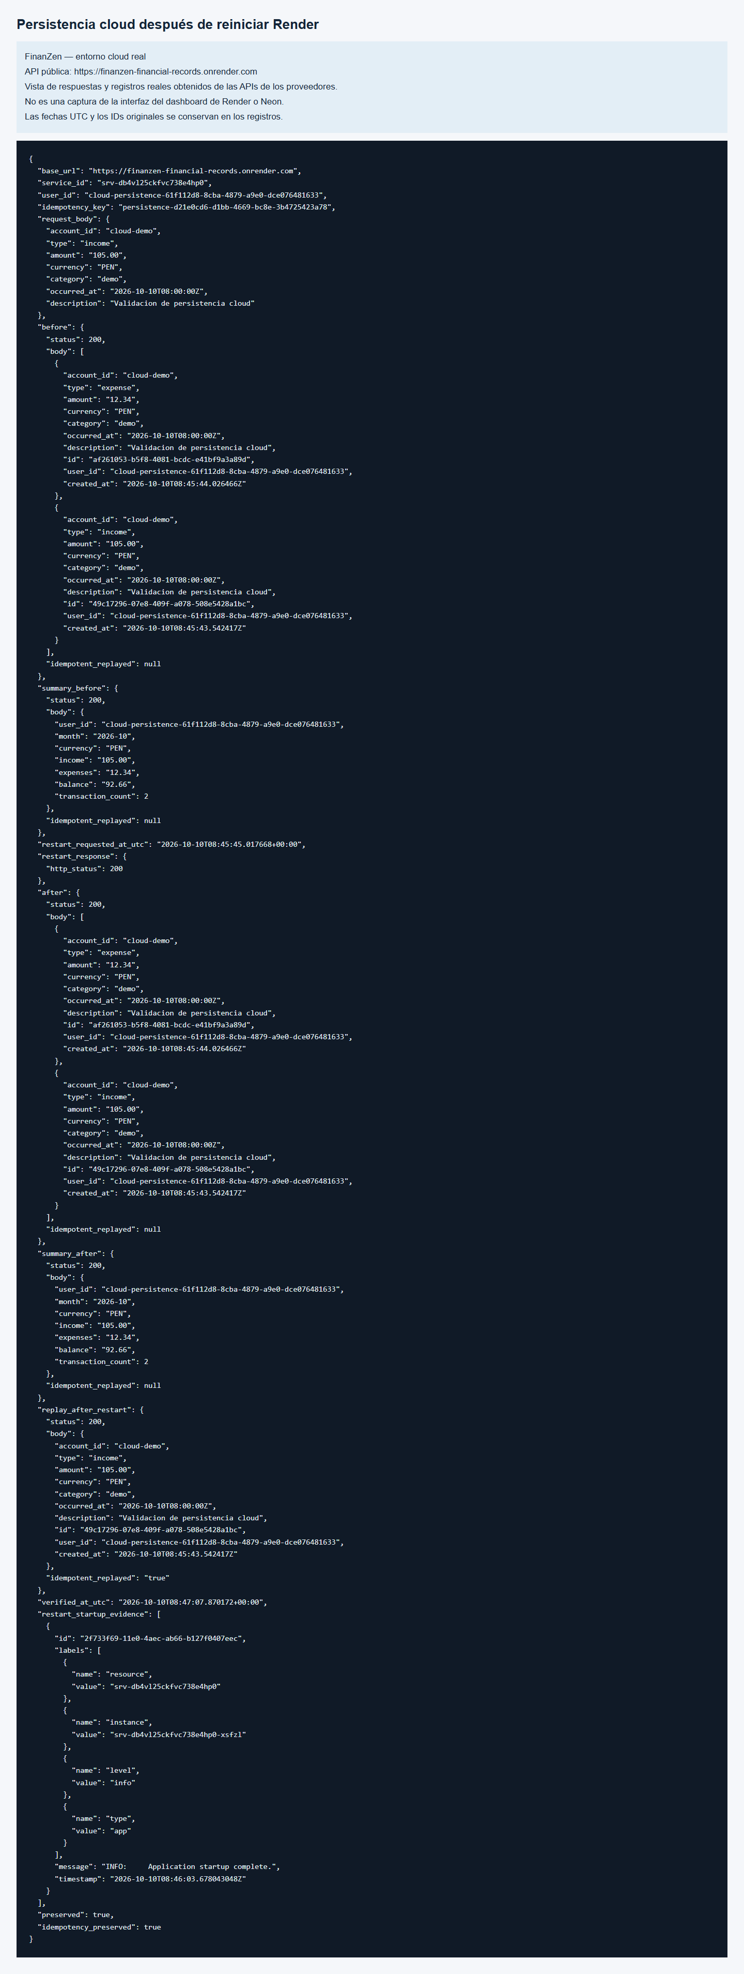
Persistencia verificada tras reinicio real de Render
El índice del cierre relaciona las nuevas evidencias. Los registros no contienen credenciales; los diagramas y vistas de metadatos se identifican y no se presentan como dashboards. La aceptación de Render/Neon frente al listado AWS/Azure/GCP del statement requiere validación del docente.

5.3.1.7. Team Collaboration Insights during Sprint
El equipo conserva en el backlog público los responsables Rodrigo Oblitas, Renzo Revilla y Joan Aguirre, según las descripciones de Trello. El incremento automatizado de esta entrega se publicó desde Darkdren mediante commits, CI, PR y release reales.
Repositorio | Commits consultados en main | Cuentas contribuidoras verificadas
back | 11 | Darkdren
front | 3 | Darkdren
report | 9 | Darkdren
Consulta original de GitHub sanitizada, PR feature, PR release y PR de sincronización. No existen revisiones por otros integrantes en estos PR al momento de esta comprobación; no se describen como peer review.

PR real y trazabilidad de integración
Pendiente del equipo: relacionar sus cuentas con commits/revisiones reales y evidenciar participación de todos los integrantes en Web Services. El API solo verifica Darkdren en estos historiales; nombres en el backlog no prueban autoría de código. No se inventan reuniones, horas ni contribuciones para completar este criterio.

5.3.1.8. Kanban Board
FinanZen — Sprint 1, Trello público. Captura del 10 de octubre de 2026: TO DO=0, IN PROGRESS=0, TO REVIEW=0, DONE=12. Las descripciones incluyen responsables y estimaciones; las tarjetas no tienen idMembers asignados. La captura representa el tablero real y no una reconstrucción.

Kanban real con doce tarjetas en DONE
Export del tablero. El backlog y el alcance se explican en 5.3.1.1. Los nuevos incrementos de biblioteca/BDD/release todavía no tienen tarjetas adicionales en ese tablero; se trazan mediante los PR y commits del reporte.

Pendientes que requieren evidencia externa
- Participación verificable de todos los integrantes en código y revisiones.
- Aceptación por el docente del proveedor Render/Neon frente al listado académico.
- Capturas nuevas de Postman Desktop si se exige esa interfaz: la ejecución pública actual utiliza la colección Postman con Newman y las capturas HTTP corresponden a Swagger.
- Actualizar las tarjetas Trello con los incrementos adicionales, cuando el equipo gestione su tablero.
- Landing/mobile y los bounded contexts fuera del recorte siguen sin implementación; no se incluyen como logros del Sprint 1.

